

**โครงงาน**

**เรื่อง**

**ระบบบริหารการจัดการร้านขายยาดาชัย์**

**Dachai Pharmacy Management System**

**นาย อนุวัฒน์ จันทร์รัศมี 61122420006**

**โครงงานพิเศษนี้เป็นส่วนหนึ่งของการศึกษา  ระดับปริญญาตรี**

**หลักสูตรวิทยาศาสตรบัณฑิต  สาขาวิชาวิทยาการคอมพิวเตอร์**

**คณะวิทยาศาสตร์และเทคโนโลยี**

**มหาวิทยาลัยราชภัฏวไลยอลงกรณ์ ในพระบรมราชูปถัมภ์**

**ปีการศึกษา 2565**



**โครงงาน**

**เรื่อง**

**ระบบบริหารการจัดการร้านขายยาดาชัย์**

**Dachai Pharmacy Management System**

**นาย อนุวัฒน์ จันทร์รัศมี 61122420006**

**โครงงานพิเศษนี้เป็นส่วนหนึ่งของการศึกษา  ระดับปริญญาตรี**

**หลักสูตรวิทยาศาสตรบัณฑิต  สาขาวิชาวิทยาการคอมพิวเตอร์**

**คณะวิทยาศาสตร์และเทคโนโลยี**

**มหาวิทยาลัยราชภัฏวไลยอลงกรณ์ ในพระบรมราชูปถัมภ์**

**ปีการศึกษา 2565**

ใบรับรองโครงงาน

**ชื่อโครงงาน**  ระบบบริหารการจัดการร้านขายยาดาชัย์

(Dachai Pharmacy Management Sustem)

**ซอฟต์แวร์ที่ใช้** Visual Studio Code, Microsoft Sql Server, Xampp

**ผู้รับผิดชอบโครงงาน**  นาย อนุวัฒน์ จันทร์รัศมี

รหัสประจำตัวนักศึกษา 61122420006

ระดับปริญญาตรี 4 ปี หลักสูตรวิทยาศาสตรบัณฑิต (วท.บ.)

สาขาวิชาวิทยาการคอมพิวเตอร์

**อาจารย์ที่ปรึกษาโครงงาน** ผศ. สุนี ปัญจะเทวคุปต์

คณะกรรมการประเมินผลโครงงานได้พิจารณาให้ผ่าน

ณ วันที่…………เดือน………………………พ.ศ.…………….

ลงชื่อ………………………………………… คณบดีคณะวิทยาศาสตร์และเทคโนโลยี

(ผศ. ดร. นิสา พักตร์วิไล)

ลงชื่อ………………………………………… ประธานหลักสูตรวิทยาการคอมพิวเตอร์

(อาจารย์ ดร. ประณมกร อัมพรพรรดิ์)

ลงชื่อ……….….………………………………กรรมการ

(อาจารย์ ดร. ประณมกร อัมพรพรรดิ์)

ลงชื่อ……….….………………………………กรรมการ

(ผศ. ณัฏฐิรา ศุขไพบูลย์)

ลงชื่อ……….….………………………….......กรรมการและอาจารย์ที่ปรึกษา

(ผศ. สุนี ปัญจะเทวคุปต์)

**บทคัดย่อ**  ระบบบริหารการจัดการร้านขายยาดาชัย์

(Dachai Pharmacy Management System)

**จัดทำโดย** นาย อนุวัฒน์ จันทร์รัศมี รหัสประจำตัวนักศึกษา 61122420006

**อาจารย์ที่ปรึกษาโครงงาน** ผศ.สุนี ปัญจะเทวคุปต์

โครงงานพิเศษฉบับนี้เป็นส่วนหนึ่งของวิชา โครงงานพิเศษวิทยาการคอมพิวเตอร์ รหัสวิชา SCS408 จัดทำขึ้นตามวัตถุประสงค์และขอบเขตของโครงงานพิเศษที่ผู้จัดทำได้จัด ในชื่อระบบบริหารการจัดการร้านขายยาดาชัย์ ที่ผู้จัดทำพัฒนาขึ้น โดยเนื้อหาของโครงงานพิเศษ จะเกี่ยวกับข้อมูลต่างๆ

การออกแบบขั้นตอนและวิธีการในการทำงานของระบบการออกแบบฐานข้อมูล (Database) เพื่อจัดเก็บข้อมูลใน SQL Server เพื่อให้เพิ่ม ลบ แก้ไข ค้นหาข้อมูลของสินค้าหรือผู้ใช้งาน ให้เกิดความเป็นระบบมากขึ้น ได้แก่ ข้อมูลเกี่ยวกับรายการยา รวมถึงการออกรายงานต่างๆ ซึ่งการออกแบบระบบงานจะคำนึงถึงการใช้งานของผู้ใช้งานและความสะดวกรวดเร็วตรงตามวัตถุประสงค์ โดยผู้จัดทำหวังเป็นอย่างยิ่งว่าข้อมูลทั้งหมดในโครงงานพิเศษที่ได้รวบรวมขึ้นมานี้ คงเป็นประโยชน์ต่อ แก่ผู้ที่สนใจที่จะศึกษาหรือผู้ที่สนใจไปพัฒนาต่อยอด แก้ไขจุดบกพร่องของระบบให้มีประสิทธิภาพขึ้นต่อไป หากระบบงานนี้ผิดพลาดประการใด ผู้จัดทำยินดีน้อมรับเพื่อจะได้นำมาปรับปรุงแก้ไขต่อไป

**กิตติกรรมประกาศ**

โครงงานพิเศษเรื่องระบบบริหารการจัดการร้านขายยาดาชัย์ ที่ผู้จัดทำตั้งใจพัฒนาขึ้น เพื่อนำไปใช้ในการแก้ปัญหาในการจัดการเอกสาร ได้สำเร็จลุล่วงไปได้ด้วยดีเพราะได้รับคำแนะนำจากอาจารย์ ผศ. สุนี ปัญจะเทวคุปต์ ซึ่งเป็นอาจารย์ที่ปรึกษาโครงงานพิเศษนี้ คอยแนะนำการจัดทำโครงงานที่ถูกต้อง และรายละเอียดเนื้อหาที่ถูกต้อง ตลอดจนคำปรึกษาต่างๆ ในการจัดทำโครงงานพิเศษจนสำเร็จลุล่วงไปด้วยดี

ขอขอบคุณอาจารย์ ผศ. สุนี ปัญจะเทวคุปต์ ที่ให้คำปรึกษาและแนะนำแนวทางในการจัดทำโครงงานพิเศษ

ขอขอบคุณมหาวิทยาลัยวไลยอลงกรณ์ ในพระบรมราชูปถัมภ์ จังหวัดปทุมธานีที่ได้ดูแลและให้ประสบการณ์ต่างๆ รวมถึงคณาจารย์และบุคลากรที่ได้มอบวิชาความรู้ และดูแลผู้จัดทำมาโดยตลอดระยะเวลาที่ผู้จัดทำได้เข้ามาศึกษาในสถานที่แห่งนี้

สุดท้ายนี้ผู้จัดทำขอขอบพระคุณบิดามารดาและครอบครัวของผู้จัดทำที่ได้ทำการอบรมสั่งสอนและให้การศึกษาที่สำคัญแก่ผู้จัดทำรวมถึงขอบคุณพี่ๆ เพื่อนๆ และน้องๆ ที่ให้กำลังใจมาโดยตลอดทำให้โครงงานนี้ประสบความสำเร็จไปได้ด้วยดี

อนุวัฒน์ จันทร์รัศมี

ตุลาคม 2565

**คำนำ**

โครงงานพิเศษฉบับนี้เป็นส่วนหนึ่งของวิชา โครงงานพิเศษวิทยาการคอมพิวเตอร์ รหัสวิชา SCS408 จัดทำขึ้นตามวัตถุประสงค์และขอบเขตของโครงงานพิเศษที่ผู้จัดทำได้จัด ในชื่อระบบบริหารการจัดการร้านขายยาดาชัย์ ที่ผู้จัดทำพัฒนาขึ้น โดยเนื้อหาของโครงงานพิเศษ จะเกี่ยวกับข้อมูลต่างๆ

การออกแบบขั้นตอนและวิธีการในการทำงานของระบบการออกแบบฐานข้อมูล (Database) เพื่อจัดเก็บข้อมูลใน SQL Server เพื่อให้เพิ่ม ลบ แก้ไข ค้นหาข้อมูลของสินค้าหรือผู้ใช้งาน ให้เกิดความเป็นระบบมากขึ้น ได้แก่ ข้อมูลเกี่ยวกับรายการยา รวมถึงการออกรายงานต่างๆ ซึ่งการออกแบบระบบงานจะคำนึงถึงการใช้งานของผู้ใช้งานและความสะดวกรวดเร็วตรงตามวัตถุประสงค์ โดยผู้จัดทำหวังเป็นอย่างยิ่งว่าข้อมูลทั้งหมดในโครงงานพิเศษที่ได้รวบรวมขึ้นมานี้ คงเป็นประโยชน์ต่อ แก่ผู้ที่สนใจที่จะศึกษาหรือผู้ที่สนใจไปพัฒนาต่อยอด แก้ไขจุดบกพร่องของระบบให้มีประสิทธิภาพขึ้นต่อไป หากระบบงานนี้ผิดพลาดประการใด ผู้จัดทำยินดีน้อมรับเพื่อจะได้นำมาปรับปรุงแก้ไขต่อไป

นาย อนุวัฒน์ จันทร์รัศมี

ตุลาคม 2565

**สารบัญ**

|  |  |
| --- | --- |
|  | หน้า |
| **ใบรับรองโครงงาน** | ก |
| **บทคัดย่อ** | ข |
| **กิตติกรรมประกาศ** | ค |
| **คำนำ** | ง |
| **สารบัญ** | จ |
| **สารบัญรูป** | ซ |
| **สารบัญตาราง** | ญ |
|  |  |
| **บทที่ 1 บทนำ** |  |
| 1.1 หลักการและเหตุผล | 1 |
| 1.2 วัตถุประสงค์ | 1 |
| 1.3 ลักษณะและขอบเขตของโครงงาน | 2 |
| 1.4 แผนการดำเนินงาน | 4 |
| 1.5 ผลที่คาดว่าจะได้รับ | 5 |
|  |  |
| **บทที่ 2 ทฤษฎีและเทคโนโลยีที่เกี่ยวข้อง** | |
| 2.1 ทฤษฎีที่เกี่ยวข้อง | 6 |
| 2.1.1 เว็บแอปพลิเคชั่น | 6 |
| 2.1.2 ระบบการจัดการฐานข้อมูล  2.1.3 กฏหมายร้านขายยา | 6  6 |
| 2.2 เทคโนโลยีที่เกี่ยวข้อง | 8 |
| 2.2.1 ภาษา PHP | 8 |
| 2.2.2 JQuery | 8 |
| 2.2.3 XAMPP | 9 |
| **สารบัญ(ต่อ)**    2.2.4 PHP myAdmin | 10 |
| 2.2.5 HTML | 9 |
| 2.2.6 Visual Studio Code | 11 |
| 2.3 งานวิจัยที่เกี่ยวข้อง | 11 |
| **บทที่ 3 การวิเคราะห์และออกแบบพัฒนาระบบบริหารการจัดการร้านขายยาดาชัย์** | |
| 3.1 แผนภาพบริบท (Context Diagram) | 13 |
| 3.2 แผนภาพข้อมูลกระแสข้อมูล (Data Flow Diagram) | |
| 3.2.1 แผนภาพข้อมูลกระแสข้อมูลระดับที่1 | 15 |
| 3.2.2 แผนภาพกระแสข้อมูลระดับที่ 1 กระบวนการที่ 2.0  จัดการข้อมูลพื้นฐานสมาชิก | 16 |
| 3.2.3 แผนภาพกระแสข้อมูลระดับที่ 1 กระบวนการที่ 3.0  จัดการข้อมูลพื้นฐานทั่วไป  3.2.4 แผนภาพกระแสข้อมูลระดับที่ 1 กระบวนการที่ 4.0  จัดการข้อมูลสินค้า  3.2.5 แผนภาพกระแสข้อมูลระดับที่ 1 กระบวนการที่ 5.0  การสั่งซื้อ  3.2.6 แผนภาพกระแสข้อมูลระดับที่ 1 กระบวนการที่ 6.0  การส่งใบสั่งซื้อ  3.2.7 แผนภาพกระแสข้อมูลระดับที่ 1 กระบวนการที่ 7.0  รับสินค้า  3.2.8 แผนภาพกระแสข้อมูลระดับที่ 1 กระบวนการที่ 9.0  การจำหน่าย | 17  18  19  20  21  22 |
| 3.3 ผังงานกระบวนการ (Process Flowchart) | |
| 3.3.1 ผังกระบวนการเข้าสู่ระบบ | 23 |
| 3.3.2 ผังกระบวนการจัดการข้อมูลผู้ใช้งานระบบ | 24 |
| 3.3.3 ผังกระบวนการจัดการข้อมูลสินค้า | 25 |
| 3.3.4 ผังกระบวนการจัดจำหน่าย | 26 |
| **สารบัญ(ต่อ)**    3.3.5 ผังกระบวนการสั่งซื้อ  3.3.5 ผังกระบวนการส่งใบสั่งซื้อ  3.3.5 ผังกระบวนการรับสินค้า  3.3.5 ผังกระบวนการพิมพ์รายงาน | 27  28  29  30 |
| 3.4 การออกแบบสิ่งนำออก (Output Design) | 31 |
| 3.5  การออกแบบสิ่งนำเข้า (input Design) | 35 |
| 3.6  การออกแบบฐานข้อมูล (Database Deign) | 37 |
| 3.7 ตารางข้อมูล (Data Table) | 38 |
| 3.8 ระบบเครื่องและอุปกรณ์ที่ใช้ในการพัฒนา | 43 |
| 3.9 โปรแกรมทั้งหมดที่ใช้ในการพัฒนา | 43 |
| **บทที่ 4 ผลการประเมินระบบบริหารการจัดการร้านขายยาดาชัย์** |  |
| 4.1 ผลการประเมินตามวัตถุประสงค์ | 44 |
| 4.2 ผลการประเมินตามเวลาดำเนินงาน | 44 |
| 4.3 ผลการประเมินระบบ | 46 |
|  |  |
| **บทที่ 5 บทสรุปและข้อเสนอแนะ** |  |
| 5.1 สรุปผลการพัฒนา | 52 |
| 5.2 ปัญหา และวิธีแก้ไข | 52 |
| 5.3 ข้อเสนอแนะ | 52 |
|  |  |
| **บรรณานุกรม** | 53 |
|  |  |
| **ภาคผนวก** |  |
| ภาคผนวก ก คู่มือการติดตั้ง | 55 |
| ภาคผนวก ข คู่มือการใช้งาน | 83 |
|  |  |
| **ประวัติผู้จัดทำ** | 118 |

**สารบัญรูป**

|  |  |
| --- | --- |
|  | หน้า |
| รูปที่ 2.1 สัญลักษณ์ของภาษา PHP | 8 |
| รูปที่ 2.2 ภาษา Javascript | 9 |
| รูปที่ 2.3 สัญลักษณ์ Xampp | 9 |
| รูปที่ 2.4 สัญลักษณ์ phpMyAdmin | 10 |
| รูปที่ 2.5 สัญลักษณ์ HTML | 11 |
| รูปที่ 3.1 แผนภาพบริบท (Context Diagram) | 14 |
| รูปที่ 3.2 แผนภาพกระแสข้อมูลระดับที่ 1 | 16 |
| รูปที่ 3.3 แผนภาพกระแสข้อมูลระดับที่ 1 กระบวนการที่ 2.0 | 17 |
| รูปที่ 3.4 แผนภาพกระแสข้อมูลระดับที่ 1 กระบวนการที่ 3.0 | 18 |
| รูปที่ 3.5 แผนภาพกระแสข้อมูลระดับที่ 1 กระบวนการที่ 4.0 | 19 |
| รูปที่ 3.6 แผนภาพกระแสข้อมูลระดับที่ 1 กระบวนการที่ 5.0 | 20 |
| รูปที่ 3.7 แผนภาพกระแสข้อมูลระดับที่ 1 กระบวนการที่ 6.0 | 21 |
| รูปที่ 3.8 แผนภาพกระแสข้อมูลระดับที่ 1 กระบวนการที่ 7.0 | 22 |
| รูปที่ 3.9 แผนภาพกระแสข้อมูลระดับที่ 1 กระบวนการที่ 9.0 | 23 |
| รูปที่ 3.10 ผังกระบวนการจัดการเข้าสู่ระบบ | 24 |
| รูปที่ 3.11 ผังกระบวนการจัดการข้อมูลผู้ใช้งานระบบ | 25 |
| รูปที่ 3.12 ผังกระบวนการจัดการข้อมูลสินค้า | 26 |
| รูปที่ 3.13 ผังกระบวนการจำหน่าย | 27 |
| รูปที่ 3.14 ผังกระบวนการสั่งซื้อ | 28 |
| รูปที่ 3.15 ผังกระบวนการส่งใบสั่งซื้อ | 29 |
| รูปที่ 3.16 ผังกระบวนการรับสินค้า | 30 |
| รูปที่ 3.17 ผังกระบวนการพิมพ์รายงาน | 31 |
| รูปที่ 3.18 ใบสั่งซื้อ  **สารบัญรูป(ต่อ)**    รูปที่ 3.19 หน้าจอประวัติการสั่งซื้อ | 32 |
| รูปที่ 3.20 หน้าจอการจัดการรายการสั่งซื้อ | 33 |
| รูปที่ 3.21 หน้าจอรายการใบรับสินค้า | 33 |
| รูปที่ 3.22 หน้าจอรายการจัดการใบรับสินค้า | 34 |
| รูปที่ 3.23 หน้าจอรายการสต็อคสินค้า | 34 |
| รูปที่ 3.24 หน้าจอรายการข้อมูลสินค้า | 35 |
| รูปที่ 3.25 หน้าจอรายงาน | 35 |
| รูปที่ 3.26 หน้าจอการออกแบบการเพิ่มข้อมูล | 36 |
| รูปที่ 3.27 หน้าจอการเพิ่มรายการสั่งซื้อ  รูปที่ 3.28 หน้าจอแก้ไขข้อมูลส่วนตัว | 36  37 |
| รูปที่ 4.1 กราฟผลการประเมินด้านด้านการักษาความปลอดภัยของข้อมูล | 53 |
| รูปที่ 4.2 กราฟผลการประเมินด้านประสิทธิภาพและประโยชน์ของระบบ | 53 |
| รูปที่ 4.3 กราฟผลการประเมินด้านการใช้งานของระบบ | 53 |
| รูปที่ 4.4 กราฟผลการประเมินด้านการทำงานได้ตามหน้าที่ | 54 |
| รูปที่ 5.1 รูปดาวน์โหลด XMAPP | 54 |
| รูปที่ 5.2 รูปคลิก Next | 54 |
| รูปที่ 5.3 รูปเลือก Components | 55 |
| รูปที่ 5.4 รูปเลือก Path | 55 |
| รูปที่ 5.5 รูปคลิก Next | 56 |
| รูปที่ 5.6 รูปคลิก Next | 56 |
| รูปที่ 5.7 รูปรอทำการติดตั้ง | 57 |
| รูปที่ 5.8 รูปการติดตั้งเรียบร้อย | 57 |
| รูปที่ 5.8 รูปเข้า Control Panel | 58 |
| รูปที่ 5.9 รูปDownload โปรแกรม Visual Studio Code | 58 |
| รูปที่ 5.10 รูปเมื่อโหลดเสร็จ | 59 |
| **สารบัญรูป(ต่อ)**  รูปที่ 5.11 รูปเปิดไฟล์ | 59 |
| รูปที่ 5.12 รูปเลือก | 60 |
| รูปที่ 5.13 รูปกด Next | 60 |
| รูปที่ 5.14 รูปเลือกการแสดงไอคอนหน้าเดสทอป | 61 |
| รูปที่ 5.15 รูปกด Next | 61 |
| รูปที่ 5.16 รูปหน้า Ready to Install | 62 |
| รูปที่ 5.17 รูปหน้า Ready to Install | 62 |
| รูปที่ 6.1 หน้าแรกผู้ใช้งาน | 76 |
| รูปที่ 6.2 หน้าจอแสดงหน้าแรกและปุ่มรายการ เภสัชกร | 77 |
| รูปที่ 6.3 หน้าจอรายการลูกค้า | 77 |
| รูปที่ 6.4 หน้าจอรูปหน้าเพิ่มลูกค้า | 78 |
| รูปที่ 6.5 รูปปุ่มแก้ไขและลบ | 78 |
| รูปที่ 6.6 รูปปุ่มสมาชิกกับซัพพลายเซนที่มีการใช้งานเหมือนกับปุ่มลูกค้า | 78 |
| รูปที่ 6.7 หน้าแสดงผลเมื่อกดปุ่มเมนูสินค้า | 79 |
| รูปที่ 6.8 ปุ่มเพิ่มข้อมูลสินค้า | 79 |
| รูปที่ 6.9 หน้าแสดงผลหลังกดปุ่มเพิ่มข้อมูลสินค้า | 80 |
| รูปที่ 6.10 ปุ่มแก้ไขและลบของข้อมูลสินค้า | 80 |
| รูปที่ 6.11 ปุ่มข้อมูลพื้นฐานของสินค้า | 81 |
| รูปที่ 6.12 หน้าแสดงผลรายการสั่งซื้อ | 81 |
| รูปที่ 6.13 ปุ่มเพิ่มใบสั่งซื้อ | 82 |
| รูปที่ 6.14 หน้าแสดงผลเพิ่มใบสั่งซื้อ | 82 |
| รูปที่ 6.15 ปุ่มเพิ่มรายการสินค้าลงใบสั่งซื้อ | 82 |
| รูปที่ 6.16 หน้าจอหลังกดรายการสินค้า | 83 |
| รูปที่ 6.17 หลังกดเครื่องหมายถูก | 83 |
| รูปที่ 6.18 ปุ่มยืนยันการสั่งซื้อ | 84 |
| **สารบัญรูป(ต่อ)**  รูปที่ 6.19 ป๊อปอัพยืนยันการสั่งซื้อ | 84 |
| รูปที่ 6.20 หน้าจอแสดงผลหลังเพิ่มรายการสั่งซื้อ | 85 |
| รูปที่ 6.21 ปุ่มดูรายละเอียดของใบสั่งซื้อ | 85 |
| รูปที่ 6.22 หน้ารายละเอียดของใบสั่งซื้อ | 86 |
| รูปที่ 6.23 ปุ่มจัดการใบสั่งซื้อ | 86 |
| รูปที่ 6.24 หน้าจอจัดการใบสั่งซื้อ | 87 |
| รูปที่ 6.25 ปุ่มยืนยันการส่ง/ยกเลิก | 87 |
| รูปที่ 6.26 รูปแสดงป๊อปอัพ | 88 |
| รูปที่ 6.27 รูปแจ้งเตือนหลังกดปุ่ม OK | 88 |
| รูปที่ 6.28 รูปแสดงผลหลังแจ้งเตือน | 88 |
| รูปที่ 6.29 ปุ่มใบรับสินค้า | 89 |
| รูปที่ 6.30 หน้าจอแสดงผลรายการใบรับสินค้า | 89 |
| รูปที่ 6.31 หน้าจอแสดงผลจัดการรายการใบรับสินค้า | 90 |
| รูปที่ 6.32 แสดงสถานะของใบรับสินค้า | 90 |
| รูปที่ 6.33 ปุ่มจัดการส่งใบรับสินค้า | 91 |
| รูปที่ 6.34 หน้าจอแสดงผลหลังกดปุ่มส่งใบรับสินค้า | 91 |
| รูปที่ 6.35 ปุ่มเลือกวันเดือนปีที่ต้องการระบุของสินค้า | 92 |
| รูปที่ 6.36 ปุ่มยืนยันการส่งออกใบรับสินค้า | 92 |
| รูปที่ 6.37 หน้าจอแสดงแจ้งเตือนหลังส่งออกใบรับสินค้า | 93 |
| รูปที่ 6.38 หน้าจอแสดงแจ้งเตือนผ่าน LINE | 93 |
| รูปที่ 6.39 ปุ่มสต็อกสินค้า | 94 |
| รูปที่ 6.40 หน้าจอแสดงผลรายการสต็อกสินค้า | 94 |
| รูปที่ 6.41 ปุ่ม SHOP | 95 |
| รูปที่ 6.42 หน้าจอ SHOP | 95 |
| รูปที่ 6.43 ปุ่มเพิ่มลงตะกร้า | 96 |
| **สารบัญรูป(ต่อ)**  รูปที่ 6.44 หน้าจอแสดงรายการสินค้าที่เพิ่ม | 96 |
| รูปที่ 6.45 ปุ่มลบรายการ | 97 |
| รูปที่ 6.46 ปุ่มป้อนจำนวนเงิน และ ตัวแสดงผลการป้อน | 97 |
| รูปที่ 6.47 รายการแต่ละปุ่ม | 98 |
| รูปที่ 6.48 แจ้งเตือนหลังกดปุ่มจ่ายเงิน | 98 |
| รูปที่ 6.49 ปุ่มกำหนดราคาขาย | 99 |
| รูปที่ 6.50 กำหนดราคาขายของแต่ละสินค้า | 99 |
| รูปที่ 6.51 ปุ่มรายงาน | 100 |
| รูปที่ 6.52 หน้าจอแสดงรายงาน | 100 |
| รูปที่ 6.53 ปุ่มเลือกประเภทของผู้ใช้งาน | 101 |
| รูปที่ 6.54 ปุ่มเลือกรายการอื่นๆ | 101 |
| รูปที่ 6.55 รูปแสดงรายงานหลังกดปุ่มรายงาน | 102 |
| รูปที่ 6.55 เลือกรายงานที่ต้องการ | 102 |
| รูปที่ 6.56 หน้าจอแสดงรายงานยอดขาย | 103 |
| รูปที่ 6.57 หน้าจอแสดงรายงานยอดขายแบบรายวัน | 103 |
| รูปที่ 6.58 ปุ่มประวัติส่วนตัว | 104 |
| รูปที่ 6.59 หน้าจอแสดงข้อมูลส่วนตัว | 104 |
| รูปที่ 6.60 ปุ่มแก้ไขข้อมูลส่วนตัว และ ปุ่มการเปลี่ยนรหัสผ่าน | 105 |
| รูปที่ 6.61 ปุ่มออกจากระบบ | 106 |
| รูปที่ 6.60 หน้าจอหลังกดปุ่มออกจากระบบ | 106 |

**สารบัญตาราง**

|  |  |
| --- | --- |
|  | หน้า |
| ตารางที่ 1.1 ตารางแผนการดำเนินงาน | 4 |
| ตารางที่ 3.1 ข้อมูลสินค้า (product) | 39 |
| ตารางที่ 3.2 ข้อมูลประเภทสินค้า (type_product) | 39 |
| ตารางที่ 3.3 ข้อมูลหมวดหมู่สินค้า (category) | 39 |
| ตารางที่ 3.4 ข้อมูลหมวดหมู่สินค้าแยกตามอาการ (symptons) | 40 |
| ตารางที่ 3.5 ข้อมูลหน่วยนับ (unit) | 40 |
| ตารางที่ 3.6 ข้อมูลวันที่ของสินค้า (product_date) | 40 |
| ตารางที่ 3.7 ข้อมูลใบสั่งซื้อ (po) | 41 |
| ตารางที่ 3.8 ข้อมูลรายละเอียดใบสั่งซื้อ (po_detailproduct) | 41 |
| ตารางที่ 3.9 ข้อมูลสถานะของใบสั่งซื้อ (po_status) | 41 |
| ตารางที่ 3.10 ข้อมูลใบรับสินค้า (good) | 42 |
| ตารางที่ 3.11 ข้อมูลรายละเอียดใบรับสินค้า (goods_detailproduct) | 42 |
| ตารางที่ 3.12 ข้อมูลจุดสั่งซื้อ (product_reorder) | 43 |
| ตารางที่ 3.13 ข้อมูลการขาย (sales) | 43 |
| ตารางที่ 3.14 ข้อมูลซัพพลายเซน (suppiles) | 43 |
| ตารางที่ 3.15 ข้อมูลลูกค้า (customer) | 44 |
| ตารางที่ 3.16 ข้อมูลพนักงาน (employee) | 44 |
| ตารางที่ 4.1 ตารางผลการประเมินตามวัตถุประสงค์ | 47 |
| ตารางที่ 4.2 สรุปเวลาดำเนินงาน | 47 |
| ตารางที่ 4.3 ร้อยละความพึงพอใจด้านประสิทธิภาพและประโยชน์ของระบบ | 49 |

**บทที่ 1**

# **บทนำ**

**1.1 หลักการและเหตุผล**

ปัจจุบันร้านขายยาส่วนใหญ่มีการเก็บข้อมูลยา ข้อมูลลูกค้าที่มีการจัดเก็บไม่เป็นระบบ ผู้ที่จัดวางยาหรือเภสัชกรมักจะเป็นคนจัดการเกี่ยวกับการจัดยา ซึ่งทำให้ทราบว่ามียาวางตรงไหนบ้าง มีราคาเท่าใดบ้าง เป็นยาประเภทใดบ้าง แต่มักไม่มีการบันทึกข้อมูล ทำให้ไม่อาจทราบได้ว่ายาประเภทใดใกล้หมดอายุเพื่อเตรียมสั่งยาชุดใหม่ได้ทัน

ผู้จัดทำได้เลือกศึกษาและพัฒนาด้านการจัดการระบบภายในกิจการร้านค้าประเภทกิจการร้านขายยา ร้านขายยาดาชัย์ ที่ตั้งอยู่ที่ 286/3 แขวง บางชัน เขต คลองสามวา จังหวัด กรุงเทพฯ 10510 ผู้จัดการร้านขายยาชื่อ เภสัชกร นาง บุษยา พุทธประเสริฐ เป็นร้านขายยาดาชัย์จัดจำหน่ายยา เวชภัณฑ์และอาหารเสริม และสินค้า โดยมีเภสัชกรพร้อมทั้งพนักงานภายในร้านเป็นผู้จัดจำหน่ายและให้บริการ ซึ่งปัญหาที่ผู้จัดการร้านขายาดาชัย์พบอยู่เป็นประจำประกอบด้วยหลายปัญหา อาทิ ปัญหาการตรวจสอบจำนวนสินค้าภายในร้านเนื่องจากในอดีตจนถึงปัจจุบันทางร้านขายยาดาชัย์ได้ใช้การตรวจสอบจำนวนสินค้าภายในร้านด้วยวิธีการเก็บบันทึกลงบนเอกสารเป็นลายลักษณ์อักษรซึ่งปัญหาที่พบ เช่น ไม่มีการจัดเก็บที่เป็นระบบ ไม่มีระบบฐานข้อมูล จึงทำให้ตรวจสอบได้อย่างล่าช้า เป็นต้น การตรวจสอบที่ไม่ควบคุมหรือทั่วถึงในเรื่องวันหมดอายุของยาภายในร้าน เป็นต้น

จากปัญหาข้างต้นผู้จัดทำได้เกิดแนวคิดในการแก้ไขปัญหาโดยผู้จัดทำจะนำเทคโนโลยีมาใช้โดยมีโปรแกรม มีการพัฒนาการออกแบบโปรแกรมระบบร้าน และระบบที่ใช้แก้ไขปัญหาข้างต้นที่มีประสิทธิภาพ เพื่อแก้ไขปัญหาที่เกี่ยวกับการจัดการร้านขายยาดาชัย์ ซึ่งผลที่ผู้จัดทำหวังไว้ คือ สามารถจัดการเอกสารผ่านทางระบบได้ง่ายขึ้นเพราะมีการนำคอมพิวเตอร์ใช้งาน มีความสะดวกรวดเร็ว ไม่ซับซ้อน สามารถตรวจสอบยอดจำนวนสินค้า ตรวจสอบยาที่หมดอายุ และตรวจสอบการจัดการรายงานข้อมูลเวชภัณฑ์ยา และทำให้การทำสรุปผลรายงานแต่ละอย่างได้อย่างดี อีกทั้งผู้จัดทำหวังเป็นอย่างยิ่งว่าเมื่อแก้ไขปัญหาและจัดระบบภายในร้านขายยาดาชัย์ได้สำเร็จตามวัตถุประสงค์ จะทำให้เกิดความพึงพอใจแก่ทางร้านและลูกค้าเป็นอย่างยิ่ง

**1.2 วัตถุประสงค์**

1.2.1 เพื่อศึกษาและวิเคราะห์ระบบบริหารการจัดการร้านขายยาดาชัย์

1.2.2 เพื่อออกแบบและพัฒนาระบบบริหารการจัดการร้านขายยาดาชัย์

1.2.3 เพื่อศึกษาความพึงพอใจของผู้ใช้งานต่อระบบบริหารการจัดการร้านขายยาดาชัย์

**1.3 ลักษณะและขอบเขตของโครงงาน**

1.3.1 ผู้ดูแลระบบ ทำหน้าที่ในการจัดการข้อมูลต่างๆภายในระบบของร้านขายยาดาชัย์ ดังนี้

1.3.1.1 ระบบการล็อคอิน

1) เข้าสู่ระบบด้วย username/password

1.3.1.2 ระบบจัดการผู้ใช้งาน

1) สามารถทำการ เพิ่ม/ลบ/แก้ไข ข้อมูล ผู้ใช้งานระบบ

2) สามารถทำการ ค้นหาข้อมูล

1.3.2 เภสัชกร ทำหน้าที่ เกี่ยวกับการจัดการสินค้า สามารถทำหน้าที่ภายในระบบได้ดังนี้

1.3.2.1 ระบบการล็อคอิน

1) เข้าสู่ระบบด้วย Username/password

1.3.2.2 ระบบจัดการข้อมูลสินค้า

1) สามารถทำการ เพิ่ม/ลบ/แก้ไข ข้อมูลสินค้า

2) สามารถทำการ ค้นหา/แสดง ข้อมูลสินค้า

1.3.2.3 ระบบการสั่งซื้อ

1) สามารถทำการออกใบสั่งซื้อ

2) สามารถทำการแสดงใบสั่งซื้อแบบเต็ม

3) แจ้งเตือนการสั่งซื้อผ่าน LINE

1.3.2.4 ระบบรับสินค้า

1) สามารถทำการเรียกดูข้อมูลใบรับสินค้า

2) สามารถทำการนำรายการจากการสั่งซื้อเข้าสต็อกได้

3) แจ้งเตือนการรับสินค้าผ่าน LINE

1.3.2.5 จัดการข้อมูลซัพพลายเซน

1) สามารถทำการ เพิ่ม/ลบ/แก้ไข ข้อมูลซัพพลายเซน

2) สามารถทำการ ค้นหา/แสดง ข้อมูลซัพพลายเซน

1.3.2.6 กำหนดราคาขายของสินค้า

1) สามารถทำการป้อนราคาขายของสินค้าหลังเพิ่มสินค้าเข้าสต็อก

1.3.2.7 ระบบการขายสินค้า

1) สามารถทำการขายสินค้าออกไป

2) สามารถออกใบเสร็จรับเงินแบบเต็ม

3) แจ้งเตือนการขายสินค้าออกไปผ่าน LINE

1.3.2.8 ระบบเช็คยอดขายสินค้า

1) สามารถทำเรียกดูยอดขายสินค้า แบบรายวัน/สัปดาห์/เดือน

1.3.2.9 ระบบการแจ้งเตือน Line Notify

1) สามารถเช็ครายการเกี่ยวกับสินค้าขึ้นกับเงื่อนไข

1.1) สินค้าใกล้หมดอายุ 30/15/7 วัน

1.2) สินค้าที่ถึงจุดสั่งซื้อตามที่กำหนดของแต่ละสินค้า

1.3.2.10 สามารถเรียกดูรายงาน ได้ดังนี้

1) รายงานการขายสินค้าแบบกำหนดวัน/เดือน/ปี ได้

2) รายงานสินค้าคงเหลือในสต็อกได้

3) รายงานสินค้าที่มีการสั่งซื้อได้

4) รายงานสินค้าที่หมดอายุ

1.3.2.11 จัดการโปรไฟล์

1) สามารถทำการแก้ไขข้อมูลโปรไฟล์

2) สามารถเปลี่ยนรหัสผ่านได้

1.3.3 เจ้าของกิจการ มีหน้าที่ ตรวจสอบข้อมูล เรียกดูรายงานต่าง ๆภายในร้านขายยาดังนี้

1.3.3.1 ระบบการล็อคอิน

1) เข้าสู่ระบบด้วย username/password

1.3.3.2 สามารถเข้าชมรายงานและติดตามรายงานต่าง ๆได้ดังนี้

1) รายงานการขายสินค้าแบบรายเดือน ได้

2) รายงานสินค้าคงเหลือในสต็อกได้

3) รายงานสินค้าที่มีการสั่งซื้อจากตัวแทนจำหน่าย

4) รายงานสินค้าที่หมดอายุ

1.3.3.3 สามารถทำการค้นหาหรือเรียกดูข้อมูล ได้ดังนี้

1) ค้นหาข้อมูลสินค้า รายละเอียดสินค้าได้

2) ค้นหาข้อมูล เภสัชกร ได้

## **1.4 แผนการดำเนินงาน**

**ตารางที่ 1.1** ตารางแผนการดำเนินงาน

|  |  |  |  |  |  |
| --- | --- | --- | --- | --- | --- |
| **กิจกรรม / รายละเอียดการปฏิบัติงาน** | **ระยะเวลาดำเนินงาน** | | | | |
| **ปีการศึกษา 2565** | | | | |
| **ก.ค.** | **ส.ค.** | **ก.ย.** | **ต.ค.** | **พ.ย.** |
| 1. ศึกษาระบบงานและเก็บรวบรวมข้อมูล  1.1 ศึกษาระบบงานและทำความเข้าใจกับระบบบริหารการจัดการร้านขายยาดาชัย์  1.2 รวบรวมข้อมูลทฤษฎีและเทคโนโลยีที่เกี่ยวข้องในการจัดทำระบบบริหารการจัดการร้านขายยาดาชัย์ |  |  |  |  |  |
| 2. เสนอหัวข้อและขอบเขตของระบบ |  |  |  |  |  |
| 3. วิเคราะห์และออกแบบระบบ  3.1 แผนภาพบริบท (Context Diagram)  3.2 แผนภาพกระแสข้อมูล (Data Flow Diagram)  3.3 ผังงานกระบวนการ (Process Flowchart)  3.4 การออกแบบสิ่งนำออก (Output Design)  3.5 การออกแบบสิ่งนำเข้า (Input Design)  3.6 การออกแบบฐานข้อมูล (Database Diagram)  3.7 ตารางข้อมูล (Data Table)  3.8 ระบบเครื่องและอุปกรณ์  3.9 โปรแกรมที่ใช้ในการพัฒนา |  |  |  |  |  |
| 4. การพัฒนาระบบ และการทดสอบระบบ  4.1 การพัฒนาระบบ  4.2 การทดสอบระบบ  4.3 การปรับปรุงระบบ |  |  |  |  |  |
| 5. สรุปผลการพัฒนาระบบและข้อเสนอแนะ |  |  |  |  |  |
| 6. จัดทำเอกสารคู่มือการใช้งาน |  |  |  |  |  |

หมายเหตุ แทนระยะเวลาในการดำเนินงาน

**1.5 ผลที่คาดว่าจะได้รับ**

1.5.1 ได้ศึกษาและวิเคราะห์ระบบบริหารการจัดการร้านขายยาดาชัย์

1.5.2 ได้ออกแบบและพัฒนาระบบบริหารการจัดการร้านขายยาดาชัย์

1.5.3 ได้ศึกษาถึงความพึงพอใจของผู้ใช้งานต่อระบบบริหารการจัดการร้านขายยาดาชัย์

**บทที่ 2**

# **ทฤษฎีและเทคโนโลยีที่เกี่ยวข้อง**

**2.1 ทฤษฎีที่เกี่ยวข้อง**

2.1.1 เว็บแอปพลิเคชัน (Web Application)

## เว็บแอปพลิเคชัน (Web Application) คือ การพัฒนาระบบงานบนเว็บ ซึ่งมีระบบมีการไหลเวียนในแบบ Online ทั้งแบบ Local ภายในวง LAN และ Global ออกไปยังเครือข่ายอินเตอร์เน็ต ทำให้เหมาะสำหรับงานที่ต้องการข้อมูลแบบ Real Time การทำงานของ Web Application นั้นโปรแกรมส่วนหนึ่งจะวางตัวอยู่บน Rendering Engine ซึ่งตัว Rendering Engine จะทำหน้าที่หลัก ๆคือ นำเอาชุดคำสั่งหรือรูปแบบโครงสร้างข้อมูลที่ใช้ในการแสดงผล นำมาแสดงผลบนพื้นที่ส่วนหนึ่งในจอภาพ โปรแกรมส่วนที่วางตัวอยู่บน Rendering Engine จะทำหน้าที่หลักๆ คือ การเปลี่ยนแปลงแก้ไขสิ่งที่แสดงผล จัดการตรวจสอบข้อมูลที่รับเข้ามาเบื้องต้นและการประมวลบางส่วนแต่ส่วนการทำงานหลัก ๆ จะวางตัวอยู่บนเซิร์ฟเวอร์ในลักษณะ Web Application แบบเบื้องต้น ฝั่งเซิร์ฟเวอร์จะประกอบไปด้วยเว็บเซิร์ฟเวอร์ซึ่งทำหน้าที่เชื่อมต่อกับไคลเอนต์ตามโปรโตคอล HTTP/HTTPS โดยนอกจากเว็บเซิร์ฟเวอร์จะทำหน้าที่ส่งไฟล์ที่เกี่ยวเนื่องกับการแสดงผลตามมาตรฐาน HTTP ตามปกติทั่วไปแล้ว เว็บเซิร์ฟเวอร์จะมีส่วนประมวลผลซึ่งอาจจะเป็นตัวแปลภาษา เช่น Script Engine ของภาษา PHP หรืออาจจะมีการติดตั้ง .NET Framework ซึ่งมีส่วนแปลภาษา CLR ที่ใช้แปลภาษา Intermediate จากโค้ดที่เขียนด้วย VB.NET (จรัส พงเจริญ, 2560)

2.1.2 ระบบการจัดการฐานข้อมูล (Database Management System)

หมายถึง โปรแกรมที่ทำหน้าที่เป็นตัวกลางในระบบติดต่อระหว่างผู้ใช้กับ[ฐานข้อมูล](https://th.wikipedia.org/wiki/%E0%B8%90%E0%B8%B2%E0%B8%99%E0%B8%82%E0%B9%89%E0%B8%AD%E0%B8%A1%E0%B8%B9%E0%B8%A5) เพื่อจัดการและควบคุมความถูกต้อง ความซ้ำซ้อน และความสัมพันธ์ระหว่างข้อมูลต่างๆ ภายในฐานข้อมูล ซึ่งต่างจากระบบแฟ้มข้อมูลที่หน้าที่เหล่านี้จะเป็นหน้าที่ของ[โปรแกรมเมอร์](https://th.wikipedia.org/wiki/%E0%B9%82%E0%B8%9B%E0%B8%A3%E0%B9%81%E0%B8%81%E0%B8%A3%E0%B8%A1%E0%B9%80%E0%B8%A1%E0%B8%AD%E0%B8%A3%E0%B9%8C) ในการติดต่อกับข้อมูลในฐานข้อมูลไม่ว่าจะด้วยการใช้คำสั่งในกลุ่ม[ดีเอ็มแอล](https://th.wikipedia.org/w/index.php?title=%E0%B8%94%E0%B8%B5%E0%B9%80%E0%B8%AD%E0%B9%87%E0%B8%A1%E0%B9%81%E0%B8%AD%E0%B8%A5&action=edit&redlink=1) (DML) หรือ [ดีดีแอล](https://th.wikipedia.org/w/index.php?title=%E0%B8%94%E0%B8%B5%E0%B8%94%E0%B8%B5%E0%B9%81%E0%B8%AD%E0%B8%A5&action=edit&redlink=1) (DDL) หรือจะด้วยโปรแกรมต่างๆ ทุกคำสั่งที่ใช้กระทำกับข้อมูลจะถูกดีบีเอ็มเอสนำมาแปล ([คอมไพล์](https://th.wikipedia.org/wiki/%E0%B8%84%E0%B8%AD%E0%B8%A1%E0%B9%84%E0%B8%9E%E0%B8%A5%E0%B9%8C)) เป็นการปฏิบัติการ (Operation) ต่างๆ ภายใต้คำสั่งนั้นๆ เพื่อนำไปกระทำกับตัวข้อมูลภายในฐานข้อมูลต่อไป สำหรับส่วนการทำงานตางๆ ภายในดีบีเอ็มเอสที่ทำหน้าที่แปลคำสั่งไปเป็นการปฏิบัติการต่างๆ กับข้อมูลนั้น (วิกิพีเดีย สารานุกรมเสรี, 2561)

2.1.3 กฎหมายร้านขายยา

พระราชบัญญัติยา พ.ศ. 2510 และฉบับแก้ไขเพิ่มเติม จำแนกยาเป็น 3 กลุ่ม คือ ยาอันตราย ยาควบคุมพิเศษ และยาสามัญประจำบ้าน ยาแต่ละกลุ่มจัดขึ้นตามประกาศกระทรวงสาธารณสุขซึ่งจะประกาศในราชกิจจานุเบกษาตามเหตุผลและความจำเป็น เพราะยาแต่ละกลุ่มสามารถกระจายถึงมือผู้บริโภคต่างกัน กล่าวคือ (สำนักงานคณะกรรมการอาหารและยา. 2510)

1) ยาสามัญประจำบ้าน เป็นยาที่ได้รับการพิจารณาแล้วว่าปลอดภัย โอกาสเป็นอันตรายต่อสุขภาพมีน้อย ให้วางจำหน่ายได้โดยทั่วไป และผู้ซื้อสามารถตัดสินใจซื้อด้วยตนเองตามอาการเจ็บป่วย แต่ยาที่เป็นยาสามัญประจำบ้านได้นั้นต้องเป็นตำรับยา สรรพคุณ ขนาด วิธีใช้ คำเตือนการเก็บรักษา และขนาดบรรจุตามที่กำหนด

2) ยาอันตราย เป็นยาที่ต้องขายเฉพาะในร้านขายยาแผนปัจจุบันภายใต้การควบคุมของเภสัชกรผู้มีหน้าที่ปฏิบัติการ

3) ยาควบคุมพิเศษ เป็นยาที่จ่ายได้เมื่อมีการนำใบสั่งยามาซื้อยา กลุ่มนี้เป็นยาที่มีความเป็นพิษภัยสูงหรืออาจก่ออันตรายต่อสุขภาพได้ง่าย จึงเป็นยาที่ถูกจำกัดการใช้ ยาทั้งสามกลุ่มนี้สามารถจำหน่ายได้ในร้านที่มีใบอนุญาตขายยาแผนปัจจุบัน ส่วนร้าน ขย. 2 นั้น จำหน่ายได้เฉพาะยาสามัญประจำบ้าน และยาแผนปัจจุบันเฉพาะยาบรรจุเสร็จที่มิใช่ยาอันตรายหรือยาควบคุมพิเศษ โดยมีเงื่อนไขว่ายาที่จำหน่ายในร้าน ขย. 2 นั้น ต้องเป็นการจำหน่ายโดยไม่แบ่งออกมาจากภาชนะบรรจุเดิม คือต้องจำหน่ายทั้งแผงหรือขวดจำแนกยากลุ่มต่าง ๆ

4) ยาที่สำนักงานคณะกรรมการอาหารและยาประกาศกำหนดให้รายงาน ผลิตภัณฑ์ยาในกลุ่มนี้อาจมีอันตรายจากการใช้มากจึงจำเป็นจะต้องใช้ภายใต้การดูแลจากแพทย์ผู้มีความชำนาญอย่างใกล้ชิด ซึ่งยาในกลุ่มนี้ที่ฉลากจะแสดงข้อความว่า “ใช้เฉพาะโรงพยาบาล” หรือ “ใช้เฉพาะสถานพยาบาล” เป็นอักษรไทยสีแดง ปรากฏไว้ชัดเจน ซึ่งยาในกลุ่มนี้ไม่อนุญาตให้จำหน่ายตามสถานที่ขายยาหรือสถานที่อื่นใดโดยเด็ดขาด

5) ยาที่กำหนดขอบเขตการจำหน่าย ยาในกลุ่มนี้เป็นยาที่อาจก่อให้เกิดอันตรายจากการใช้ยา เช่นเดียวกับยาในกลุ่มแรก ดังนั้นคณะกรรมการยาจึงได้มีมติให้ผู้รับอนุญาตฯ ทำคำรับรองเงื่อนไขในการขึ้นทะเบียนตำรับยาไว้ โดยจำกัดการใช้ให้อยู่ภายใต้การดูแลและควบคุมจากแพทย์ผู้มีความเชี่ยวชาญเฉพาะ และได้กำหนดเงื่อนไขการจำหน่ายไว้ด้วย แต่ไม่ต้องจัดทำบัญชีรายชื่อวัตถุดิบที่ใช้ผลิตยาหรือบัญชีรายชื่อยาที่นำหรือสั่งเข้ามาในราชอาณาจักรให้สำนักงานคณะกรรมการอาหารและยาทราบทุก 4 เดือน เหมือนกับยากลุ่มแรก ยาในกลุ่มนี้ประกอบด้วย ยา AZT มีเงื่อนไขในการใช้และข้อความที่ฉลากยาว่า “ใช้เฉพาะสถานพยาบาล” ยา Alprostadil ให้จำหน่ายเฉพาะสถานพยาบาล

6) ยาใหม่ ปัจจุบันเนื่องจากผลกระทบของการมีสิทธิบัตรยาคุ้มครองผลิตภัณฑ์ยาใหม่มิให้ถูกลอกเลียนแบบ ทำให้มีการนำหรือสั่งยาชนิดใหม่ ๆ เข้ามาสู่ประเทศไทยเพิ่มมากขึ้น ดังนั้นการอนุมัติและติดตามตรวจสอบกำกับยาใหม่ จำเป็นต้องมีกฎเกณฑ์การควบคุมที่เข้มงวดโดยพิจารณากลั่นกรองอย่างละเอียดรอบคอบในด้านความปลอดภัย ประสิทธิภาพ ประสิทธิผล คุณภาพ และพิจารณาในแง่ของอัตราความเสี่ยงภัยต่อประโยชน์จะที่ได้รับ (risk/benefit ratio) เพื่อคุ้มครองความปลอดภัยแด่ผู้บริโภค ป้องกันมิให้เกิดปัญหาความเป็นพิษของยาดังกล่าว กล่าวคือ ผลิตภัณฑ์ยาใหม่จะได้รับการพิจารณาให้ขึ้นทะเบียนตำรับแบบมีเงื่อนไข (conditional approval) โดยจำกัดการจำหน่ายยาเฉพาะสถานพยาบาลทั้งภาครัฐและเอกชนซึ่งมีแพทย์ดูแลได้อย่างใกล้ชิด และมีการติดตามความปลอดภัยเป็นระยะเวลาอย่างน้อย 2 ปี โดยมีการรวบรวมข้อมูลเกี่ยวกับความปลอดภัย (สำนักงานคณะกรรมการอาหารและยา, 2510)

**2.2 เทคโนโลยีที่เกี่ยวข้อง**

2.2.1 ภาษา PHP

ภาษา PHP เป็นภาษาสำหรับใช้ในการเขียนโปรแกรมเว็บไซต์ สามารถเขียนได้หลากหลาย โปรแกรม ภาษา PHP จะเป็นส่วนที่ใช้ในการคำนวณ ประมวลผล เก็บค่า และทำตามคำสั่งต่างๆ โดยภาษา PHP จะท างานโดยการส่งงานจากเว็บเพจ แต่จะไปประมวลผลที่ Web Server สำหรับเว็บเพจอย่างหนึ่งที่จัดอยู่ในกลุ่ม Server Side Script และจะทำงานในฝั่ง Server แล้วส่งการแสดงผล มายัง Browser ของลูกค้า ดังรูปที่ 2.1



**รูปที่ 2.1** สัญลักษณ์ของภาษา PHP

**ที่มา** [https:// https://brandslogos.com/p/php-logo/](https://udaipurwebdesigner.in/core-php-development-in-udaipur/)

## 2.2.2 JQuery

ธนาพจน์ ชัยวานิชานันท์(2563) ได้กล่าวไว่วา jQuery คือ [JavaScript](http://www.webdodee.com/what-is-javascript/) Library ยอดนิยมตัวหนึ่งที่โปรแกรมเมอร์นำมาใช้พัฒนาเว็บไซต์ สามารถรองรับการทำงานทุกเบราเซอร์ โดยไลบารี่นี้มีวัตถุประสงค์ที่จะเอามาแก้ปัญหาการใช้งาน JavaScript ที่มีความยุ่งยากในการใช้งานให้สามารถใช้งานได้ง่ายขึ้น เช่น การรวบคำสั่งหลายๆ บรรทัดของ JavaScript ที่ซับซ้อนมาเป็นการใช้งานผ่าน jQuery เพียงแค่ 1 บรรทัด หรือ การเรียกใช้งานคำสั่งประเภท Ajax, DOM ให้ใช้งานได้ง่ายขึ้นเป็นต้น บริษัทใหญ่ๆ หลายบริษัททั่วโลกนำ JQuery ไปใช้งานในเว็บของเขา เช่น Google, Microsoft, IBM ทำให้ JQuery ถูกใช้งานได้อย่างกว้างขวาง ดังรูปที่ 2.2



**รูปที่ 2.2** ภาษา Javascript

**ที่มา** <https://zh.vpnclub.cc/jquery-cdn-replace-javascript-code/>

## 2.2.3 XAMPP

ทวีวุฒิ นาหอหม๊ะ(2558) ได้กล่าวไว้ว่า XAMPP เป็นโปรแกรม Apache web server ไว้จำลอง web server เพื่อไว้ทดสอบ สคริปหรือเว็บไซต์ในเครื่องของเรา โดยที่ไม่ต้องเชื่อมต่ออินเตอร์เน็ตและไม่ต้องมีค่าใช้จ่ายใดๆ ง่ายต่อการติดตั้งและใช้งานโปรแกรม Xampp จะมาพร้อมกับ [PHP](https://www.mindphp.com/%E0%B8%84%E0%B8%B9%E0%B9%88%E0%B8%A1%E0%B8%B7%E0%B8%AD/73-%E0%B8%84%E0%B8%B7%E0%B8%AD%E0%B8%AD%E0%B8%B0%E0%B9%84%E0%B8%A3/2127-php-%E0%B8%84%E0%B8%B7%E0%B8%AD%E0%B8%AD%E0%B8%B0%E0%B9%84%E0%B8%A3.html) ภาษาสำหรับพัฒนาเว็บแอพลิเคชั่นที่เป็นที่นิยม , [MySQL](https://www.mindphp.com/%E0%B8%9A%E0%B8%97%E0%B8%84%E0%B8%A7%E0%B8%B2%E0%B8%A1/91-hosting/2559-mysql-database-%E0%B8%82%E0%B8%AD%E0%B8%87-web-hosting.html) ฐานข้อมูล, Apache จะทำหน้าที่เป็นเว็บ เซิร์ฟเวอร์,  Perl  อีกทั้งยังมาพร้อมกับ OpenSSL , phpMyadmin (ระบบบริหารฐานข้อมูลที่พัฒนาโดย PHP เพื่อใช้เชื่อมต่อไปยังฐานข้อมูล  สนับสนุนฐานข้อมูล MySQL และ SQLiteดังรูปที่ 2.3



**รูปที่ 2.3** สัญลักษณ์ Xampp

**ที่มา** <https://medium.com/@iamheart/xampp>

## 2.2.4 PhpMyAdmin

phpMyAdmin คือโปรแกรมที่ถูกพัฒนาโดยใช้ภาษา [PHP](https://www.mindphp.com/%E0%B8%84%E0%B8%B9%E0%B9%88%E0%B8%A1%E0%B8%B7%E0%B8%AD/73-%E0%B8%84%E0%B8%B7%E0%B8%AD%E0%B8%AD%E0%B8%B0%E0%B9%84%E0%B8%A3/2127-php-%E0%B8%84%E0%B8%B7%E0%B8%AD%E0%B8%AD%E0%B8%B0%E0%B9%84%E0%B8%A3.html)เพื่อใช้ในการบริหารจัดการฐานข้อมูล Mysql แทนการคีย์คำสั่ง เนื่องจากถ้าเราจะใช้ฐานข้อมูลที่เป็น MySQL บางครั้งจะมีความลำบากและยุ่งยากในการใช้งาน ดังนั้นจึงมีเครื่องมือในการจัดการฐานข้อมูล MySQL ขึ้นมาเพื่อให้สามารถจัดการ ตัว[DBMS](https://www.mindphp.com/%E0%B8%84%E0%B8%B9%E0%B9%88%E0%B8%A1%E0%B8%B7%E0%B8%AD/73-%E0%B8%84%E0%B8%B7%E0%B8%AD%E0%B8%AD%E0%B8%B0%E0%B9%84%E0%B8%A3/2161-dbms-%E0%B8%84%E0%B8%B7%E0%B8%AD%E0%B8%AD%E0%B8%B0%E0%B9%84%E0%B8%A3.html)ที่เป็น MySQL ได้ง่ายและสดวกยิ่งขึ้น โดย phpMyAdmin ก็ถือเป็นเครื่องมือชนิดหนึ่งในการจัดการนั้นเองดังรูปที่ 2.4



**รูปที่ 2.4** สัญลักษณ์ phpMyAdmin

**ที่มา** https:// https://bestinternet.co.th/single_blog.php?id=10/

2.2.5 HTML

  พิชิต วิจิตรบุญยรักษ์(2561) ได้กล่าวไว้ว่า HTML เป็นภาษาคอมพิวเตอร์ที่มีบทบาทอย่างมากในยุคปัจจุบัน โครงสร้างของ HTML จะเป็นในรูปแบบของ Tag ต่างๆ และ Web Browser จะแปลความของ Tag แต่ละ Tag ออกมาเป็นหน้าตาเว็บไซต์ เพราะจากรูปแบบของภาษาสำหรับการสร้างหน้าเว็บ ที่มีลักษณะเป็นเอกสารแบบไฮเปอร์เท็กซ์ซึ่งมีคุณสมบัติที่สามารถ เชื่อมโยงข้อมูลต่างๆ ไปยัง หน้าเว็บอื่นๆ ตามต้องการได้ทำ ให้ การเชื่อมโยงข้อมูลในหน้าเว็บต่างๆ ในอินเทอร์เน็ตเป็นไปอย่าง สะดวก และรวดเร็ว ในปัจจุบันดังรูปที่ 2.5



**รูปที่ 2.5** สัญลักษณ์ HTML

**ที่มา** <https://en.wikipedia.org/wiki/HTML>

## 2.2.6 Visual Studio Code

**Visual Studio Code หรือ VSCode** เป็นโปรแกรม Code Editor ที่ใช้ในการแก้ไขและปรับแต่งโค้ด จากค่าย[ไมโครซอฟท์](https://www.mindphp.com/%E0%B8%84%E0%B8%B9%E0%B9%88%E0%B8%A1%E0%B8%B7%E0%B8%AD/73-%E0%B8%84%E0%B8%B7%E0%B8%AD%E0%B8%AD%E0%B8%B0%E0%B9%84%E0%B8%A3/2159-microsoft-%E0%B8%84%E0%B8%B7%E0%B8%AD%E0%B8%AD%E0%B8%B0%E0%B9%84%E0%B8%A3.html) มีการพัฒนาออกมาในรูปแบบของ [OpenSource](https://www.mindphp.com/%E0%B8%84%E0%B8%B9%E0%B9%88%E0%B8%A1%E0%B8%B7%E0%B8%AD/73-%E0%B8%84%E0%B8%B7%E0%B8%AD%E0%B8%AD%E0%B8%B0%E0%B9%84%E0%B8%A3/2091-opensource-%E0%B8%84%E0%B8%B7%E0%B8%AD%E0%B8%AD%E0%B8%B0%E0%B9%84%E0%B8%A3.html)จึงสามารถนำมาใช้งานได้แบบฟรี ๆ ที่ต้องการความเป็นมืออาชีพ

      ซึ่ง **Visual Studio Code** นั้น เหมาะสำหรับนักพัฒนาโปรแกรมที่ต้องการใช้งานข้ามแพลตฟอร์ม รองรับการใช้งานทั้งบน [Windows](https://www.mindphp.com/%E0%B8%84%E0%B8%B9%E0%B9%88%E0%B8%A1%E0%B8%B7%E0%B8%AD/73-%E0%B8%84%E0%B8%B7%E0%B8%AD%E0%B8%AD%E0%B8%B0%E0%B9%84%E0%B8%A3/2124-windows-%E0%B8%84%E0%B8%B7%E0%B8%AD%E0%B8%AD%E0%B8%B0%E0%B9%84%E0%B8%A3.html), macOS และ Linux สนับสนุนทั้งภาษา JavaScript, TypeScript และ Node.js สามารถเชื่อมต่อกับ Git ได้ นำมาใช้งานได้ง่ายไม่ซับซ้อน มีเครื่องมือส่วนขยายต่าง ๆ ให้เลือกใช้อย่างมากมาก ไม่ว่าจะเป็น การเปิดใช้งานภาษาอื่น ๆ ทั้ง ภาษา C++, C#, Java, Python, PHP หรือ Go และ Themes และ Debugger และ Commands เป็นต้น

**2.3 งานวิจัยที่เกี่ยวข้อง**

วนิดา บรรจงเจริญเลิศ (2561) ได้ศึกษาวิจัยเรื่อง การจัดการระบบยาของศูนย์บริการสาธารณสุข (ศบส.) ซึ่งได้ผลการวิจัยว่า ปัจจัยความสำเร็จแบ่งตามการจัดการระบบยาของศูนย์บริการสาธารณสุข 4 ด้าน มี ดังนี้

1. ด้านการวางแผนและการจัดการ ปัจจัยที่ทำให้คณะกรรมการระบบยาทำหน้าที่กำกับ วางแผนและแก้ไขปัญหาระบบยา อย่างต่อเนื่องและชัดเจน คือ การทำงานเป็นทีม

2. ด้านการเก็บ สำรองยา ปัจจัยที่สำคัญ คือ การมีระบบการตรวจสอบและควบคุม คุณภาพยาและเวชภัณฑ์ โดยเฉพาะการบันทึกและติดตามกำกับอุณหภูมิ-ความชื้นในห้องจ่ายยา ห้องเก็บสำรองยา ตู้เย็นเก็บยา รวมทั้งการกำหนดจำนวนเดือนสำรองคลังยาและเวชภัณฑ์ไม่เกิน 3 เดือน

3. ด้านการสั่งใช้ยาและการถ่ายทอดคำสั่ง ปัจจัยที่สำคัญ คือ การมีคณะกรรมการกำหนดมาตรฐานการสื่อสารคำสั่งใช้ยา การถ่ายทอดคำสั่งใช้ยา และแนวทางปฏิบัติเมื่อมีการสั่งใช้

4. ด้านการเตรียม การจัดจ่ายและการให้ยา ปัจจัยที่สำคัญ คือ การที่เภสัชกรทบทวนคำสั่งใช้ยาก่อนจัด ยาโดยตรวจสอบคำสั่งใช้ยาจากใบสั่งยาเทียบกับประวัติการใช้ยาของผู้รับบริการที่แพทย์บันทึกในเวชระเบียน และการเข้าถึง ข้อมูลของผู้รับบริการผ่านโปรแกรมระบบสารสนเทศของศูนย์บริการสาธารณสุข เพื่อตรวจสอบความถูกต้องในการสั่งใช้ยา

ดังนั้นการจัดการระบบยามีความเกี่ยวข้องกับหลายหน่วยงาน เพื่อให้เกิดความสำเร็จในการดำเนินงานและสามารถพัฒนาอย่างต่อเนื่อง จำเป็นต้องอาศัยความร่วมมือจากบุคลากรภายในศูนย์บริการสาธารณสุขและมี ทัศนคติที่ดีของผู้ปฏิบัติงาน

ไตรภพ จิตนาริน และ แก้วใจ อาภรณ์พิศาล (2560, น. 1837) วิจัยเรื่อง การพัฒนาระบบจัดการคลังสินค้า: กรณีศึกษาสินค้าแบรนด์ตรีสรา การศึกษาครั้งนี้มีวัตถุประสงค์เพื่อวิเคราะห์ออกแบบ และพัฒนาระบบจัดการคลังสินค้า กรณีศึกษาสินค้าแบรนด์ตรีสรา ผู้วิจัยทํการศึกษาขั้นตอนการทํางานของการจัดการข้อมูลสินค้าเข้า คลังไม่ตรงกับความต้องการของผู้ประกอบการ และทําให้เกิดความล่าช้าและซ้ำซ้อนในการสั่งซื้อ สินค้า จึงนําข้อมูลและปัญหาที่เกิดขึ้นมาวิเคราะห์และออกแบบระบบการจัดการคลังสินค้าให้จัดการ เก็บข้อมูลสินค้าอย่างเป็นระบบ โดยเครื่องมือที่ใช้ในการพัฒนาคือโปรแกรม Microsoft Visual Basic 2010 เป็นภาษาในการพัฒนา และใช้ระบบจัดการฐานข้อมูล Microsoft SQL Server 2008 R2 ในการจัดเก็บข้อมูล ผลการวิจัยพบว่า ระบบงานนี้สามารถจัดเก็บข้อมูลหลัก เช่น ข้อมูลการซื้อ ขายสินค้า และข้อมูลลูกค้า เป็นต้น โดยการจัดการข้อมูลสินค้า การรับสินค้าเข้าคลังสินค้า และการขายสินค้า รวมทั้งการออกรายงานการขายประจําวัน และความพึงพอใจของผู้ใช้งานที่มีต่อระบบ จัดการคลังสินค้า กรณีศึกษาสินค้าแบรนด์ตรีสราโดยภาพรวมอยู่ในระดับมากการนําระบบงานนี้เข้ามาช่วยการจัดการข้อมูลสินค้าทําให้การตรวจสอบฐานข้อมูลสินค้าเป็นไปได้อย่างรวดเร็วถูกต้อง แม่นยํา และสามารถนําไปใช้ประโยชน์ได้จริง

สุพิชญา แก้วทะชาติ (2560) ได้พัฒนาเรื่องระบบร้านขายยา มีวัตถุประสงค์จัดทำขึ้นเพื่อใช้ในงานจัดการระบบภายในร้านขายยา แนวคิดของการทำโครงงานจึงต้องการพัฒนา โปรแกรมเพื่อออกแบบและพัฒนาระบบซื้อขายยาออนไลน์ ร้านศาลายาฟาร์มาซี อำเภอกันทรวิชัย จังหวัดมหาสารคาม ได้ ออกแบบระบบและสร้างขึ้นโดยโปรแกรมภาษา PHP ซึ่ง ใช้ฐานข้อมูล MySQL ใช้โปรแกรม phpMyAdmin เป็น เครื่องมือช่วยในการจัดการฐานข้อมูล มีโปรแกรม Apache เป็น Web Server ในการรันโปรแกรม เพื่อแสดงผลทาง หน้าจอและมีโปรแกรมภาษาอื่นที่เกี่ยวข้อง คือ HTML เป็น รูปแบบของภาษาที่ใช้ในการเขียนโปรแกรมในเว็บเพจ เพื่อ แสดงผลบนเว็บบราวเซอร์, Dreamweaver CS3 ใช้สำหรับ เขียนคำสั่งในการทำเว็บไซต์ ผลการศึกษาโครงงาน เทคโนโลยีสารสนเทศธุรกิจ ในครั้งนี้ได้ มีระบบการจัดการ ข้อมูลต่าง ๆ ของร้านด้วย ผู้ดูแลระบบที่สามารถเพิ่ม ลบ แก้ไขข้อมูลต่างของร้านผ่านระบบเครือข่าย อินเตอร์เน็ตได้

อนุชิต สหสุนทร (2559) ได้พัฒนาเรื่องระบบการจัดการ คลินิก วัตถุประสงค์จัดทำขึ้นเพื่อให้เกิดความสะดวกสบาย ในการทำงาน โดยมีการแบ่งฟังก์ชันการทำงานให้เหมาะสม กับแต่ละผู้ใช้ ไม่ว่าจะเป็นในส่วนของแพทย์ พยาบาล และ ผู้บริหาร โดยระบบนี้ได้ถูกพัฒนาให้คำนึงถึงความต้องการ ของผู้ใช้ อีกทั้งยังช่วยลดในเรื่องของการดูแลรักษาข้อมูล การ ขาดหายหรือชำรุดของข้อมูล การลดปริมาณการใช้กระดาษ และมีความสะดวกสบายในการค้นหาเอกสาร ทำให้ไม่เสียเวลาในการค้นหาตู้เอกสาร แนวความคิดที่จะพัฒนาโปรแกรมประยุกต์การใช้งานนี้ในมีลักษณะเป็นระบบ workflow ระหว่างผู้ใช้งานต่างๆ เพื่อให้แบ่งฟังก์ชั่นการทำงานได้อย่างชัดเจนโดยผ่านการล็อกอินเข้าไปเพื่อจำแนก ผู้ใช้เพื่อกำหนดฟังก์ชั่นในการทำงานให้เหมาะสมกับ User พัฒนาโดยภาษา JDK (Java Development) และใช้ My SQL เป็นโปรแกรมสำหรับการจัดการฐานข้อมูล

# **บทที่ 3**

# **การวิเคราะห์และออกแบบพัฒนาระบบ**

**ระบบบริหารการจัดการร้านขายยาดาชัย์**

## **3.1 แผนภาพบริบท (Context Diagram)**



**รูปที่ 3.1** แผนภาพบริบท (Context Diagram)

อธิบายแผนภาพบริบท (Context Diagram)

จากรูปที่ 3.1 แผนภาพบริบท เป็นแผนภาพกระแสข้อมูลระดับบนสุดของระบบบริหารการจัดการร้านขายยา ซึ่งเป็นสัญลักษณ์ Process จะแทนการทำงานทุกขั้นตอนของระบบนี้ โดยมีผู้เกี่ยวข้องกับระบบบริหารการจัดการร้านขายยานี้ได้แก่ เภสัชกร เจ้าของกิจการ และผู้ดูแลระบบ ซึ่งมีข้อมูลรับเข้าและส่งออกระหว่างผู้ใช้งานภายในระบบ ซึ่งช่วยให้ทราบถึงภาพรวมว่าภายในระบบนี้ทำอะไรได้บ้างและเกี่ยวข้องกับบุคคลใดบ้างสามารถอธิบายข้อมูลที่อยู่บน Dara flows เข้าและออกของระบบได้ดังนี้

1) เจ้าของกิจการ ในกระบวนการนี้ เมื่อเจ้าของกิจการเข้าสู่ระบบได้เมื่อมีการป้อน Username/Password แล้วเจ้าของกิจการจึงสามารถเรียกดูรายงาน ดูข้อมูลสินค้า/การขาย/การสั่งซื้อ เรียกดูรายงานต่าง ๆที่มีภายในกระบวนการของระบบนี้ได้

2) ผู้ดูแลระบบ ในกระบวนการนี้ ถ้าผู้ดูแลระบบมี Username/Password ก็สามารถเข้าสู่ระบบได้ เมื่อเข้าสู่ระบบได้ ผู้ดูแลจะสามารถดำเนินการต่าง ๆ ในกระบวนการของระบบภายในได้ สามารถทำการ เพิ่ม/ลบ/แก้ไข ข้อมูลผู้ใช้งาน สามารถทำการค้นหาผู้ใช้งานระบบได้

3) เภสัชกร ในกระบวนการนี้ สามารถเข้าสู่ระบบได้เมื่อมีการป้อน Username/Password จึงสามารถเข้าสู่ระบบได้ เภสัชกรสามารถดำเนินการ เรียกดูสต็อกสินค้า การจัดจำหน่าย การสั่งซื้อสินค้า เช็คข้อมูลในสต็อก การหมดอายุของสินค้า ค้นหาข้อมูลและออกใบเสร็จรับเงินได้

## **3.2** แผนภาพข้อมูลกระแสข้อมูล (**Data Flow Diagram)**

3.2.1 แผนภาพข้อมูลกระแสข้อมูลระดับที่1(Data Flow Diagram Level 1) ดังรูปที่ 3.2



**รูปที่** **3.2**  แผนภาพกระแสข้อมูลระดับที่ 1

3.2.2 แผนภาพกระแสข้อมูลระดับที่ 1 ของกระบวนการที่ 2.0 “จัดการข้อมูลพื้นฐานสมาชิก”



**รูปที่ 3.3** แผนภาพกระแสข้อมูลระดับที่ 1 ของกระบวนการที่ 2.0 จัดการผู้ใช้งานระบบ

 จากรูป 3.3 แผนภาพกระแสข้อมูลระดับที่ 1 ของกระบวนการที่ 2.0 “จัดการผู้ใช้งานระบบ” (Data Flow Diagram Level 1 of Process 2.0) แบ่งการทำงานออกเป็น 3 กระบวนการดังนี้

กระบวนการ 2.1 เพิ่มข้อมูล ผู้ดูแลระบบเป็นคนกรอกข้อมูล เพื่อที่จะนำข้อมูลที่ป้อนจะเข้าไปเก็บในฐานข้อมูล

กระบวนการ 2.2 แก้ไขข้อมูล ผู้ดูแลระบบ จะสามารถแก้ไข ในกรณีที่ผู้ดูแลระบบต้องการให้แก้ไขข้อมูล เมื่อแก้ไขข้อมูลแล้วจะมีการแจ้งเตือนกลับไปหาผู้ดูแลระบบว่ามีการแก้ไขข้อมูลแล้ว

กระบวนการ 2.3 ลบข้อมูล ผู้ดูแลระบบ จะสามารถลบข้อมูล เมื่อทำการลบข้อมูลแล้วจะมีแจ้งเตือนในการลบข้อมูล

3.2.3 แผนภาพกระแสข้อมูลระดับที่ 1 ของกระบวนการที่ 3.0 “จัดการข้อมูลพื้นฐานทั่วไป”



**รูปที่ 3.4** แผนภาพกระแสข้อมูลระดับที่ 1 ของกระบวนการที่ 3.0 จัดการข้อมูลพื้นฐานทั่วไป

จากรูป 3.4 แผนภาพกระแสข้อมูลระดับที่ 1 ของกระบวนการที่ 3.0 จัดการข้อมูลพื้นฐานทั่วไป (Data Flow Diagram Level 1 of Process 3.0) แบ่งการทำงานออกเป็น 3 กระบวนการดังนี้

กระบวนการ 3.1 เภสัชกรทำการเพิ่มข้อมูลประเภทสินค้า หรือ หน่วยนับ หรือหมวดหมู่สินค้า และ หมวดหมู่สินค้าแยกตามอาการ เมื่อป้อนข้อมูลสินค้าที่เพิ่มจะเก็บเข้าไปในระบบ

กระบวนการ 3.2 เภสัชกรทำการแก้ไขข้อมูลประเภทสินค้า หรือ หน่วยนับ หรือหมวดหมู่สินค้า และ หมวดหมู่สินค้าแยกตามอาการ เมื่อทำการเลือกข้อมูลประเภทสินค้า หรือ หน่วยนับ หรือหมวดหมู่สินค้า และ หมวดหมู่สินค้าแยกตามอาการ ที่ต้องการแก้ไข แล้วระบบจะส่งแจ้งเตือนการแก้ไขข้อมูลแล้ว

กระบวนการ 3.3 เภสัชกรทำการลบข้อมูลประเภทสินค้า หรือ หน่วยนับ หรือหมวดหมู่สินค้า และ หมวดหมู่สินค้าแยกตามอาการ ที่ไม่ต้องการ แล้วจะแจ้งเตือนทำการลบข้อมูลประเภทสินค้า หรือ หน่วยนับ หรือหมวดหมู่สินค้า และ หมวดหมู่สินค้าแยกตามอาการแล้ว

3.2.4 แผนภาพกระแสข้อมูลระดับที่ 1 ของกระบวนการที่ 4.0 “จัดการข้อมูลสินค้า”



**รูปที่ 3.5** แผนภาพกระแสข้อมูลระดับที่ 1 ของกระบวนการที่ 4.0 จัดการข้อมูลสินค้า

จากรูป 3.5 แผนภาพกระแสข้อมูลระดับที่ 1 ของกระบวนการที่ 4.0 “จัดการข้อมูลสินค้า”

(Data Flow Diagram Level 1 of Process 3.0) แบ่งการทำงานออกเป็น 3 กระบวนการดังนี้

กระบวนการ 3.1 เพิ่มสินค้า เภสัชกรทำการป้อนข้อมูลของสินค้าเข้าไป

กระบวนการ 3.2 แก้ไขสินค้า เลือกสินค้าที่ต้องการแก้ไข เมื่อแก้ไขสำเร็จจะแจ้งข้อมูลว่า แก้ไขแล้ว

กระบวนการ 3.3 ลบสินค้า เลือกข้อมูลสินค้าที่ต้องการลบ เมื่อคลิกจะทำการยืนยันการลบ

3.2.5 แผนภาพกระแสข้อมูลระดับที่ 1 ของกระบวนการที่ 5.0 “การสั่งซื้อ”



**รูปที่ 3.6** แผนภาพกระแสข้อมูลระดับที่ 1 ของกระบวนการที่ 5.0 การสั่งซื้อ

จากรูป 3.6 แผนภาพกระแสข้อมูลระดับที่ 1 ของกระบวนการที่ 5.0 “การสั่งซื้อ”

(Data Flow Diagram Level 1 of Process 3.0) แบ่งการทำงานออกเป็น 3 กระบวนการดังนี้

กระบวนการ 5.1 ดูรายละเอีดยของสินค้าว่ามีจำนวนเท่าใด ถึงจุดสั่งซื้อหรือไม่ หมดอายุเท่าไหร่ แล้วเภสัชกรจึงทำการตัดสินใจว่าจะทำการสั่งซื้อหรือไม่

กระบวนการ 5.2 เพิ่มข้อมูลการสั่งซื้อ เภสัชกรทำการดูข้อมูลสินค้า ระบบจะส่งข้อมูลสินค้า ข้อมูลตัวแทนจำหน่าย และทำการแจ้งข้อมูลสั่งซื้อเข้าแฟ้มข้อมูลการสั่งซื้อ

กระบวนการที่ 5.3 ยืนยันการสั่งซื้อ เมื่อเภสัชกรทำการเลือกรายการ ป้อนข้อมูลแล้วทำการเช็ครายละเอียดเพื่อป้องกันความผิดพลาดจากนั้นทำการสั่งซื้อ

3.2.6 แผนภาพกระแสข้อมูลระดับที่ 1 ของกระบวนการที่ 6.0 “ส่งใบสั่งซื้อ”



**รูปที่ 3.7** แผนภาพกระแสข้อมูลระดับที่ 1 ของกระบวนการที่ 6.0 ส่งใบสั่งซื้อ

จากรูป 3.7 แผนภาพกระแสข้อมูลระดับที่ 1 ของกระบวนการที่ 6.0 “ส่งใบสั่งซื้อ” (Data Flow Diagram Level 1 of Process 3.0) แบ่งการทำงานออกเป็น 2 กระบวนการดังนี้

กระบวนการ 6.1 ดูข้อมูล และ รายละเอียดของใบสั่งซื้อว่ามีจำนวนเท่าใด ส่งให้ซัพพลายเซน หรือ บริษัทไหน

กระบวนการ 6.2 จากนั้นเภสัชกรทำการตัดสินใจว่า จะทำการสั่งซื้อ หรือจะยกเลิกการสั่งซื้อทางใดทางหนึ่ง ถ้าทำการยืนยันการสั่งซื้อ จะเปลี่ยนสถานะจากรอยืนยันสั่งซื้อเป็นทำการสั่งซื้อแล้ว ถ้ายกเลิกจะเปลี่ยนสถานะจากรอยืนยันการสั่งซื้อเป็นยกเลิกการสั่งซื้อแล้ว

3.2.7 แผนภาพกระแสข้อมูลระดับที่ 1 ของกระบวนการที่ 7.0 “รับสินค้า”



**รูปที่ 3.8** แผนภาพกระแสข้อมูลระดับที่ 1 ของกระบวนการที่ 7.0 รับสินค้า

จากรูป 3.6 แผนภาพกระแสข้อมูลระดับที่ 1 ของกระบวนการที่ 7.0 “รับสินค้า”

(Data Flow Diagram Level 1 of Process 3.0) แบ่งการทำงานออกเป็น 2 กระบวนการดังนี้

กระบวนการ 7.1 ดูรายละเอียดของสินค้าว่ามีจำนวนเท่าใด ตรงตามที่สั่งซื้อจากใบสั่งซื้อหรือไม่

กระบวนการ 7.2 เมื่อเช็คข้อมูลรายการรับสินค้า จำนวนสินค้าแล้ว ระบบจะทำการนำสินค้าตามจากรายการสั่งซื้อเข้าสต็อกสินค้า

3.2.4 แผนภาพกระแสข้อมูลระดับที่ 1 ของกระบวนการที่ 9.0 “จำหน่าย”



**รูปที่ 3.9** แผนภาพกระแสข้อมูลระดับที่ 1 ของกระบวนการที่ 9.0 จำหน่าย

จากรูป 3.9 แผนภาพกระแสข้อมูลระดับที่ 1 ของกระบวนการที่ 9.0 “จำหน่าย”

(Data Flow Diagram Level 1 of Process 3.0) แบ่งการทำงานออกเป็น 3 กระบวนการดังนี้

กระบวนการ 9.1 ป้อนข้อมูลและคำนวณราคา เป็นการป้อนชื่อสินค้า หรือ รหัสสินค้า เพื่อลดจำนวนสต็อกสินค้าภายในร้าน เพื่อเรียก ชื่อยา ราคาที่ขาย แล้วกรอกจำนวนสินค้า จากนั้นทำการคำนวณราคา และเช็คสต็อคว่ามีสินค้าเพียงพอต่อการขายหรือไม่

กระบวนการ 9.2 การปรับปรุงสต็อคสินค้า เมื่อเภสัชกร ทำการขายสินค้าโดยเก็บในรายการขาย ระบบจะทำการปรับปรุงจำนวนสินค้าปัจจุบันหลังจากมีการขายออกไป

กระบวนการ 9.3 ออกใบเสร็จ เมื่อ ทำการสั่งซื้อสินค้า คำนวณค่ายาเรียบร้อย จะทำการพิมพ์ใบเสร็จรายการ โดย จะแสดงใบเสร็จรับเงิน ซึ่งมีรายการสินค้าที่ซื้อ จำนวนสินค้าที่ซื้อ ราคาสินค้าแต่ละประเภท ราคารวม

## **3.3 ผังงานกระบวนการ (Process Flowchart)**

3.3.1 ผังงานกระบวนการจัดการเข้าสู่ระบบ

## 

**รูปที่ 3.10** ผังงานกระบวนการจัดการเข้าสู่ระบบ

จากรูป 3.10 ผังงานกระบวนการจัดการเข้าสู่ระบบจะต้องทำการใส่ username / password แล้วจะทำการตรวจสอบความถูกต้อง ถ้าข้อมูลถูกต้องจะทำการเข้าสู่ระบบแต่ถ้าข้อมูลผิดจะมีแจ้งเตือน ข้อมูลไม่ถูกต้อง แล้วให้ใส่ username / password ใหม่

3.3.2 ผังงานกระบวนการจัดการข้อมูลผู้ใช้งานระบบ



**รูปที่ 3.11** ผังงานกระบวนการจัดการข้อมูลผู้ใช้งานระบบ

จากรูป 3.11 ผังงานกระบวนการจัดการข้อมูลผู้ใช้งานระบบ เมื่อมีการล็อคอินในชื่อของ ผู้ดูแลระบบจะสามารถเลือกได้ว่าจะทำงานในส่วนไหนบ้าง ไม่ว่า จะ แก้ไขข้อมูล ลบข้อมูล เมื่อจะทำการแก้ไขข้อมูล จะมีข้อความแจ้งเตือนว่า ต้องการแก้ไขใช่ไหม ถ้ากดตกลง ข้อมูลจึงจะถูกแก้ไข เมื่อ เลือกจะลบข้อมูล ข้อความแจ้งเตือน จะมีแจ้งเตือนว่า ต้องการลบข้อมูลใช่หรือไม่ ถ้าใช่ ข้อมูลจะถูกลบออกจากฐานข้อมูล

3.3.3 ผังงานกระบวนการจัดการข้อมูลสินค้า



**รูปที่ 3.12** ผังงานกระบวนการจัดการข้อมูลสินค้า

จากรูปที่ 3.12 ผังงานกระบวนการจัดการข้อมูลสินค้า สามารถทำการเลือกที่จะเพิ่มข้อมูลสินค้า แก้ไขข้อมูลของสินค้า หรือลบข้อมูลของสินค้าได้

3.3.4 ผังงานกระบวนการจัดการจำหน่าย

## 

**รูปที่ 3.13** ผังงานกระบวนการจัดการจำหน่าย

จากรูป 3.13 ผังงานกระบวนการจัดการจำหน่าย เมื่อมีลูกค้าทำการเลือกยาตามที่ต้องการแล้ว ลูกค้าจะนำยาที่ต้องการมาวาง เภสัชกร ก็ป้อนชื่อสินค้า กรอกจำนวนสินค้า ตามที่ต้องการ ถ้าจำนวนสินค้าไม่เพียงพอระบบจะทำการให้ป้อนจำนวนใหม่ แล้วระบบจะทำการคำนวณราคาออกมาตามราคายาที่ขาย ระบบจะทำการคำนวณจนครบ เมื่อลูกค้าทำการจ่ายเงิน เภสัชกรก็จะสามารถเลือกที่จะพิมพ์ใบเสร็จให้ลูกค้าไหม ถ้าพิมพ์จะทำการพิมพ์ใบเสร็จออกมาแล้วยื่นใบเสร็จให้ลูกค้า แต่ถ้าลูกค้าไม่ต้องการใบเสร็จ ก็จะจบการทำงาน

3.3.5 ผังงานกระบวนการสั่งซื้อ

## 

**รูปที่ 3.14** ผังงานกระบวนการสั่งซื้อ

จากรูป 3.14 เภสัชกร สามารถทำการค้นหาตัวแทนจำหน่ายว่าทำการจำหน่ายสินค้าชนิดใดบ้าง และ สามารถตรวจสอบว่ามีสินค้าถึงจุดสั่งซื้อหรือไม่ ถ้าถึงก็ทำการสั่งซื้อสินค้า ถ้าไม่ถึงก็ค้นหาสินค้าใหม่ที่ต้องการว่ามีการถึงจุดสั่งซื้อหรือไม่

3.3.6 ผังงานกระบวนการส่งใบสั่งซื้อ



**รูปที่ 3.15** ผังงานกระบวนการส่งใบสั่งซื้อ

จากรูป 3.15 ทำการส่งใบสั่งซื้อโดยการตรวจสอบรายละเอียดว่าถูกต้องไหม ถ้าไม่ถูกต้องให้ทำการยกเลิกใบสั่งซื้อเท่านั้น ถ้าถูกต้องจะทำการส่งใบสั่งซื้อออกไป

3.3.7 ผังงานกระบวนการรับใบสินค้า



**รูปที่ 3.16** ผังงานกระบวนการรับสินค้า

จากรูป 3.16 เมื่อมีใบรับสินค้าพร้อมกับสินค้าเข้ามา ต้องทากรตรวจสอบว่าสินค้าได้รับตรงตามใบสั่งซื้อหรือไม่ ถ้าไม่ตรงให้ทำการยกเลิกและแจ้งซัพพลายเซน ถ้าตรงตามที่สั่งก็ทำการนำเข้าสต็อคสินค้า

3.3.8 ผังงานกระบวนการพิมพ์รายงาน



**รูปที่ 3.17** ผังงานกระบวนการพิมพ์รายงาน

จากรูป 3.17 เภสัชกร ผู้แลระบบ และเจ้าของกิจการสามารถเลือกรายการพิมพ์ได้ผ่านหน้าจอ โดยรายการที่สามารถพิมพ์ได้ จะมี รายการสั่งซื้อ ประวัติการขายย้อนหลังในแต่ละเดือน รายการหมดอายุของสินค้า และ รายการสต็อคสินค้า

## **3.4 การออกแบบสิ่งนำออก (Output Design)**

## 3.4.1 เภสัชกร / เจ้าของกิจการ

1.) เมื่อทำการสั่งซื้อสำเร็จ สามารถทำการดุรายละเอียดการสั่งซื้อแบบใบสั่งซื้อได้ ดังรูปที่ 3.18

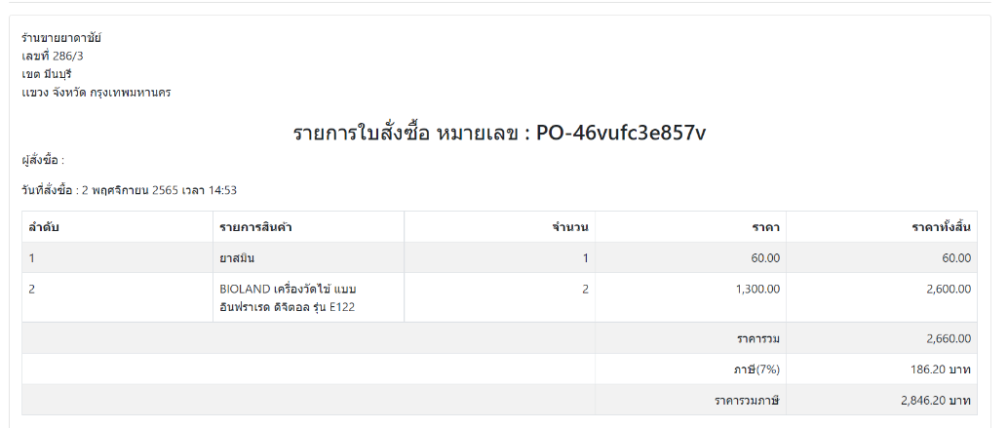

**รูปที่ 3.18**  ใบสั่งซื้อ

2.) หน้าจอรายการ ประวัติการสั่งซื้อ ดังรูปที่ 3.19

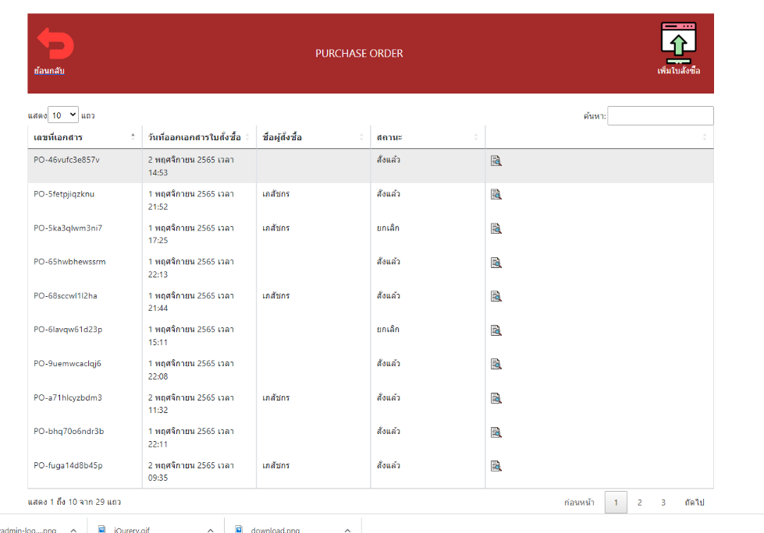

**รูปที่ 3.19**  หน้าจอประวัติการสั่งซื้อ

3.) หน้าจอการจัดการรายการสั่งซื้อ ดังรูปที่ 3.20

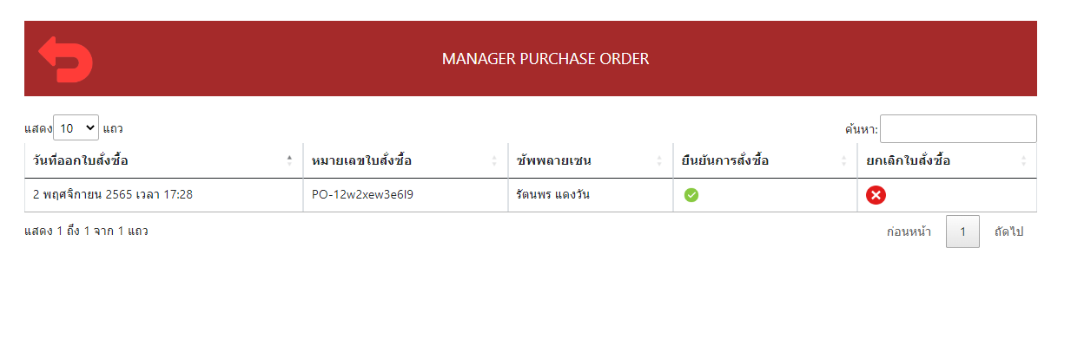

**รูปที่ 3.20** หน้าจอการจัดการรายการสั่งซื้อ

4.) หน้าจอรายการใบรับสินค้า ดังรูปที่ 3.21

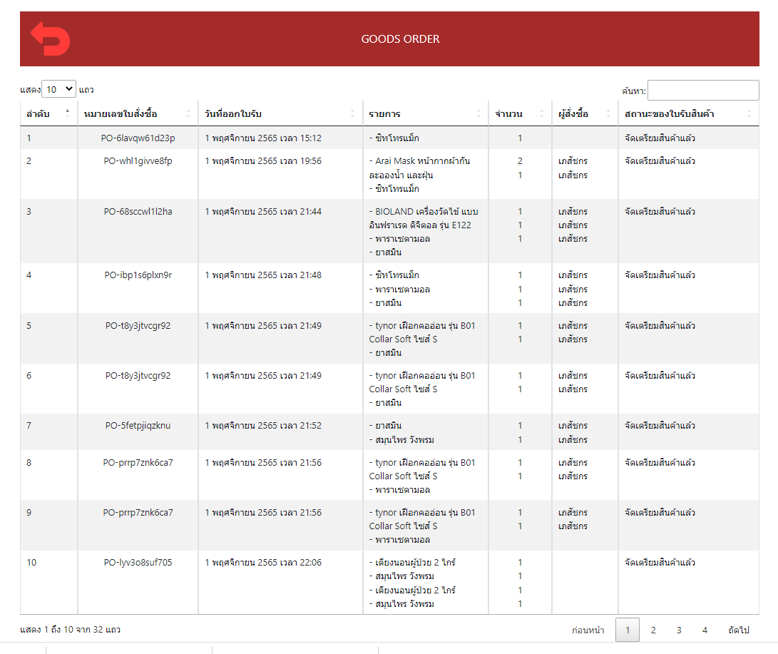

**รูปที่ 3.21** หน้าจอรายการใบรับสินค้า

5.) หน้าจอรายการจัดการใบรับสินค้า ดังรูปที่ 3.22

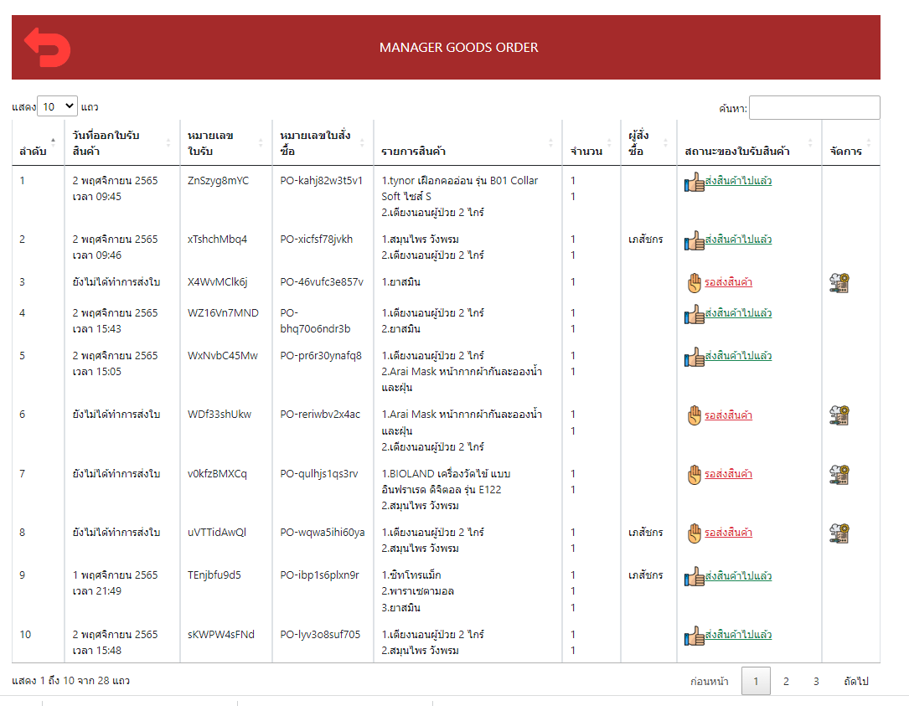

**รูปที่ 3.22** หน้าจอรายการจัดการใบรับสินค้า

6.) หน้าจอรายการสต็อคสินค้า ดังรูปที่ 3.23

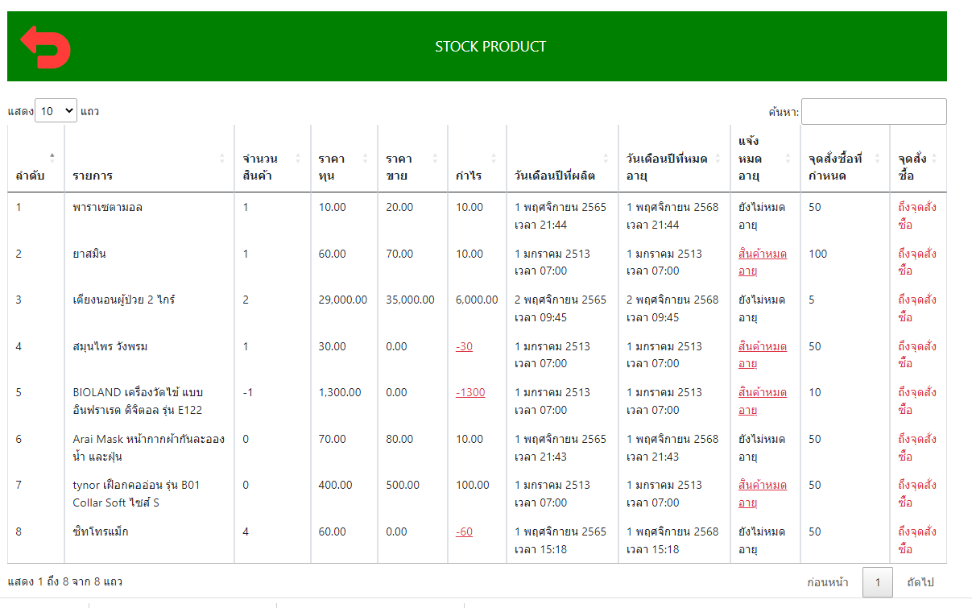

**รูปที่ 3.23** หน้าจอรายการสต็อคสินค้า

7.) หน้าจอรายการข้อมูลสินค้า ดังรูปที่ 3.24

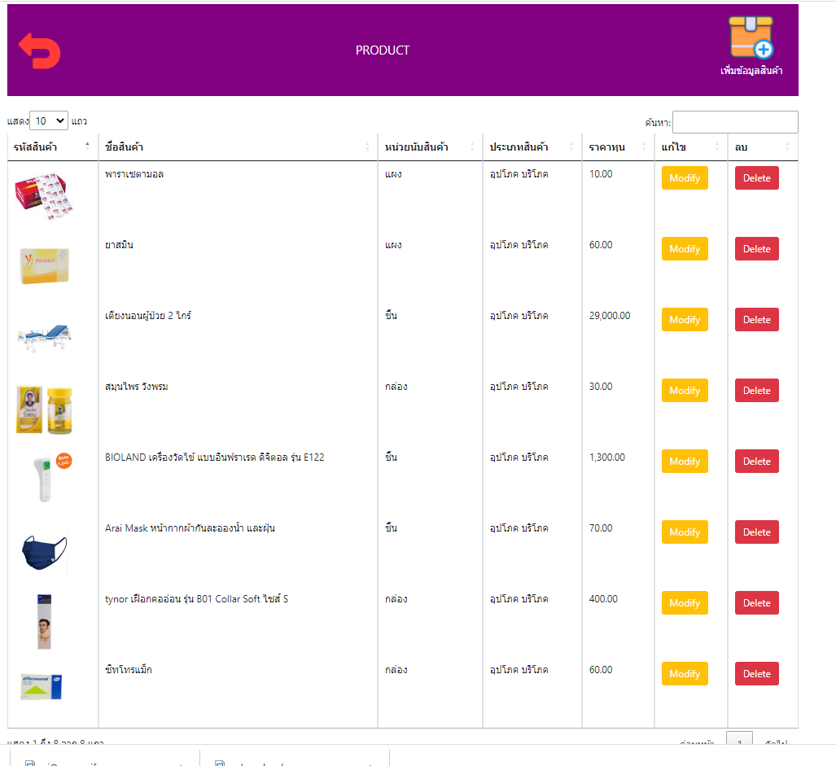

**รูปที่ 3.24** หน้าจอรายการสต็อคสินค้า

8.) หน้าจอรายงาน ดังรูปที่ 3.25

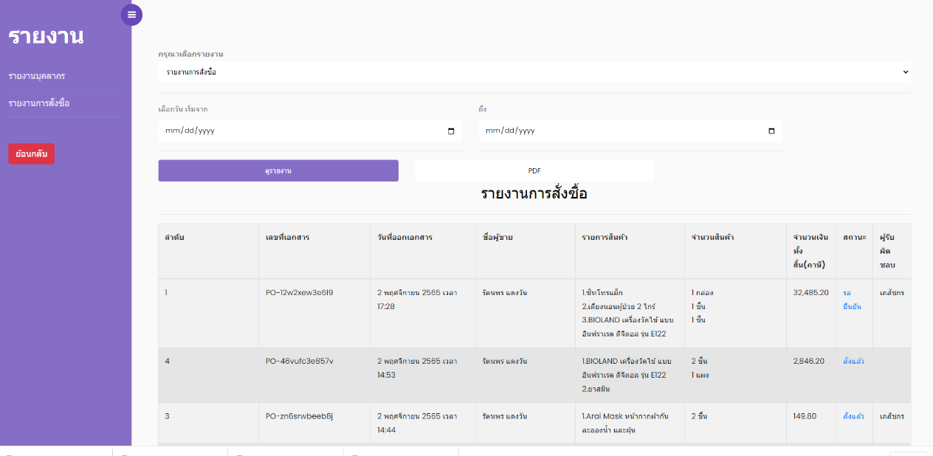

**รูปที่ 3.25** หน้าจอรายงาน

## **3.5  การออกแบบสิ่งนำเข้า (input Design)**

3.5.1 เจ้าของกิจการ / เภสัชกร

1.) หน้าจอการออกแบบหน้าการเพิ่มข้อมูล ดังรูปที่ 3.26

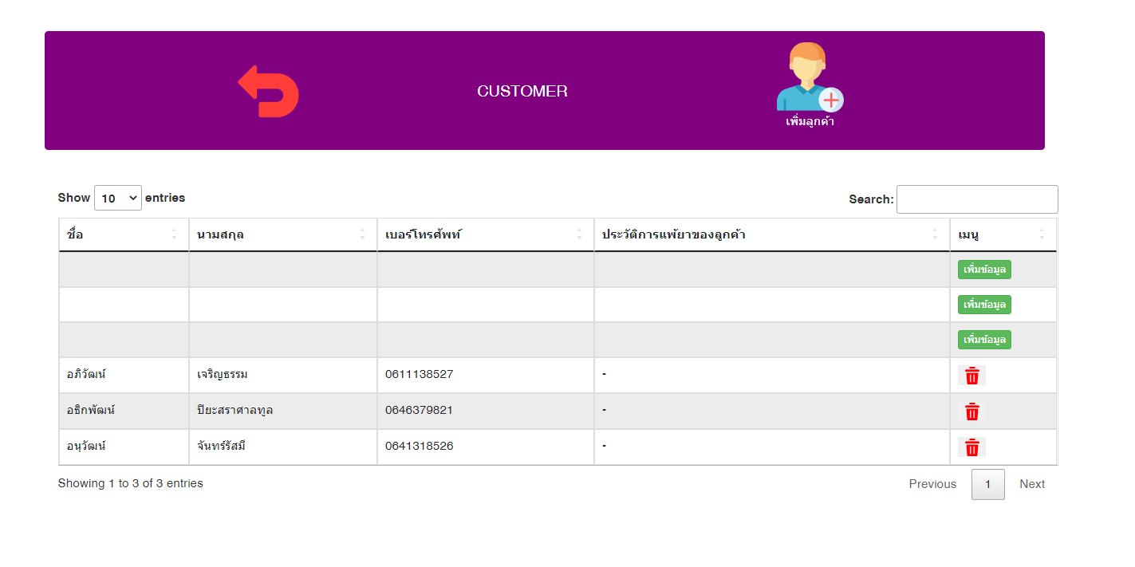

**รูปที่ 3.26** หน้าจอการออกแบบการเพิ่มข้อมูล

2.) การออกแบบหน้าจอการเพิ่มรายการสั่งซื้อสินค้า ดังรูปที่ 3.27

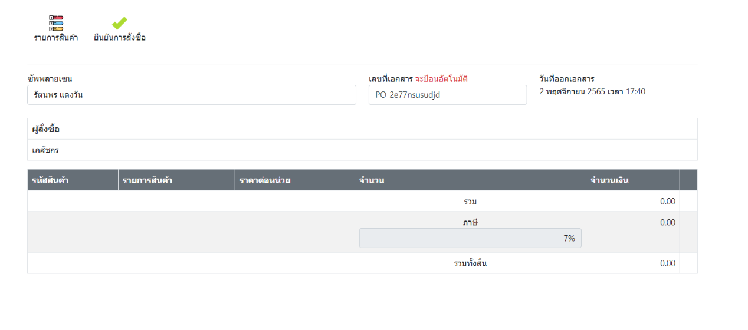

**รูปที่ 3.27** หน้าจอการเพิ่มรายการใบสั่งซื้อ

3.) หน้าจอการขายสินค้า ดังรูปที่ 3.28

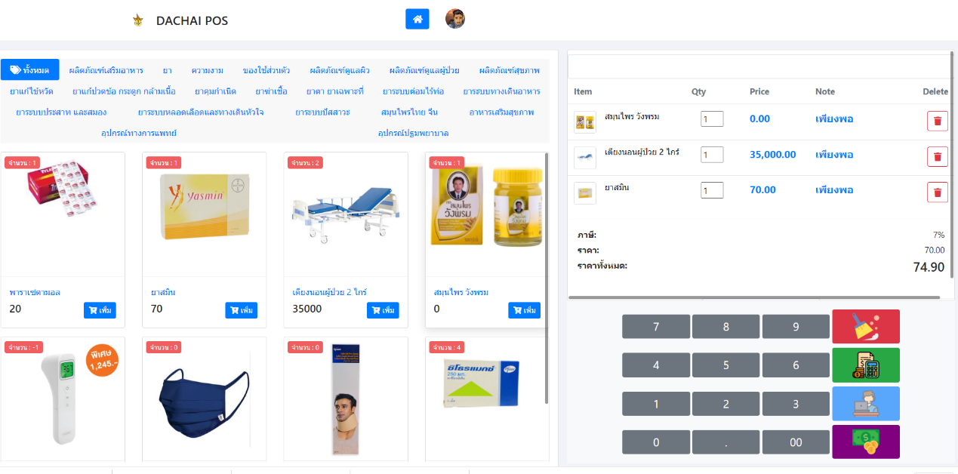

**รูปที่ 3.28** หน้าจอการขายสินค้า

## 

4.) หน้าจอการแก้ไขข้อมูลส่วนตัว ดังรูปที่ 3.29

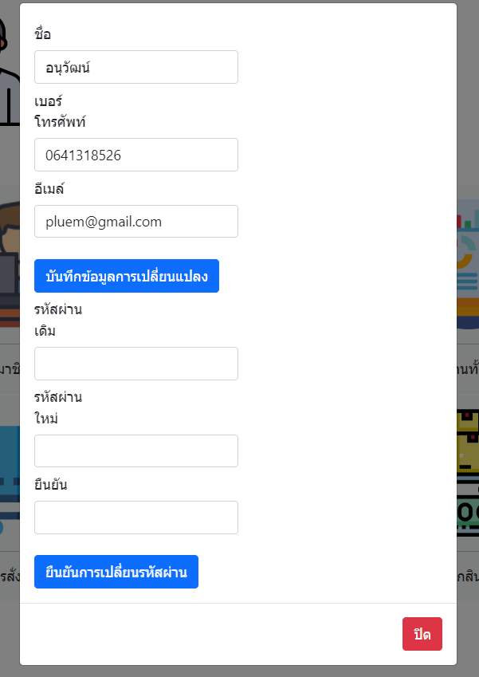

**รูปที่ 3.29** หน้าจอการแก้ไขข้อมูลส่วนตัว

## **3.6** การออกแบบฐานข้อมูล (**Database Deign)**

3.6.1แผนภาพความสัมพันธ์ของข้อมูล (Entity Relationship Diagram)



#### **รูปที่ 3.30** แผนภาพความสัมพันธ์ของข้อมูล

**3.7 ตารางข้อมูล (Data Table)**

1) ข้อมูลสินค้า เป็นตารางที่เก็บข้อมูลสินค้าที่ขายทั้งหมดภายในร้าน จะเก็บข้อมูล ดังตารางที่ 3.1

**ตารางที่ 3.1** ข้อมูลสินค้า (product)

|  |  |  |  |  |  |
| --- | --- | --- | --- | --- | --- |
| ชื่อเขตข้อมูล | ชนิดข้อมูล | ขนาดข้อมูล | คำอธิบาย | คีย์ | ตารางเชื่อมโยง |
| product_id | Int | 11 | รหัสสินค้า | PK |  |
| product_name | Varchar | 255 | ชื่อสินค้า |  |  |
| product_unit | Varchar | 255 | หน่วยนับ | FK |  |
| product_type | Varchar | 255 | ประเภทสินค้า | FK | type_product |
| product_category | Varchar | 255 | หมวดหมู่สินค้า | FK | category |
| product_symp | Varchar | 255 | หมวดหมู่สินค้าแยกตามอาการ | FK |  |
| product_img | Varchar | 255 | รูปภาพ |  |  |
| product_barcode | Varchar | 255 | บาร์โค้ด |  |  |

**ตารางที่ 3.2** ข้อมูลประเภทสินค้า (type_product)

|  |  |  |  |  |  |
| --- | --- | --- | --- | --- | --- |
| ชื่อเขตข้อมูล | ชนิดข้อมูล | ขนาดข้อมูล | คำอธิบาย | คีย์ | ตารางเชื่อมโยง |
| type_id | Int | 11 | รหัสประเภทสินค้า | PK |  |
| type_name | Varchar | 255 | ชื่อประเภทสินค้า |  |  |

**ตารางที่ 3.3** ข้อมูลหมวดหมู่สินค้า (category)

|  |  |  |  |  |  |
| --- | --- | --- | --- | --- | --- |
| ชื่อเขตข้อมูล | ชนิดข้อมูล | ขนาดข้อมูล | คำอธิบาย | คีย์ | ตารางเชื่อมโยง |
| category_id | Int | 11 | รหัสหมวดหมู่สินค้า | PK |  |
| category_name | Varchar | 255 | ชื่อหมวดหมู่สินค้า |  |  |

**ตารางที่ 3.4** ข้อมูลหมวดหมู่สินค้าแยกตามอาการ (symptons)

|  |  |  |  |  |  |
| --- | --- | --- | --- | --- | --- |
| ชื่อเขตข้อมูล | ชนิดข้อมูล | ขนาดข้อมูล | คำอธิบาย | คีย์ | ตารางเชื่อมโยง |
| symp_id | Int | 11 | รหัสหมวดหมู่สินค้าแยกตามอาการ | PK |  |
| symp_name | Varchar | 255 | ชื่อหมวดหมู่สินค้า |  |  |

**ตารางที่ 3.5** ข้อมูลหน่วยนับ (unit)

|  |  |  |  |  |  |
| --- | --- | --- | --- | --- | --- |
| ชื่อเขตข้อมูล | ชนิดข้อมูล | ขนาดข้อมูล | คำอธิบาย | คีย์ | ตารางเชื่อมโยง |
| unit_id | Int | 11 | รหัสหน่วยนับ | PK |  |
| unit_name | Varchar | 255 | ชื่อหน่วยนับ |  |  |

**ตารางที่ 3.6** ข้อมูลวันที่ของสินค้า (product_date)

|  |  |  |  |  |  |
| --- | --- | --- | --- | --- | --- |
| ชื่อเขตข้อมูล | ชนิดข้อมูล | ขนาดข้อมูล | คำอธิบาย | คีย์ | ตารางเชื่อมโยง |
| Product_date_id | Int | 11 | รหัส | PK |  |
| Product_start_date | date | 255 | วันที่ผลิต |  |  |
| Product_end_date | Date | 255 | วันที่หมดอายุ |  |  |
| product_id | Int | 11 | รหัสสินค้า |  |  |
| Good_RefNo | Varchar | 255 | หมายเลขใบสั่งซื้อ |  |  |

**ตารางที่ 3.7** ข้อมูลใบสั่งซื้อ (po)

|  |  |  |  |  |  |
| --- | --- | --- | --- | --- | --- |
| ชื่อเขตข้อมูล | ชนิดข้อมูล | ขนาดข้อมูล | คำอธิบาย | คีย์ | ตารางเชื่อมโยง |
| po_id | Int | 11 | รหัสใบสั่งซื้อ | PK |  |
| po_RefNo | Varchar | 255 | หมายเลขใบสั่งซื้อ |  |  |
| po_Create | Varchar | 255 | วันที่สั่งซื้อ |  |  |
| po_buyer | Varchar | 255 | ผู้ซื้อ |  |  |
| po_status | Varchar | 255 | สถานะของใบสั่งซื้อ |  |  |

**ตารางที่ 3.8** ข้อมูลรายละเอียดใบสั่งซื้อ (po_detailproduct)

|  |  |  |  |  |  |
| --- | --- | --- | --- | --- | --- |
| ชื่อเขตข้อมูล | ชนิดข้อมูล | ขนาดข้อมูล | คำอธิบาย | คีย์ | ตารางเชื่อมโยง |
| po_detailproid | Int | 11 | รหัสรายละเอียดใบสั่งซื้อ | PK |  |
| product_quantity | Varchar | 255 | จำนวนสินค้า |  |  |
| product_id | Varchar | 255 | รหัสสินค้า | FK | product |
| product_total | Varchar | 255 | ราคารวม |  |  |
| po_id | Varchar | 255 | รหัสใบสั่งซื้อ | FK | Po |

**ตารางที่ 3.9** ข้อมูลสถานะของใบสั่งซื้อ (po_status)

|  |  |  |  |  |  |
| --- | --- | --- | --- | --- | --- |
| ชื่อเขตข้อมูล | ชนิดข้อมูล | ขนาดข้อมูล | คำอธิบาย | คีย์ | ตารางเชื่อมโยง |
| po_status_id | Int | 11 | รหัสสถานะ | PK |  |
| po_status | Varchar | 255 | สถานะของใบสั่งซื้อ |  |  |
| status_create | Varchar | 255 | วันที่เปลี่ยนสถานะ |  |  |
| po_RefNo | Varchar | 255 | หมายเลขใบสั่งซื้อ | FK | po |

**ตารางที่ 3.10** ข้อมูลใบรับสินค้า (good)

|  |  |  |  |  |  |
| --- | --- | --- | --- | --- | --- |
| ชื่อเขตข้อมูล | ชนิดข้อมูล | ขนาดข้อมูล | คำอธิบาย | คีย์ | ตารางเชื่อมโยง |
| good_id | Int | 11 | รหัสใบรับสินค้า | PK |  |
| good_RefNo | Varchar | 255 | เลขใบรับสินค้า |  |  |
| good_create | Varchar | 255 | วันที่สร้าง |  |  |
| po_buyer | Varchar | 255 | ผู้ซื้อ |  |  |
| good_status | Varchar | 255 | สถานะของใบรับสินค้า |  |  |

**ตารางที่ 3.11** ข้อมูลรายละเอียดใบรับสินค้า (goods_detailproduct)

|  |  |  |  |  |  |
| --- | --- | --- | --- | --- | --- |
| ชื่อเขตข้อมูล | ชนิดข้อมูล | ขนาดข้อมูล | คำอธิบาย | คีย์ | ตารางเชื่อมโยง |
| good_detail_id | Int | 11 | รหัสรายละเอียดใบรับสินค้า | PK |  |
| product_id | Varchar | 255 | รหัสสินค้า | FK | product |
| product_start_date | Varchar | 255 | วันที่ผลิตสินค้า |  |  |
| product_end_date | Varchar | 255 | วันหมดอายุสินค้า |  |  |
| product_quantity | Varchar | 255 | จำนวนสินค้า |  |  |
| po_id | Varchar | 255 | รหัสใบสั่งซื้อ | FK | po |
| po_RefNo | Varchar | 255 | หมายเลขใบสั่งซื้อ |  |  |
| product_total | Varchar | 255 | จำนวนทั้งหมดของสินค้า |  |  |
| good_id | Varchar | 255 | รหัสใบรับสินค้า | FK | good |

**ตารางที่ 3.12** ข้อมูลจุดสั่งซื้อ (product_reorder)

|  |  |  |  |  |  |
| --- | --- | --- | --- | --- | --- |
| ชื่อเขตข้อมูล | ชนิดข้อมูล | ขนาดข้อมูล | คำอธิบาย | คีย์ | ตารางเชื่อมโยง |
| reorder_id | Int | 11 | รหัสจุดสั่งซื้อ | PK |  |
| product_id | Varchar | 255 | รหัสสินค้า | FK | product |
| point | Varchar | 255 | จุดสั่งซื้อ |  |  |

**ตารางที่ 3.13** ข้อมูลการขาย (sales)

|  |  |  |  |  |  |
| --- | --- | --- | --- | --- | --- |
| ชื่อเขตข้อมูล | ชนิดข้อมูล | ขนาดข้อมูล | คำอธิบาย | คีย์ | ตารางเชื่อมโยง |
| sales_id | Int | 11 | รหัสการขาย | PK |  |
| sales_RefNo | Varchar | 255 | หมายเลขการขาย |  |  |
| sales_get | Varchar | 255 | จำนวนเงินที่รับมา |  |  |
| product_quantity | Varchar | 255 | จำนวนสินค้าแต่ละชิ้น |  |  |
| product_total | Varchar | 255 | ราคาทั้งหมด |  |  |
| sales_change | Varchar | 255 | จำนวนเงินที่ทอน |  |  |
| sales_create | Varchar | 255 | วันที่ขาย |  |  |
| product_id | Varchar | 255 | รหัสสินค้า | FK | product |

**ตารางที่ 3.14** ข้อมูลซัพพลายเซน (suppiles)

|  |  |  |  |  |  |
| --- | --- | --- | --- | --- | --- |
| ชื่อเขตข้อมูล | ชนิดข้อมูล | ขนาดข้อมูล | คำอธิบาย | คีย์ | ตารางเชื่อมโยง |
| partner_id | Int | 11 | รหัสซัพพลายเซน | PK |  |
| partner_name | Varchar | 255 | ชื่อซัพพลายเซน |  |  |
| partner_phone | Varchar | 255 | เบอร์โทรศัพท์ |  |  |
| partner_email | Varchar | 255 | อีเมล์ซัพพลายเซน |  |  |

**ตารางที่ 3.15** ข้อมูลลูกค้า (customer)

|  |  |  |  |  |  |
| --- | --- | --- | --- | --- | --- |
| ชื่อเขตข้อมูล | ชนิดข้อมูล | ขนาดข้อมูล | คำอธิบาย | คีย์ | ตารางเชื่อมโยง |
| customer_id | Int | 11 | รหัสลูกค้า | PK |  |
| customer_name | Varchar | 255 | ชื่อลูกค้า |  |  |
| customer_phone | Varchar | 255 | เบอร์โทรศัพท์ |  |  |
| customer_drug | Varchar | 255 | ประวัติการแพ้ยา |  |  |
| Customer_email | Varchar | 255 | อีเมล์ |  |  |

**ตารางที่ 3.16** ข้อมูลพนักงาน (employee)

|  |  |  |  |  |  |
| --- | --- | --- | --- | --- | --- |
| ชื่อเขตข้อมูล | ชนิดข้อมูล | ขนาดข้อมูล | คำอธิบาย | คีย์ | ตารางเชื่อมโยง |
| employee_id | Int | 11 | รหัสพนักงาน | PK |  |
| username | Varchar | 255 | Username |  |  |
| password | Varchar | 255 | รหัสผ่าน |  |  |
| employee_role | Varchar | 255 | ตำแหน่ง |  |  |
| employee_img | Varchar | 255 | รูปภาพพนักงาน |  |  |
| employee_name | Varchar | 255 | ชื่อพนักงาน |  |  |
| employee_email | Varchar | 255 | อีเมล์พนักงาน |  |  |
| employee_phone | Varchar | 255 | เบอร์โทรศัพท์พนักงาน |  |  |

## **3.8** ระบบเครื่องและอุปกรณ์ที่ใช้ในการพัฒนา

ระบบเครื่องและอุปกรณ์ที่ใช้ในการพัฒนาระบบบริหารการจัดการร้านขายยาดาชัย์ ประกอบด้วยเครื่องมือต่างๆ ดังนี้

3.7.1 หน่วยประมวลผลกลาง Intel(R) Core(TM) i3-4030U CPU @ 1.90GHz 1.90 GHz

3.7.2 หน่วยแสดงผล Intel(R) HD Graphics Family

3.7.3 หน่วยความจำหลัก (RAM) ขนาด 4.00 GB

3.7.4 คีย์บอร์ด ( Keyboard)

3.7.5 เมาส์ (Mouse)

3.7.6 เครื่องพิมพ์ (Printer)

## **3.9** โปรแกรมทั้งหมดที่ใช้ในการพัฒนา

3.8.1 Visual Studio Code เป็นเครื่องมือช่วยในการพัฒนาและออกแบบระบบด้วยภาษา PHP

3.8.2 XAMPP เป็นโปรแกรมจำลองเซิร์ฟสำหรับจัดเก็บข้อมูลและเข้าถึงข้อมูลระบบ

3.8.3 visio 2010 ใช้ในการออกแบบแผนภาพกระแสข้อมูลและแผนภาพแสดงความสัมพันธ์ระหว่างข้อมูล

3.8.4 Microsoft SQL Server 2019 เป็นโปรแกรมที่ไว้จัดเก็บจัดการและดูแลข้อมูล

3.8.5 Microsoft Office Word 2010 ใช้ในการทำเอกสารและคู่มือ

# **บทที่4**

# **การประมวลผล**

## **4.1 ผลการประเมินตามวัตถุประสงค์**

ระบบการบริหารการจัดการร้านขายยาดาชัย์ ที่พัฒนาและทดสอบระบบเสร็จสิ้นแล้ว ทำการประเมินตามวัตถุประสงค์ที่ตั้งไว้ในบทที่ 1 โดยแบ่งออกเป็น 3 หัวข้อ ดังนี้

4.1.1 การประเมินด้านประสิทธิภาพ และประโยชน์ของระบบโดยประเมินจากความถูกต้องในการทำงาน ความรวดเร็วในการตอบสนอง การจัดการข้อมูล

4.1.2 การประเมินด้านการออกแบบ โดยประเมินจาก ความสวยงาม ความทันสมัย การจัดรูปแบบ สีสันและรูปแบบของงาน

4.1.3 การประเมินด้านการใช้งานของระบบ โดยประเมินโดยใช้วัตถุประสงค์ในบทที่ 1 ในการประเมิน

**ตารางที่ 4.1** ตารางผลการประเมินตามวัตถุประสงค์

|  |  |
| --- | --- |
| วัตถุประสงค์ | ผลการประเมิน |
| 1. เพื่อศึกษาและวิเคราะห์ระบบบริหารการจัดการร้านขายยาดาชัย์ | ผ่าน |
| 2. เพื่อออกแบบและพัฒนาระบบบริหารการจัดการร้านขายยาดาชัย์ | ผ่าน |
| 3. เพื่อศึกษาความพึงพอใจของผู้ใช้งานต่อระบบบริหารการจัดการร้านขายยาดาชัย์ | ผ่าน |

จากตารางที่ 4.1 ได้จัดดำเนินการตามวัตถุประสงค์โดยมีขั้นตอนการดำเนินการวิเคราะห์และพัฒนาระบบ เพื่อพัฒนาระบบบริหารการจัดการร้านขายยาดาชัย์ โดยศึกษาข้อมูลที่ต้องใช้ในการพัฒนาระบบบอย่างละเอียด และประเมินความพึงพอใจของผู้ใช้ระบบจากการทดลองจริง

## **4.2 ผลการประเมินตามเวลาดำเนินงาน**

ระบบจัดการเอกสารควบคุมคุณภาพสรุปตามช่วงเวลาตามภาคการศึกษา ในการทำโครงงานพิเศษวิทยาการคอมพิวเตอร์ดังตารางที่ 4.2

**ตารางที่ 4.2** สรุปเวลาดำเนินงาน

|  |  |  |  |  |  |
| --- | --- | --- | --- | --- | --- |
| **กิจกรรม / รายละเอียดการปฏิบัติงาน** | **ระยะเวลาดำเนินงาน** | | | | |
| **ปีการศึกษา 2565** | | | | |
| **ก.ค.** | **ส.ค.** | **ก.ย.** | **ต.ค.** | **พ.ย.** |
| 1. ศึกษาระบบงานและเก็บรวบรวมข้อมูล  1.1 ศึกษาระบบงานและทำความเข้าใจกับระบบบริหารการจัดการร้านขายยาดาชัย์  1.2 รวบรวมข้อมูลทฤษฎีและเทคโนโลยีที่เกี่ยวข้องในการจัดทำระบบบริหารการจัดการร้านขายยาดาชัย์ |  |  |  |  |  |
| 2. เสนอหัวข้อและขอบเขตของระบบ |  |  |  |  |  |
| 3. วิเคราะห์และออกแบบระบบ  3.1 แผนภาพบริบท (Context Diagram)  3.2 แผนภาพกระแสข้อมูล (Data Flow Diagram)  3.3 ผังงานกระบวนการ (Process Flowchart)  3.4 การออกแบบสิ่งนำออก (Output Design)  3.5 การออกแบบสิ่งนำเข้า (Input Design)  3.6 การออกแบบฐานข้อมูล (Database Diagram)  3.7 ตารางข้อมูล (Data Table)  3.8 ระบบเครื่องและอุปกรณ์  3.9 โปรแกรมที่ใช้ในการพัฒนา |  |  |  |  |  |
| 4. การพัฒนาระบบ และการทดสอบระบบ  4.1 การพัฒนาระบบ  4.2 การทดสอบระบบ  4.3 การปรับปรุงระบบ |  |  |  |  |  |
| 5. สรุปผลการพัฒนาระบบและข้อเสนอแนะ |  |  |  |  |  |
| 6. จัดทำเอกสารคู่มือการใช้งาน |  |  |  |  |  |

หมายเหตุ แทนระยะเวลาในการดำเนินงาน

หมายเหตุ แทนระยะเวลาในการดำเนินงานจริง

## **4.3 ผลการประเมินระบบ**

ระบบบริหารการจัดการร้านขายยาดาชัย์ จะมีลักษณะการจัดเก็บข้อมูลจะทำการรวบรวมจากแบบสอบถามจากผู้ที่ทำแบบสอบถามจำนวน 10 คน

4.3.1 ผลการประเมินความพึงพอใจของผู้ใช้งาน

การประเมินผลความพึงพอใจของผู้ใช้ระบบโดยใช้แบบสอบถาม แยกเป็น

1) การประเมินด้านประสิทธิภาพ และประโยชน์ของระบบโดยประเมินจากความถูกต้องในการทำงาน ความรวดเร็วในการตอบสนองและการจัดการข้อมูล

2) การประเมินด้านการออกแบบโดยประเมินจาก ความสวยงาม ความทันสมัย การจัดรูปแบบ สีสันและรูปแบบของงาน

3) การประเมินด้านการใช้งานของระบบ โดยประเมินโดยใช้วัตถุประสงค์ในบทที่ 1 ในการประเมิน

เกณฑ์การแปลความหมายคะแนน มีดังนี้

4.51 – 5.00 หมายถึง มีความพึงพอใจในระดับมากที่สุด

3.51 – 4.50 หมายถึง มีความพึงพอใจในระดับมาก

2.51 – 3.50 หมายถึง มีความพึงพอใจในระดับปานกลาง

1.51 – 2.50 หมายถึง มีความพึงพอใจในระดับน้อย

1.00 – 1.50 หมายถึง มีความพึงพอใจในระดับน้อยที่สุด

**ตารางที่ 4.3** ร้อยละความพึงพอใจด้านประสิทธิภาพและประโยชน์ของระบบ

|  |  |  |  |  |  |  |  |  |
| --- | --- | --- | --- | --- | --- | --- | --- | --- |
| รายการ | ระดับความพึงพอใจ | | | | | | | |
| มากที่สุด | มาก | ปานกลาง | น้อย | น้อยที่สุด | ค่าเฉลี่ย $\overline{x}$ | S.D. | ระดับ |
| (ร้อยละ) | (ร้อยละ) | (ร้อยละ) | (ร้อยละ) | (ร้อยละ) |
| ก.ด้านประสิทธิภาพการใช้งานและประโยชน์ของระบบ | | | | | | | | |
| 1.ความเหมาะสมของเมนูการใช้งาน | 1 คน  (16.67) | 4 คน  (66.66) | 1 คน  (16.67) | - | - | 4.0 | 0.632 | มาก |
| 2.ความถูกต้องของการประมวลผล | - | 5 คน  (83.33) | 1 คน  (16.67) | - | - | 3.83 | 0.408 | มาก |
| 3.ความรวดเร็วในการตอบสนองของระบบ | - | 4 คน  (66.66) | 2 คน  (33.34) | - | - | 3.66 | 0.516 | มาก |
| 4.ความง่ายของการใช้งานระบบ | 2 คน  (33.34) | 4 คน  (66.66) | - | - | - | 4.33 | 0.516 | มาก |
| 5.การจัดการรักษาความปลอดภัย และกำหนดสิทธิ์ในการเข้าถึงข้อมูลของผู้ใช้ระบบ | - | 3 คน  (50.0) | 3 คน  (50.0) | - | - | 3.5 | 0.547 | ปานกลาง |
| 6.การเชื่อมต่อของระบบฐานข้อมูล มีประสิทธิภาพต่อการใช้งาน (การใช้งานระบบหลุดบ่อยหรือไม่ การบักทึกข้อมูล การส่งข้อมูล) | - | 4 คน  (66.66) | 2 คน  (33.34) | - | - | 3.66 | 0.516 | มาก |
| 7.ผู้ใช้งานสามารถใช้ประโยชน์จากระบบ ในการดูข้อมูลต่างๆ ได้อย่างสะดวก | - | 4 คน  (66.66) | 2 คน  (33.34) | - | - | 3.66 | 0.516 | มาก |
| 8.ระบบฯ ช่วยทำให้การทำงานรวดเร็วขึ้น | 1 คน  (16.67) | 4 คน  (66.66) | 1 คน  (16.67) | - | - | 4.0 | 0.632 | มาก |
| 9.ระบบฯ ช่วยลดปริมาณการใช้กระดาษ | 4 คน  (66.66) | 2 คน  (33.34) | - | - | - | 4.66 | 0.816 | มากที่สุด |
| 10.ภาษาที่ใช้ในระบบฯ เป็นทางการ | 1 คน  (16.67) | 3 คน  (50.0) | 2 คน  (33.33) | - | - | 3.83 | 0.752 | มาก |
| 11.ผู้ใช้งานสามารถใช้ประโยชน์จากระบบฯ ในการดำเนินงานต่างๆ ได้อย่างสะดวก | - | 5 คน  (83.33) | 1 คน  (16.67) | - | - | 3.83 | 0.408 | มาก |
| 12.ระบบฯ สามารถนำไปใช้งานได้จริง | 2 คน  (33.33) | 3 คน  (50.0) | 1 คน  (16.67) | - | - | 4.16 | 0.632 | มาก |
| รวมเฉลี่ย | (15.28) | (62.50) | (22.22) | - | - | 3.93 | 0.574 | มาก |

จากตาราง 4.3 ตัวเลขในตารางสรุปได้ว่าผลการประเมินอยู่ในระดับมาก ซึ่งจากการประเมินความพึงพอใจด้านประสิทธิภาพการใช้งานและประโยชน์ของระบบ สรุปได้ว่าผู้ให้ประเมินส่วนใหญ่ให้ความพึงพอใจสูงสุดอยู่ในระดับมาก เฉลี่ยเป็น 3.9. จากผู้ประเมินทั้งหมด 6 คน และผลการประเมินที่มีค่าเฉลี่ยมากที่สุดคือ ระบบฯ ช่วยลดปริมาณการใช้กระดาษ มีผู้ให้ความพึงพอใจเฉลี่ยมากที่สุดอยู่ที่ 4.66 และการจัดการรักษาความปลอดภัย และกำหนดสิทธิ์ในการเข้าถึงข้อมูลของผู้ใช้ระบบ มีผู้ให้ความพึงพอใจเฉลี่ยน้อยที่สุด อยู่ที่ 3.5

กราฟแสดงความพึงพอใจด้านประสิทธิภาพการใช้งานและประโยชน์ของระบบ ดังรูป 4.1

**รูปที่ 4.1** ความพึงพอใจด้านประสิทธิภาพและประโยชน์ของระบบ

จากกราฟแสดงให้เห็นว่าความพึงพอใจของผู้ประเมินระบบอยู่ในระดับ 3.5 - 4.66 ซึ่งอยู่ในระดับมาก จากการประเมินพบว่าในส่วนของระบบฯ ช่วยลดปริมาณการใช้กระดาษ มีผู้ให้ความพึงพอใจเฉลี่ยมากที่สุด และการจัดการรักษาความปลอดภัย และกำหนดสิทธิ์ในการเข้าถึงข้อมูลของผู้ใช้ระบบ มีผู้ให้ความพึงพอใจเฉลี่ยน้อยที่สุด

**ตารางที่ 4.4** ความพึงพอใจด้านการออกแบบและความสวยงาม

|  |  |  |  |  |  |  |  |  |
| --- | --- | --- | --- | --- | --- | --- | --- | --- |
| **รายการ** | **ระดับความพึงพอใจ** | | | | | | | |
| **มากที่สุด** | **มาก** | **ปานกลาง** | **น้อย** | **น้อยที่สุด** | **ค่าเฉลี่ย $\overline{x}$** | **S.D.** | **ระดับ** |
| **(ร้อยละ)** | **(ร้อยละ)** | **(ร้อยละ)** | **(ร้อยละ)** | **(ร้อยละ)** |
| **ข. ด้านการออกแบบและความสวยงาม** | | | | | | | | |
| 13.ความสวยงาม ความทันสมัย และความน่าสนใจของระบบ | - | 4 คน  (66.66) | 2 คน  (33.34) | - | - | **3.83** | **0.516** | มาก |
| 14.การจัดวางรูปแบบหน้าจอง่ายต่อการอ่านและการใช้งาน | 1 คน  (16.67) | 4 คน  (66.66) | 1 คน  (16.67) | - | - | **4.0** | **0.408** | มาก |
| 15.ขนาดตัวอักษร และรูปแบบตัวอักษร อ่านได้ง่ายและสวยงาม | - | 4 คน  (66.66) | 2 คน  (33.34) | - | - | **3.66** | **0.894** | มาก |
| 16.การเลือกใช้สีสันและรูปแบบ (Template) ในการออกแบบ | 2 คน  (33.34) | 4 คน  (66.66) | - | - | - | **4.33** | **0.516** | มาก |
| 17.องค์ประกอบของ Interface มีความเชื่องโยงกัน | 1 คน  (16.67) | 5 คน  (83.33) | - | - | - | **4.16** | **0.408** | มาก |
| **รวมเฉลี่ย** | **(13.34)** | **(69.99)** | **(16.67)** | **-** | **-** | **3.99** | **0.548** | **มาก** |

จากตาราง 4.4 ตัวเลขในตารางสรุปได้ว่าผลการประเมินอยู่ในระดับมาก ซึ่งจากการประเมินความพึงพอใจด้านการออกแบบ สรุปได้ว่าผู้ให้ประเมินส่วนใหญ่ให้ความพึงพอใจสูงสุดอยู่ในระดับมาก เฉลี่ยเป็น 3.99 จากผู้ประเมินทั้งหมด 6 คน และผลการประเมินความพึงพอใจด้านการออกแบบมีค่าเฉลี่ยมากที่สุดคือ การเลือกใช้สีสันและรูปแบบ (Template) ในการออกแบบ มีผู้ให้ความพึงพอใจเฉลี่ยมากที่สุดอยู่ที่ 4.33 เนื่องจากการจัดวางรูปแบบหน้าจอของไลน์มีเค้าโครงที่สะอาดตาทำให้ง่ายต่อการใช้งาน การใช้สีที่เป็นโทนเดียวกัน และขนาดตัวอักษร และรูปแบบตัวอักษร อ่านได้ง่ายและสวยงาม มีผู้ให้ความพึงพอใจเฉลี่ยน้อยที่สุดอยู่ที่ 3.66 เนื่องจากมีบางเมนูที่มีข้อมูลเยอะเกินไป จะทำให้ตัวอักษรมีขนาดเล็กลงไป

กราฟแสดงความพึงพอใจด้านการออกแบบและความสวยงาม ดังรูป 4.2

**รูปที่ 4.2** ความพึงพอใจด้านการออกแบบและความสวยงาม

จากกราฟแสดงให้เห็นว่าความพึงพอใจของผู้ประเมินระบบอยู่ในระดับ 3.66 - 4.33 ซึ่งอยู่ในระดับมาก จากการประเมินพบว่าในส่วนของการเลือกใช้สีสันและรูปแบบ (Template) ในการออกแบบ มีผู้ให้ความพึงพอใจเฉลี่ยมากที่สุด และขนาดตัวอักษร และรูปแบบตัวอักษร อ่านได้ง่ายและสวยงามมีผู้ให้ความพึงพอใจเฉลี่ยน้อยที่สุด

**บทที่5**

**บทสรุป และข้อเสนอแนะ**

**5.1 สรุปผลการพัฒนา**

สรุปผลการพัฒนาระบบบริหารการจัดการร้านขายยาดาชัย์ ได้ดำเนินการพัฒนาระบบได้สำเร็จตามวัตถุประสงค์ที่ตั้งไว้โดยวิเคราะห์และรวบรวมข้อมูลในการพัฒนาระบบจัดการคิวร้านเสริมสวยพร้อมมณี ได้นำข้อมูลที่ศึกษามาออกแบบและพัฒนาระบบ ได้สำเร็จตามเป้าหมายและได้ทำการให้ผู้ใช้งานทดลองระบบแล้วทำการประเมินความพึงพอใจของผู้ใช้งาน

      ความสามารถของระบบบริหารการจัดการร้านขายยาดาชัย์นี้ ในส่วนของผู้ดูแลระบบ สามารถจัดการข้อมูลผู้ใช้งาน ตรวจสอบข้อมูลตามที่กำหนด ในส่วนของเภสัชกรสามารถทำการสั่งซื้อสินค้า รับสินค้า การออกใบเสร็จ การขายสินค้าได้ ในส่วนของเจ้าของกิจการสามารถทำได้เหมือนกับเภสัชกร และสามารถดูรายงานต่างๆที่มีภายในระบบได้ ประโยชน์จากการจัดทำระบบนี้ช่วยในการจัดการรายการต่างๆ ลดความซ้ำซ้อนของข้อมูล และเพิ่มความสะดวกสบายในการใช้งานแทนที่เอกสารแบบเดิม โดยนำเทคโนโลยีต่างๆในการพัฒนาระบบนี้เช่น PHP html Visual Studio Code  และ Javascript  ในการออกแบบพัฒนาระบบบริหารการจัดการร้านขายยาดาชัย์ใช้ phpMyAdmin ทำระบบฐานข้อมูล เป็นต้น

จากการประเมินความพึงพอใจของผู้ใช้งานระบบพบว่าด้านที่มีค่าเฉลี่ยสูงสุดคือ ความเหมาะสมในการออกแบบหน้าจอโดยภาพรวม โดยมีค่าเฉลี่ยอยู่ที่ 4.67 อยู่ในระดับมากสุด และด้านที่มีค่าเฉลี่ยต่ำสุดคือการกำหนดสิทธิ์การเข้าใช้ระบบเกิดความปลอดภัยในการใช้งาน มีค่าเฉลี่ยอยู่ที่ 4.20 ทำให้สรุปได้ว่าความพึงพอใจจากผู้ทดลองใช้งานระบบจำนวน 15 คนพบว่าความพึงพอใจอยู่ในระดับมาก

**5.2 ปัญหา และวิธีแก้ไข**

1. ผู้ใช้งานยังไม่คุ้นเคยกับการนำระบบใหม่มาใช้ ต้องใช้เวลาเรียนรู้ในการเรียนรู้โปรแกรม

2. ควรมีการจัดอบรมผู้ใช้งานก่อนจะมีการใช้งานจริง เพื่อให้เกิดความเข้าใจและเกิดความคุ้นชินต่อการใช้งานระบบ

**5.3 ข้อเสนอแนะ**

1. ควรพัฒนาโปรแกรมให้ใช้งานบาร์โค้ด ที่สามาถเพิ่มความรวดเร็วในการทำงาน

**บรรณานุกรม**

จรัส พงเจริญ. (2560). **เว็บแอปพลิเคชัน.** [ออนไลน์]. เข้าถึงข้อมูลวันที่ 29 พฤศจิกายน 2563. จาก <http://ithesis-ir.su.ac.th/dspace/bitstream/123456789/2690/1/58257302.pdf>

ทวีวุฒิ นาหอหม๊ะ. (2558). **จําลองเว็บเซิร์ฟเวอร์ด้วย XAMPP.** [ออนไลน์]. เข้าถึงข้อมูลเมื่อวันที่ 29 มกราคม 2565. จาก https://nakomah.com/blog/% -xampp

ธนาพจน์ ชัยวานิชานันท์. (2563). **จริงๆเราไม่ต้องใช้ Jquery แล้วก็ได้นะ.** [ออนไลน์]. เข้าถึงข้อมูลเมื่อวันที่ 28 ตุลาคม 2565. จาก <https://www.centrilliontech.co.th/blog/3592>

พิชิต วิจิตรบุญยรักษ์. (2561). **HTML คืออะไร.** [ออนไลน์]. เข้าถึงข้อมูลเมื่อวันที่ 24 มกราคม 2565. จาก <https://www.bu.ac.th/knowledgecenter/executive_journal/pdf/aw32.pdf>

วนิดา บรรจงเจริญเลิศ. (2561). **การจัดการระบบยาของศูนย์บริการสาธารณสุข (ศบส.).** ปริญญานิพนธ์. ภาควิชาเภสัชกรรมปฏิบัติ คณะเภสัชศาสตร์ มหาวิทยาลัยนเรศวร.

สมศักดิ์ บุญเย็นธรรมชาติ. (2560). **ภาษา PHPคืออะไร.** [ออนไลน์]. เข้าถึงข้อมูลเมื่อวันที่ 24 มกราคม 2565. จาก <https://sites.google.com/site/kanpattanawebdouypasapeaspe/bth-reiyn/bth-thi-1-thakhwam-rucak-kab-php/php-khux-xari>

สุพิชญา แก้วทะชาติ. (2560). **ระบบซื้อขายยาออนไลน์ ร้านศาลายาฟาร์มาซี อําเภอกันทรวิชัย จังหวัดมหาสารคาม.** บริหารธุรกิจบัณฑิต (บธ.บ.) สาขาคอมพิวเตอร์ธุรกิจ คณะกรรมการการควบคุมการสอบโครงงานเทคโนโลยีสารสนเทศธุรกิจ.

สำนักงานคณะกรรมการอาหารและยา. (2510). **กฎหมายร้านขายยา.** [ออนไลน์]. เข้าถึงข้อมูลวันที่ 29 พฤศจิกายน 2563. จาก <https://www.fda.moph.go.th/sites/drug/SitePages/>

อนุชิต สหสุนทร. (2559). **ระบบการจัดการคลินิก.** โรงเรียนหนองแคสรกิจพิทยา.

**ภาคผนวก**

**ภาคผนวก ก**

**คู่มือการติดตั้ง**

**คู่มือการติดตั้ง**

**ระบบบริหารการจัดการร้านขายยาดาชัย์**

**1. การติดตั้ง XAMPP**

1.) ทำการดาวน์โหลด XMAPP สำหรับ Windows

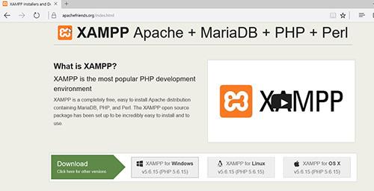

**รูปที่ 5.1** รูปดาวน์โหลด XMAPP

2.) ทำการติดตั้ง คลิก Next

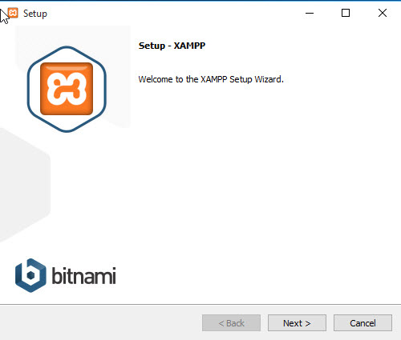

**รูปที่ 5.2** รูปคลิก Next

3.) ทำการเลือก Components ที่เราต้องการ

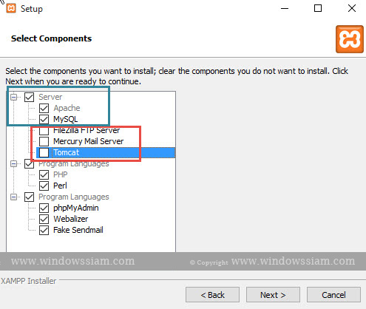

**รูปที่ 5.3** รูปเลือก Components

4.) เลือก Path ในการติดตั้ง XAMPP

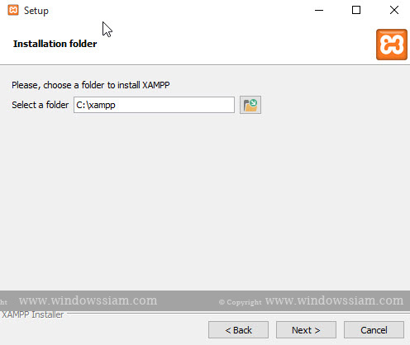

**รูปที่ 5.4** รูปเลือก Path

5.) คลิก Next

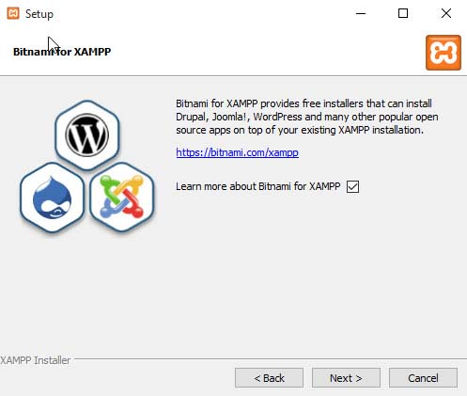

**รูปที่ 5.5** รูปคลิก Next

6.) คลิก Next

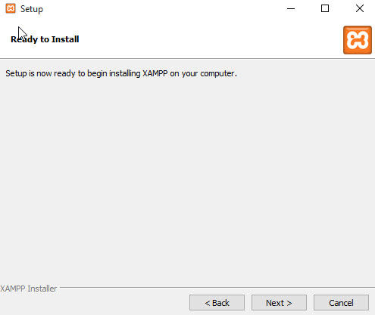

**รูปที่ 5.6** รูปคลิก Next

7.) รอทำการติดตั้ง

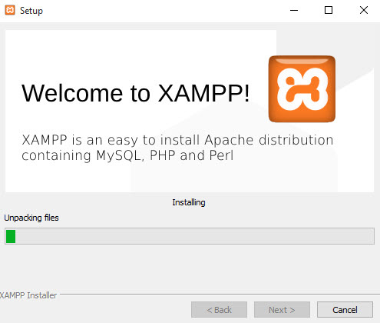

**รูปที่ 5.7** รูปรอทำการติดตั้ง

8.) ทำการติดตั้งเรียบร้อย และทำการ Restart Computer 1 ครั้ง

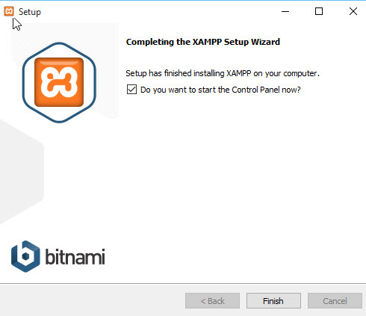

**รูปที่ 5.8** รูปการติดตั้งเรียบร้อย

9.) จากนั้นเข้า Control Panel ของ XAMPP และทำการคลิก Start Apache และ Mysql ตามลำดับ

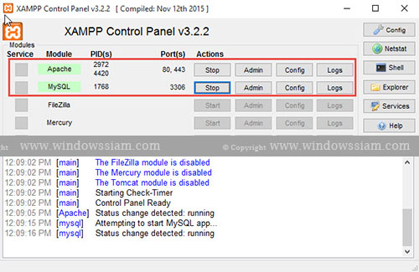

**รูปที่ 5.8** รูปเข้า Control Panel

**2.** **การติดตั้ง Visual Studio code**

1.) Download โปรแกรม VS-code

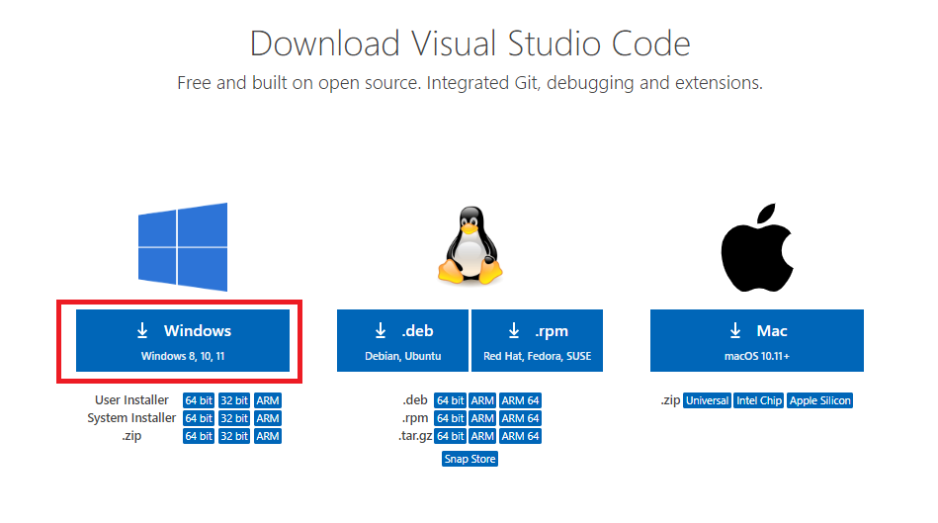

**รูปที่ 5.9** รูปDownload โปรแกรม visual studio code

2.) เมื่อโหลดเสร็จจะได้ไฟล์นี้



**รูปที่ 5.10** รูปเมื่อโหลดเสร็จ

3.) เปิดไฟล์ ชื่อ VSCodeUserSetup.exe

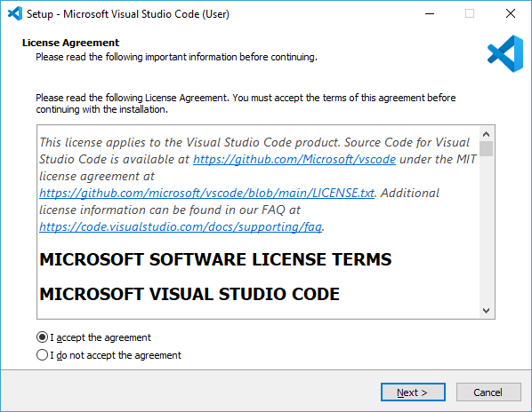

**รูปที่ 5.11** รูปเปิดไฟล์

4.) เลือก I accept the agreement

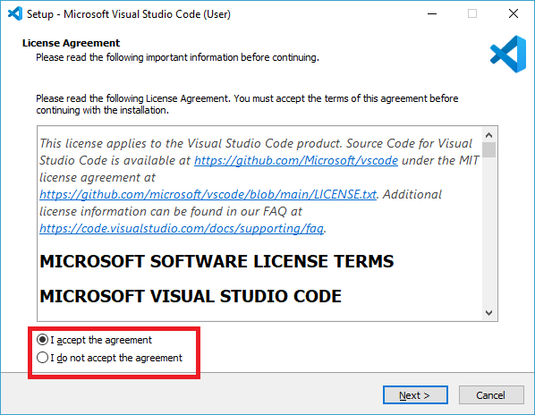

**รูปที่ 5.12** รูป เลือก

5.) กด Next

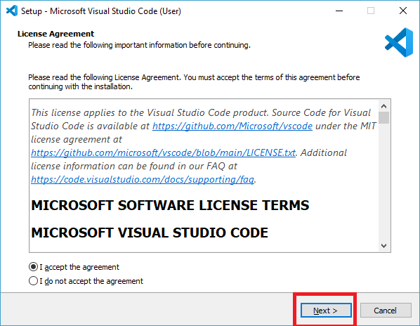

**รูปที่ 5.13** รูป กด Next

6.) สามารถทำการตั้งค่าได้เวลา จะให้นำไอคอนมาแสดงเดสทอปหรือไม่

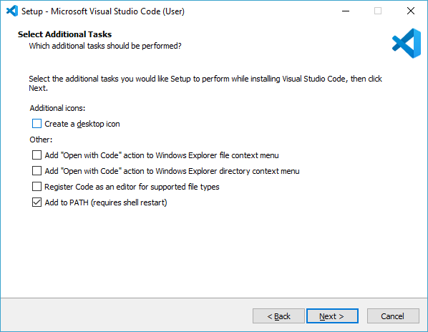

**รูปที่ 5.14** รูปเลือก การแสดงไอคอนหน้าเดสทอป

7.) กด Next

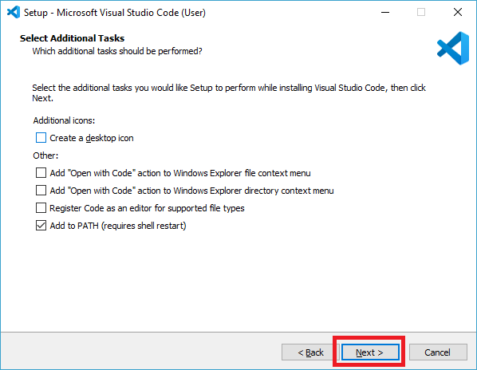

**รูปที่ 5.15** รูปกด Next

8.) ในหน้า Ready to Install

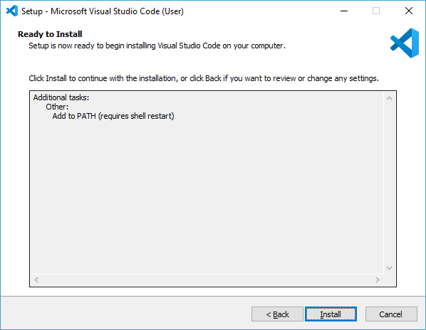

**รูปที่ 5.16** รูปหน้า Ready to Install

9.) กด Install

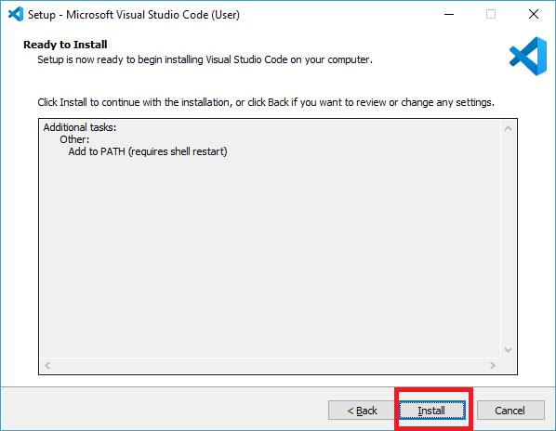

**รูปที่ 5.17** รูปหน้า Ready to Install

10.) รอจนกว่าจบการทำงาน จะมีไอคอนขึ้นมาหน้าเดสทอปก์



**รูปที่ 5.19** รูปหน้า Icon Visual Studio Code

**ภาคผนวก ข**

**คู่มือการใช้งาน**

**คู่มือการใช้งาน**

ระบบบริหารการจัดการร้านขายยาดาชัย์ประกอบด้วยผู้ใช้งานระบบทั้ง 3 ส่วน ได้แก่ ผู้ดูแลระบบ เภสัชกร และเจ้าของกิจการ โดยจะแบ่งการทำงานการทำงานดังนี้

1. **หน้า Login** ดังรูปที่ 6.1

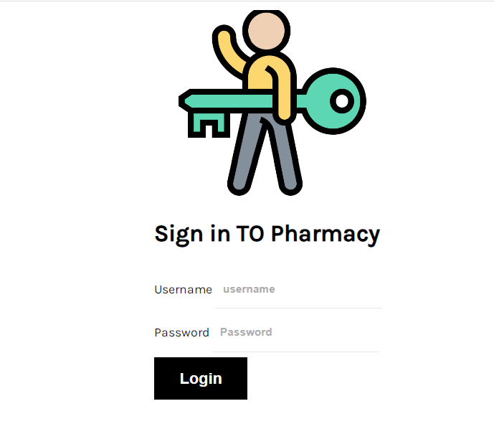

**รูปที่ 6.1** หน้าแรกผู้ใช้งาน

ในรูปที่ 6.1 จะเป็นหน้าจอล็อคอิน ในหน้านี้ผู้เข้าใช้งานจะเจอ Username และ Password โดยที่แยกตามแต่ละตำแหน่งของระบบ ซึ่งมี 3 ตำแหน่ง คือ ผู้ดูแลระบบ เภสัชกร และ เจ้าของกิจการ

1. เภสัชกร เมื่อเข้าสู่ระบบโดยตำแหน่ง เภสัชกร จะแสดงหน้าจอหน้าแรกขอเภสัชกรออกมาดังรูปที่ 6.2



**รูปที่ 6.2** หน้าจอแสดงหน้าแรกและปุ่มรายการ เภสัชกร

1.1 ปุ่มลูกค้า

เมื่อเภสัชกรทำการคลิกปุ่มลูกค้า จะแสดงผลหน้าจอลูกค้าดังรูปที่ 6.3

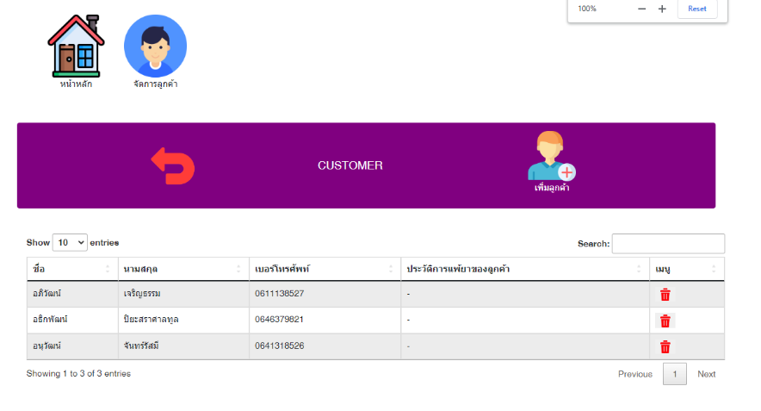

**รูปที่ 6.3** รายการลูกค้า

1.2 ปุ่มเพิ่มลูกค้า สามารถทำการเพิ่มข้อมูลลูกค้าได้ดังรูปที่ 6.4

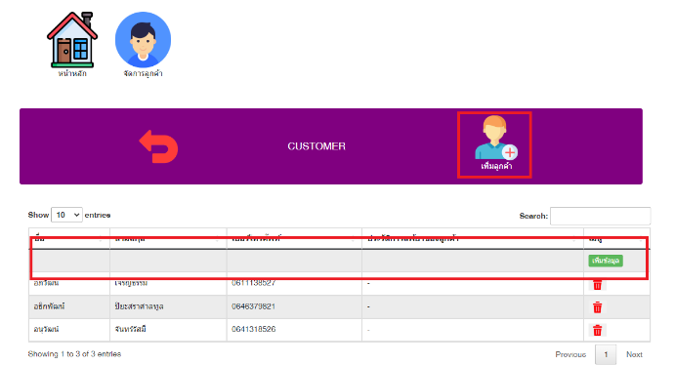

**รูปที่ 6.3** รูปหน้าเพิ่มลูกค้า

1.3 เมื่อทำการเพิ่มข้อมูลแล้ว สามารถทำการแก้ไขโดยการคลิกที่แถวได้เลย

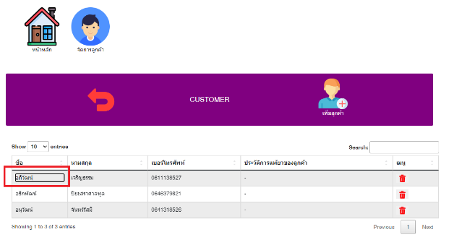

**รูปที่ 6.4** รูปปุ่มแก้ไขและลบ

1.4 โดยทั้งนี้ ในส่วนของปุ่ม สมาชิก กับซัพพลายเซนก็สามารถทำได้เหมือนแบบปุ่มของลูกค้าเช่นเดียวกัน

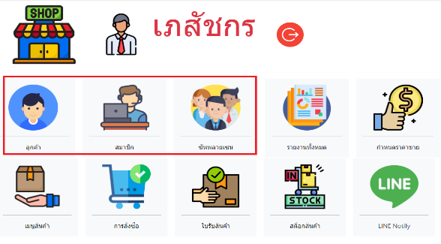

**รูปที่ 6.5** รูปปุ่มสมาชิกกับซัพพลายเซนที่มีการใช้งานเหมือนกับปุ่มลูกค้า

1.5 ปุ่มสินค้า ในปุ่มสินค้า จะมีรายการปุ่มหลายรายการดังรูปที่ 6.6

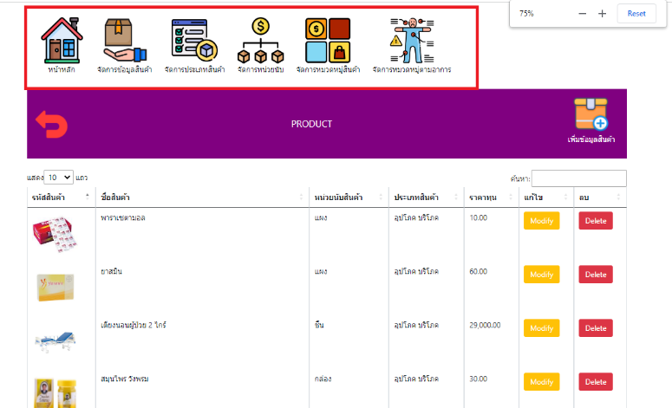

**รูปที่ 6.6** หน้าแสดงผลเมื่อกดปุ่มเมนูสินค้า

1.6 ปุ่มเพิ่มข้อมูลสินค้า สามารถเพิ่มข้อมูลสินค้าดังรูปที่ 6.7

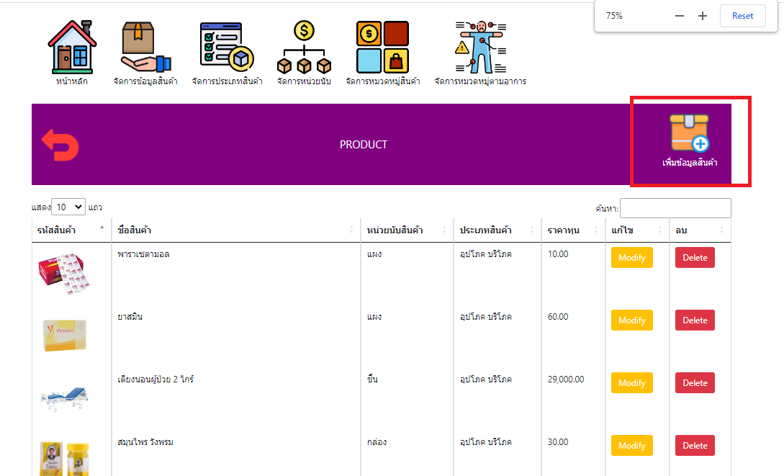

**รูปที่ 6.7** ปุ่มเพิ่มข้อมูลสินค้า

1.7 เมื่อกดปุ่มเพิ่มข้อมูลสินค้าแล้ว จะแสดงหน้าจอเพิ่มข้อมูลสินค้าดังรูปที่ 6.8

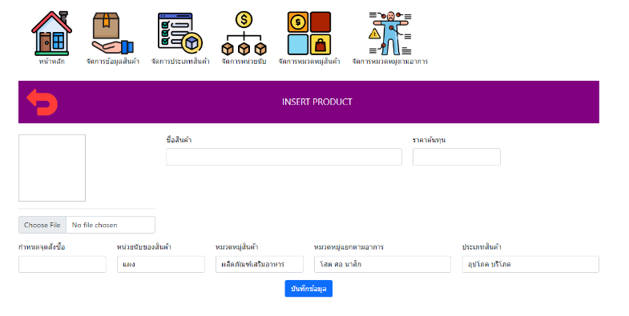

**รูปที่ 6.8** หน้าแสดงผลหลังกดปุ่มเพิ่มข้อมูลสินค้า

1.8 ในส่วนหน้าแสดงผลรายการข้อมูลสินค้า สามารถทำการแก้ไขและลบได้ดังรูปที่ 6.9

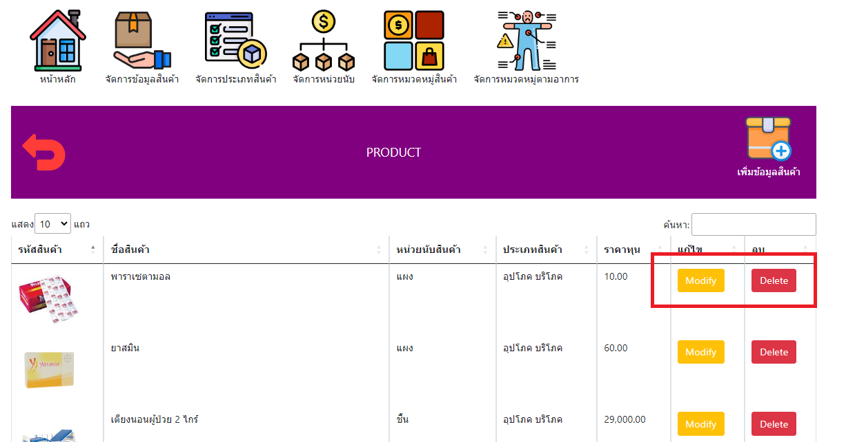

**รูปที่ 6.9** ปุ่มแก้ไขและลบของข้อมูลสินค้า

1.9 ด้านบนจะมีปุ่มเพิ่มเติมอีก 4 ปุ่ม เป็นปุ่มข้อมูลพื้นฐานของสินค้าต่างๆดังรูปที่ 6.10

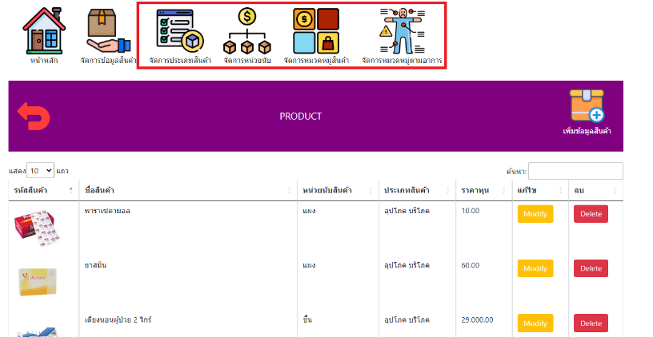

**รูปที่ 6.10** ปุ่มข้อมูลพื้นฐานของสินค้า

1.10 ซึ่งสามารถเพิ่ม ลบ แก้ไข เหมือนในรูปที่ 6.4 ในวิธีเดียวกัน

1.11 เมื่อกดปุ่มสั่งซื้อ จะแสดงผลหน้าจอรายการสั่งซื้อดังรูปที่ 1.11

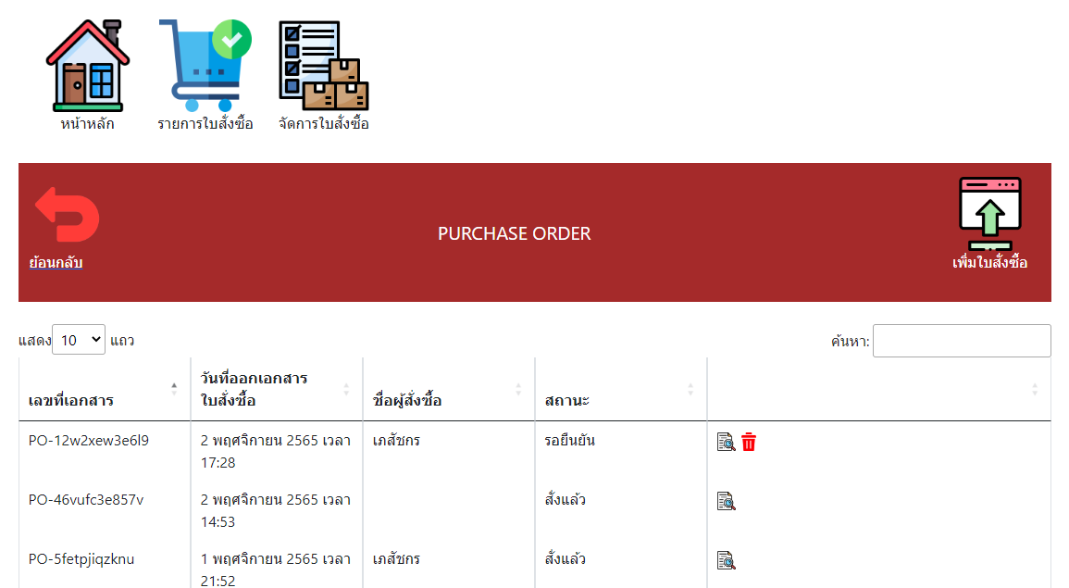

**รูปที่ 6.10** หน้าแสดงผลรายการสั่งซื้อ

1.12 เมื่อกดปุ่มเพิ่มใบสั่งซื้อดังรูปที่ 6.11

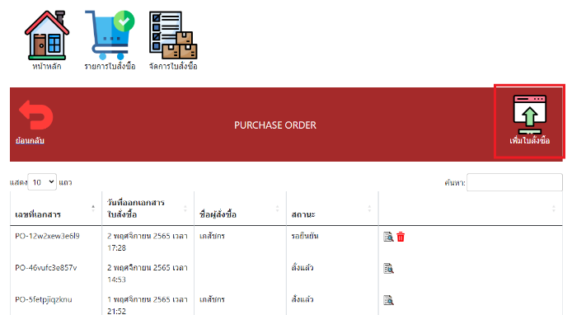

**รูปที่ 6.11** ปุ่มเพิ่มใบสั่งซื้อ

1.13 แสดงผลหน้าเพิ่มใบสั่งซื้อดังรูปที่ 6.12

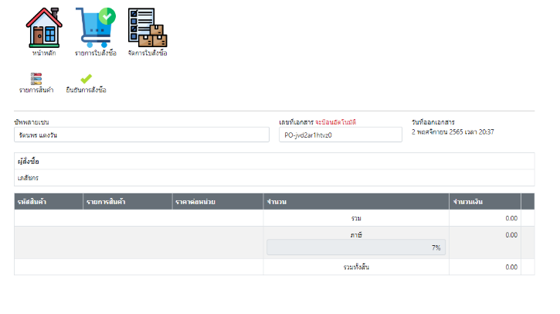

**รูปที่ 6.12** หน้าแสดงผลเพิ่มใบสั่งซื้อ

1.14 กดปุ่มรายการสินค้าจะทำการแสดง Modal สินค้าออกมาดังรูปที่ 6.13

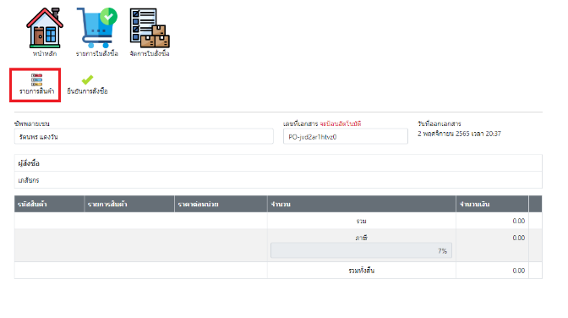

**รูปที่ 6.13** ปุ่มเพิ่มรายการสินค้าลงใบสั่งซื้อ

1.15 รายการสินค้าหลังกดดังรูปที่ 6.14

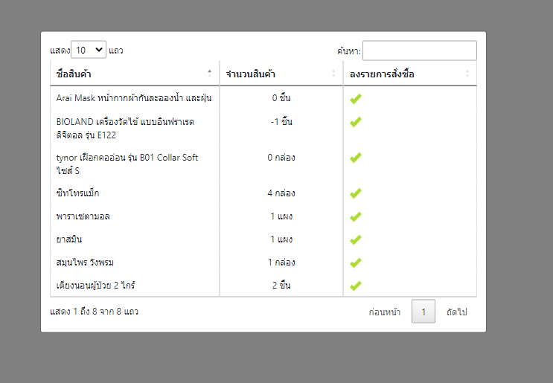

**รูปที่ 6.14** หลังกดรายการสินค้า

1.16 เมื่อกดเครื่องหมายถูก ในรายการจะมีสินค้าเพิ่มเข้ามาดังรูปที่ 6.15

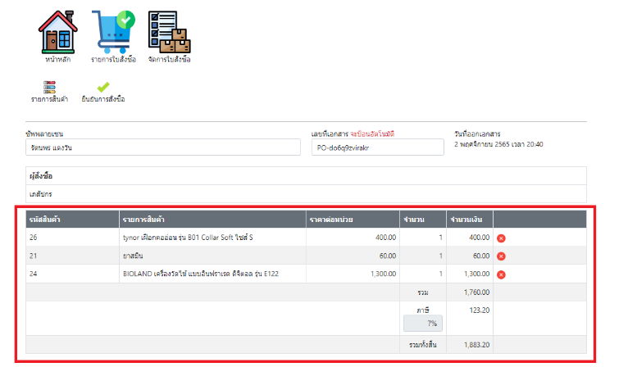

**รูปที่ 6.15** หลังกดเครื่องหมายถูก

1.17 หลังจากทำการเลือกสินค้าที่ต้องการสั่งซื้อแล้ว ทำการกดยืนยันการสั่งซื้อดังรูปที่ 6.16

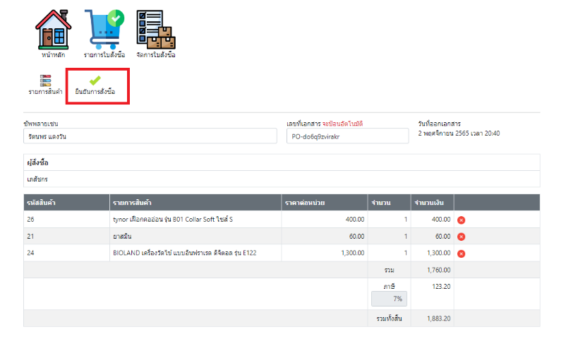

**รูปที่ 6.16** ปุ่มยืนยันการสั่งซื้อ

1.18 เมื่อคลิกปุ่มยืนยันการสั่งซื้อจะแสดงป๊อปอัพ ยืนยันหรือยกเลิกดังรูปที่ 6.17

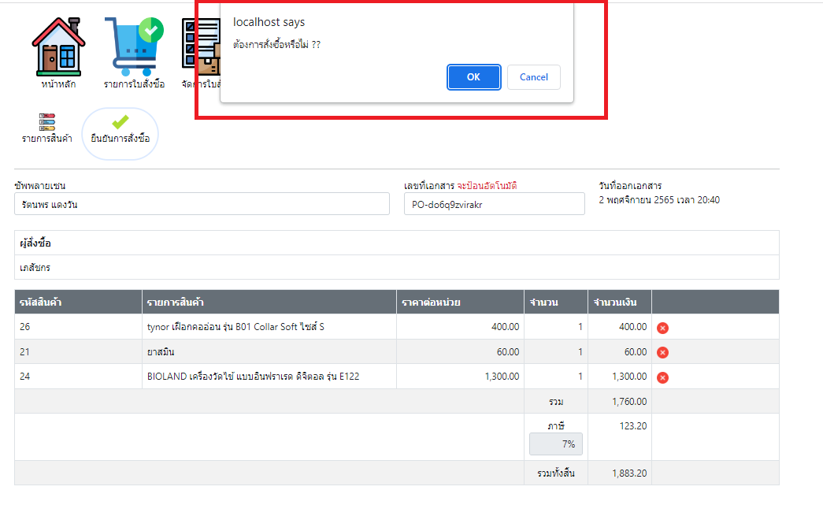

**รูปที่ 6.17** ป๊อปอัพยืนยันการสั่งซื้อ

1.19 หลังจากกด OK จะแสดงผลหน้าแรกแต่รายการที่สั่งซื้อจะเพิ่มเข้ามาแทนตามหมายเลขที่เอกสารที่ระบุ ในกรณีนี้คือเลข PO-do6q9zvirakr ดังรูปที่ 6.18

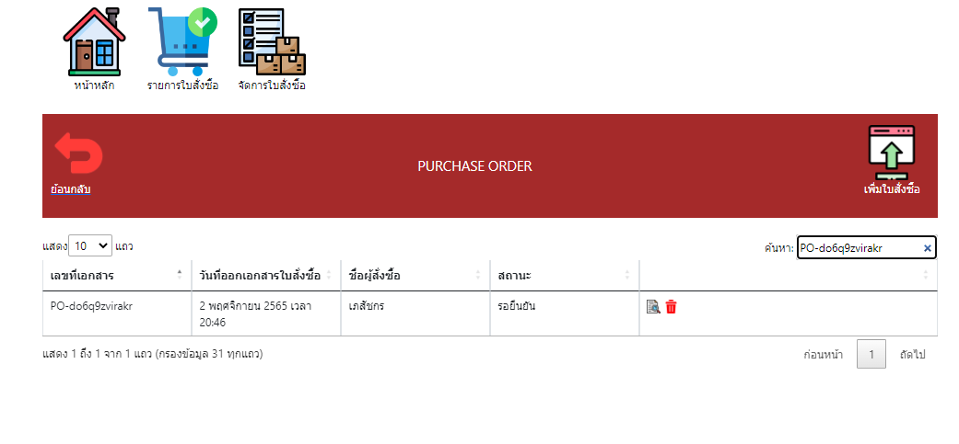

**รูปที่ 6.18** หน้าจอแสดงผลหลังเพิ่มรายการสั่งซื้อ

1.20 กดดูรายละเอียดของใบสั่งซื้อได้ดังรูปที่ 6.19

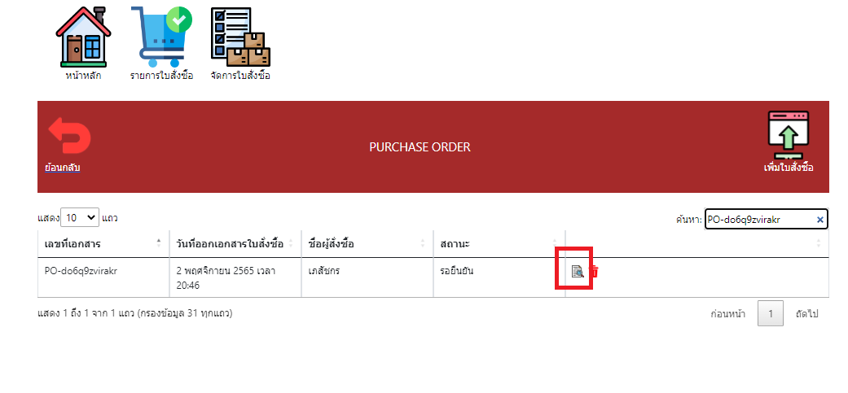

**รูปที่ 6.19** ปุ่มดูรายละเอียดของใบสั่งซื้อ

1.21 หน้ารายละเอียดของใบสั่งซื้อดังรูปที่ 6.20

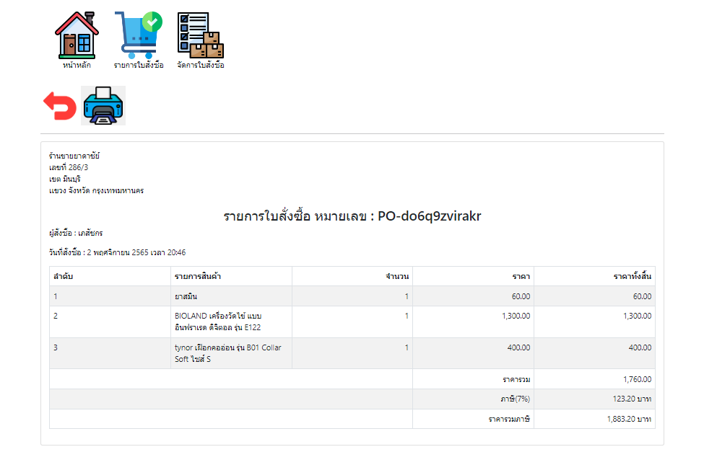

**รูปที่ 6.20** หน้ารายละเอียดของใบสั่งซื้อ

1.22 จากนั้นทำการกดปุ่มจัดการใบสั่งซื้อเพื่อทำการยืนยันว่าจะส่งใบสั่งซื้อไปซัพพลายเซนหรือไม่

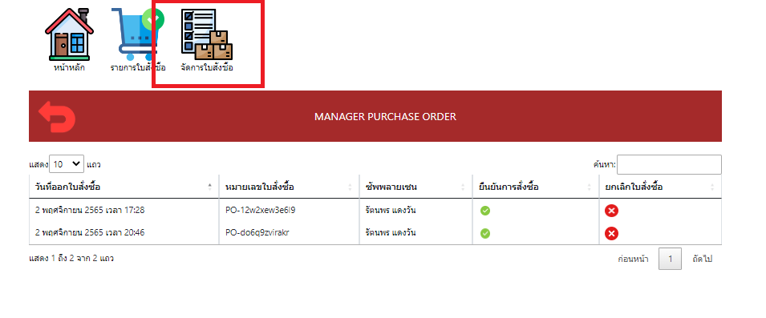

**รูปที่ 6.22** ปุ่มจัดการใบสั่งซื้อ

1.23 หลังกดปุ่มจัดการใบสั่งซื้อจะแสดงหน้าจอดังรูปที่ 6.23

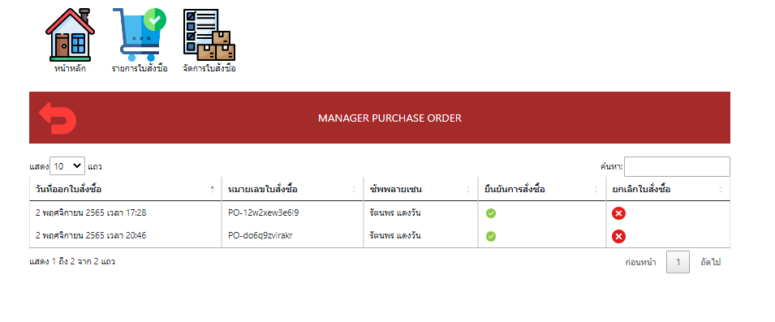

**รูปที่ 6.23** หน้าจอจัดการใบสั่งซื้อ

1.24 สามารถทำการเลือกได้ว่า จะยืนยันการส่งใบสั่งซื้อหรือยกเลิกดังรูปที่ 6.24

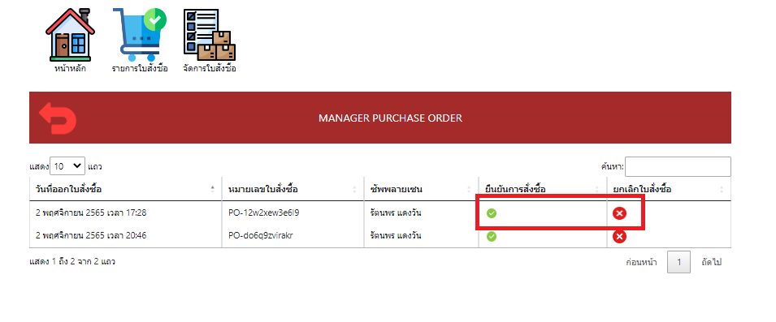

**รูปที่ 6.24** ปุ่มยืนยันการส่ง/ยกเลิก

1.25 ถ้ากดยืนยันการส่งจะขึ้นป๊อปอัพดังรูปที่ 6.25

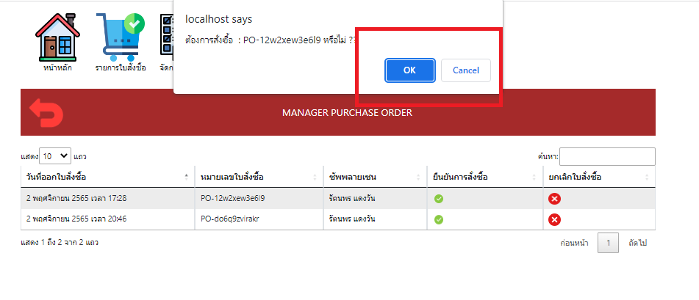

**รูปที่ 6.25** รูปแสดงป๊อปอัพ

1.26 ถ้ากด ok จะขึ้นแจ้งเตือน 2 ฝั่งดังรูปที่ 6.26

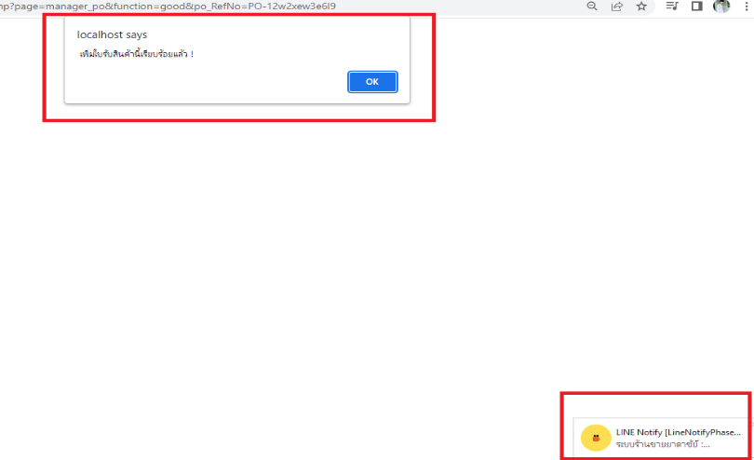

**รูปที่ 6.26** รูปแจ้งเตือนหลังกดปุ่ม OK

ในส่วนของการแจ้งเตือนผ่านไลน์จะขึ้นหน้าจอดังรูปที่ 6.27

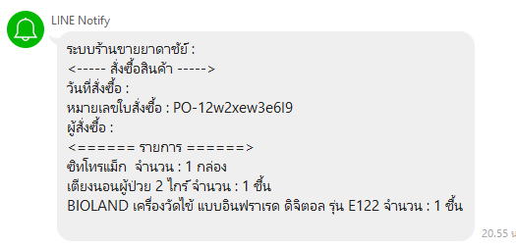

**รูปที่ 6.27** รูปแสดงผลหลังแจ้งเตือน

1.27 ทำการสั่งซื้อเรียบร้อยให้กลับไปหน้าหลัก แล้วทำการกดปุ่ม รับสินค้าดังรูปที่ 6.28

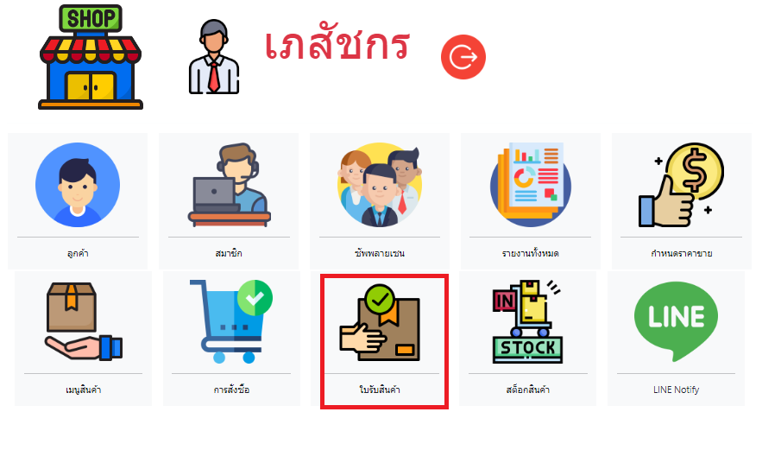

**รูปที่ 6.28** ปุ่มใบรับสินค้า

1.28 หลังกดปุ่มใบรับสินค้า จะแสดงหน้าจอรายการใบรับสินค้าดังรูปที่ 6.29

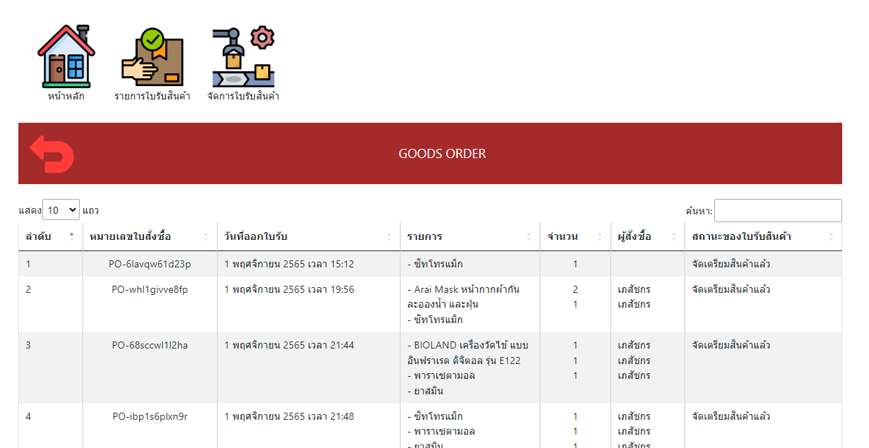

**รูปที่ 6.29** หน้าจอแสดงผลรายการใบรับสินค้า

1.29 ด้านบนจะมีปุ่มจัดการรายการใบรับสินค้าดังรูปที่ 6.30

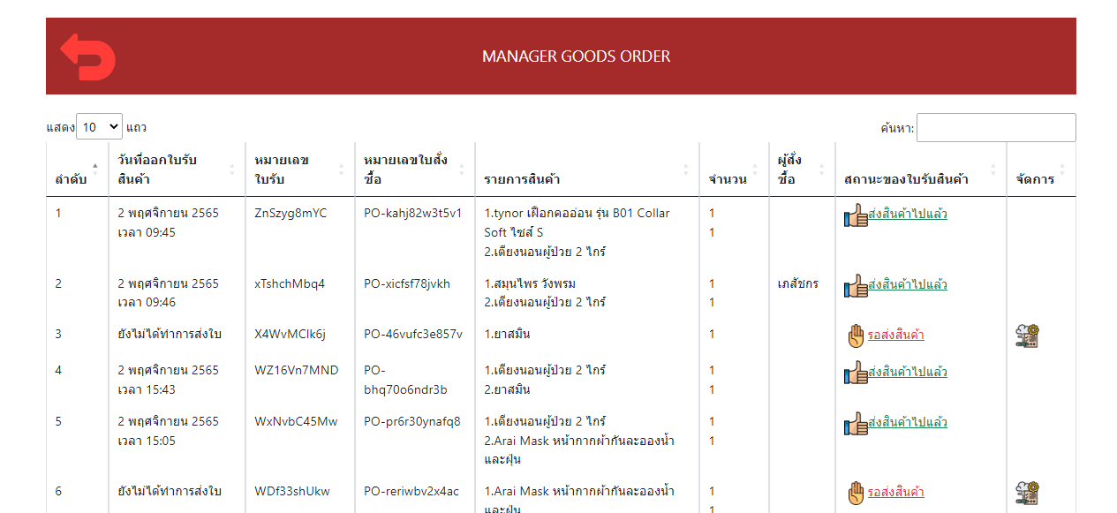

**รูปที่ 6.30** หน้าจอแสดงผลจัดการรายการใบรับสินค้า

1.30 ในหน้านี้จะมีการระบุสถานะของใบรับสินค้าว่ามีสถานะอะไรบ้าง ถ้าเป็นสถานะส่งสินค้าไปแล้ว หรือยกเลิก จะไม่สามารถทำการส่งใบรับสินค้าได้อีกดังรูปที่ 6.31

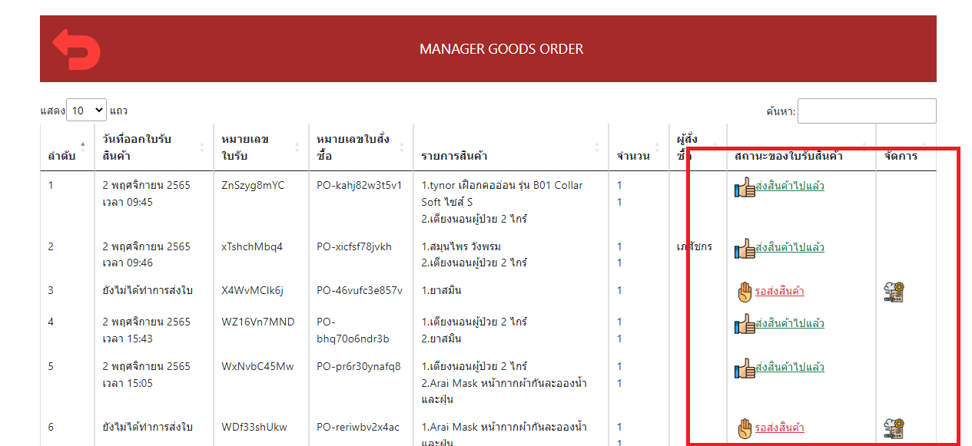

**รูปที่ 6.31** แสดงสถานะของใบรับสินค้า

1.31 สามารถทำการส่งใบรับสินค้าผ่านปุ่มดังรูปที่ 6.32

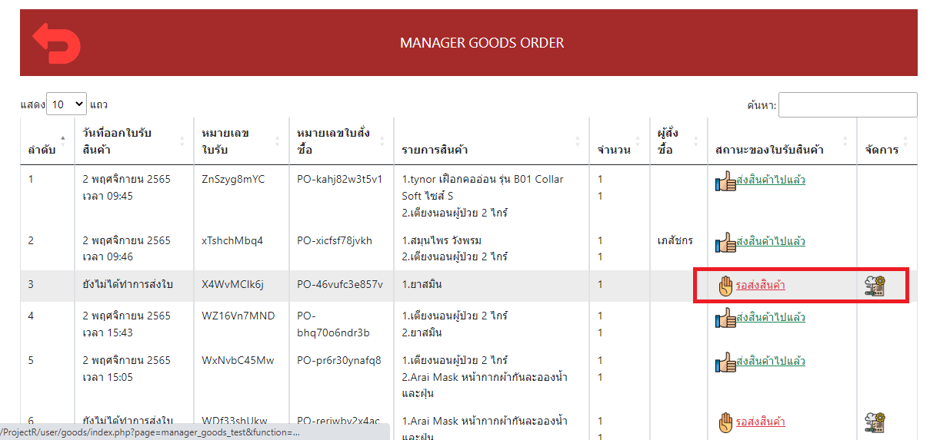

**รูปที่ 6.32** ปุ่มจัดการส่งใบรับสินค้า

1.32 เมื่อกดปุ่มจัดการส่งใบรับสินค้าจะแสดงหน้าจอดังรูปที่ 6.33

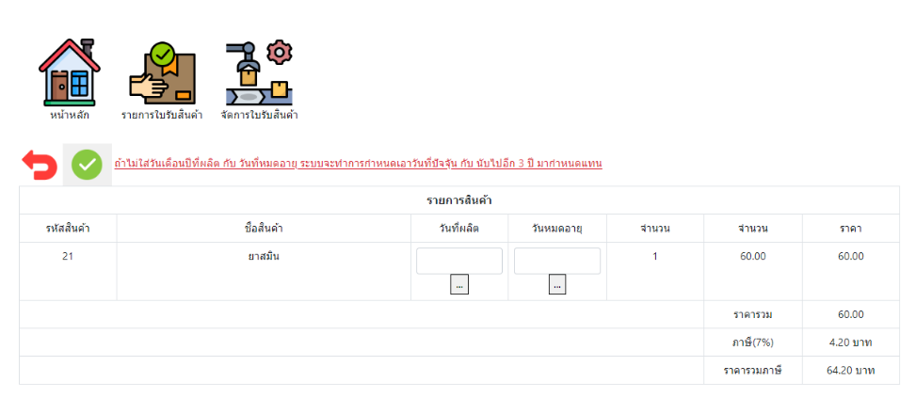

**รูปที่ 6.33** หน้าจอแสดงผลหลังกดปุ่มส่งใบรับสินค้า

1.33 ทำการเลือกวันเดือนปีที่ผลิต และหมดอายุของสินค้าจากปุ่มดังรูปที่ 6.34

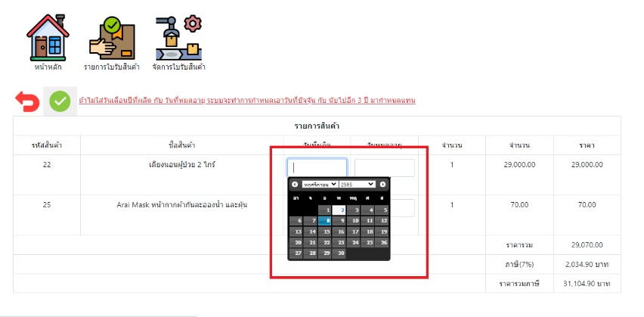

**รูปที่ 6.34** ปุ่มเลือกวันเดือนปีที่ต้องการระบุของสินค้า

1.34 เมื่อทำการเลือกวันเดือนปีเรียบร้อย เลือกเครื่องหมายถูกเพื่อทำการยืนยันว่าจะส่งใบรับสินค้าออกไปดังรูปที่ 6.35

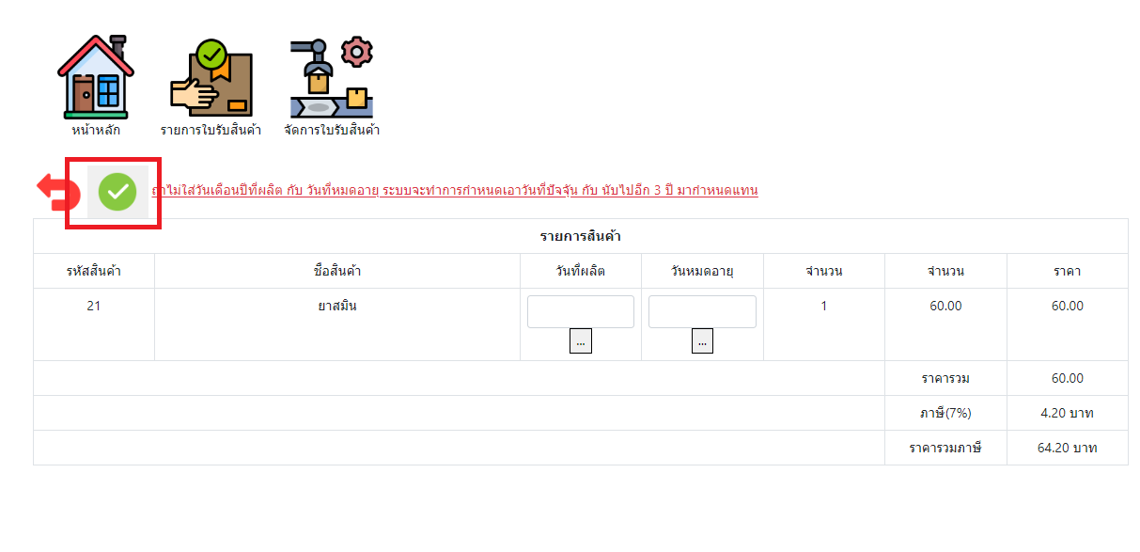

**รูปที่ 6.35** ปุ่มยืนยันการส่งออกใบรับสินค้า

1.35 เมื่อทำการส่งออกแล้วจะแจ้งเตือน 2 ฝั่งดังรูปที่ 6.36

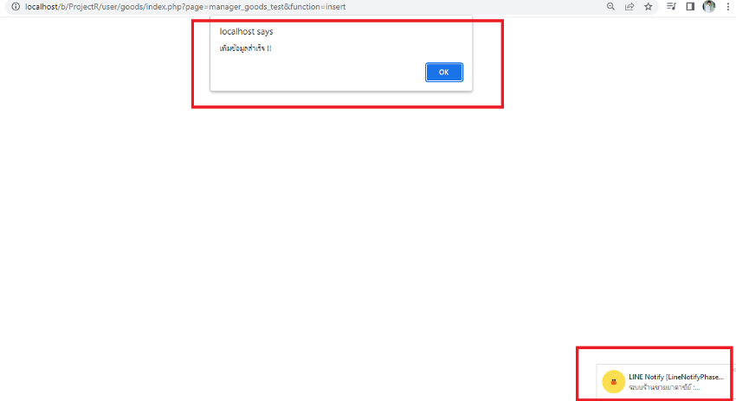

**รูปที่ 6.36** หน้าจอแสดงแจ้งเตือนหลังส่งออกใบรับสินค้า

และจะแจ้งผลการส่งออกใบรับสินค้าผ่าน LINE ดังรูปที่ 6.37

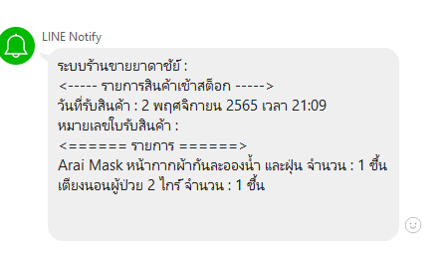

**รูปที่ 6.37** หน้าจอแสดงแจ้งเตือนผ่าน LINE

1.36 หลังจากส่งใบรับสินค้าไปแล้วจะสังเกตว่ามีสินค้าเพิ่มขึ้นตามรายการที่สั่งซื้อเช็คจากสต็อก โดยการกดปุ่มสต็อกสินค้า ดังรูปที่ 6.38

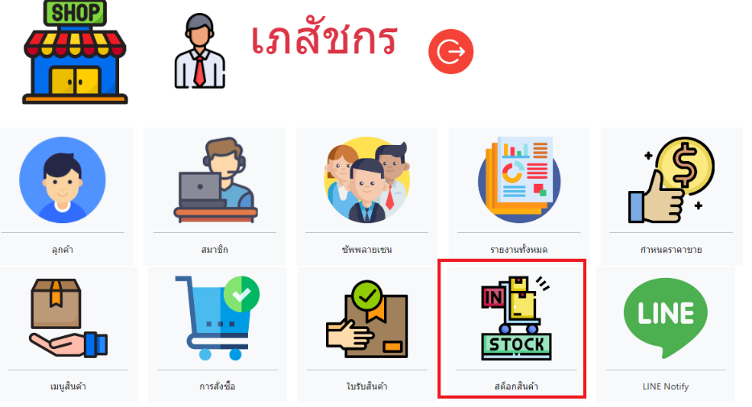

**รูปที่ 6.38** ปุ่มสต็อกสินค้า

1.37 หลังกดปุ่มสต็อกสินค้า จะแสดงหน้าจอรายการสต็อกสินค้าออกมาดังรูปที่ 6.39

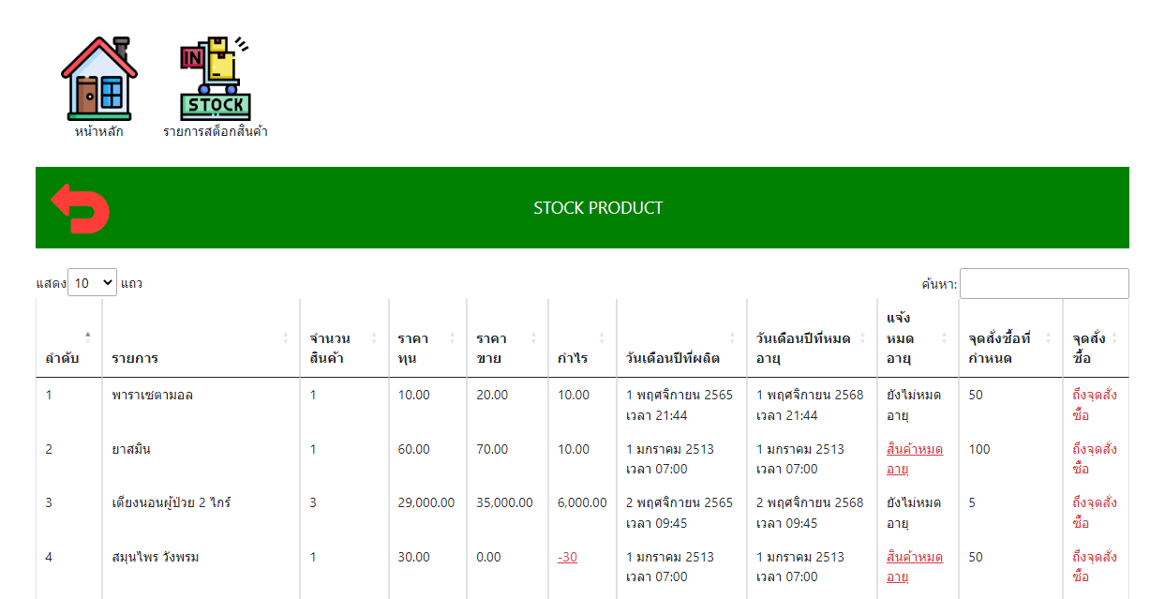

**รูปที่ 6.39** หน้าจอแสดงผลรายการสต็อกสินค้า

1.38 เมื่อกดปุ่มดังรูปที่ 6.40

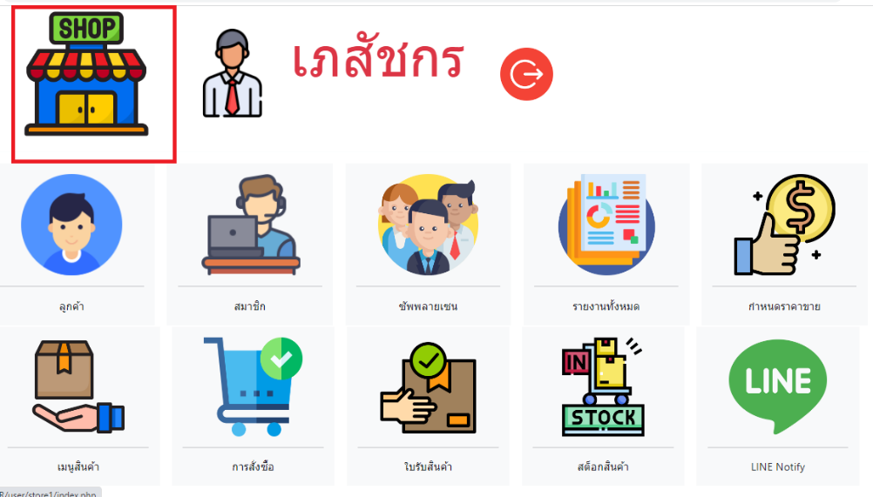

**รูปที่ 6.40** ปุ่ม SHOP

1.39 หลังจากกดปุ่ม SHOP จะแสดงหน้าจอการขายดังรูปที่ 6.41

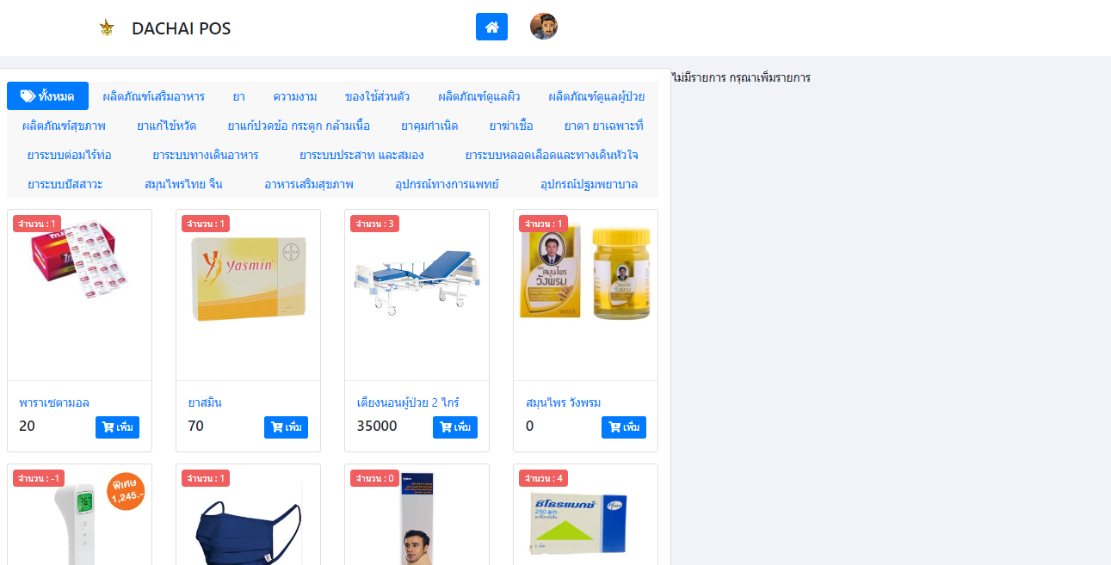

**รูปที่ 6.41** หน้าจอ SHOP

1.40 เมื่อต้องการขายสินค้าออกไป ให้กดปุ่มเพิ่ม ตรงรายการสินค้าที่ตรงการจะขายดังรูปที่ 6.42

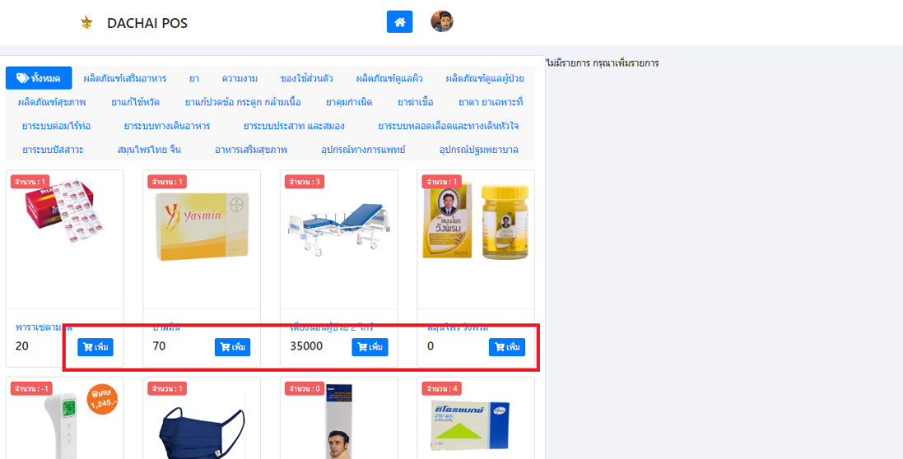

**รูปที่ 6.42** ปุ่มเพิ่มลงตะกร้า

1.41 หลังกดเพิ่มรายการสินค้าที่ต้องการจะถูกเพิ่มไปในรายการฝั่งขวาดังรูปที่ 6.43

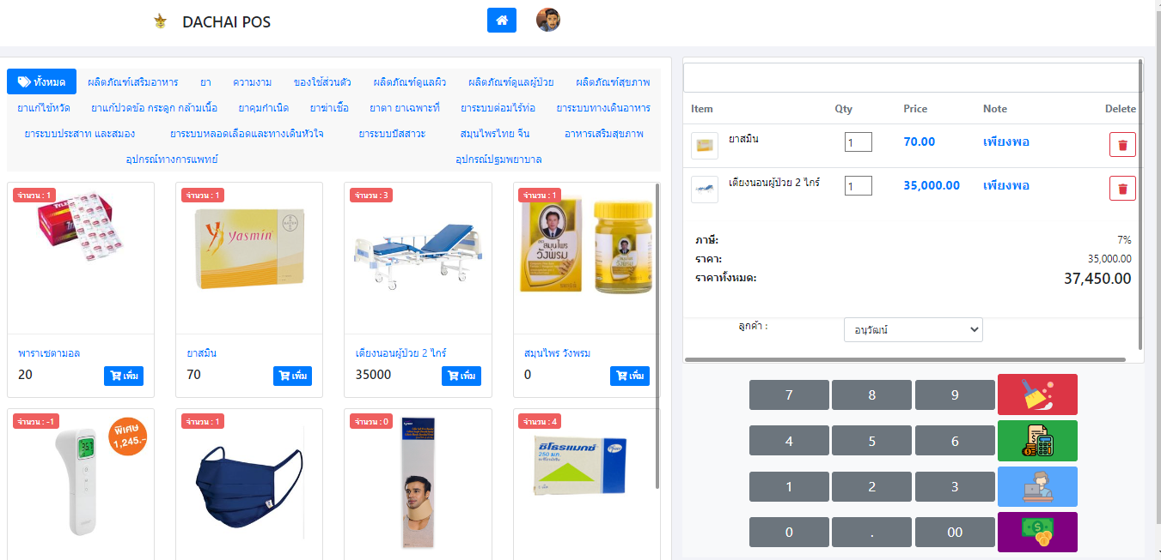

**รูปที่ 6.43** หน้าจอแสดงรายการสินค้าที่เพิ่ม

1.42 สามารถทำการลบรายการที่ไม่ต้องการออกได้เมื่อกดปุ่มถังขยะดังรูปที่ 6.44

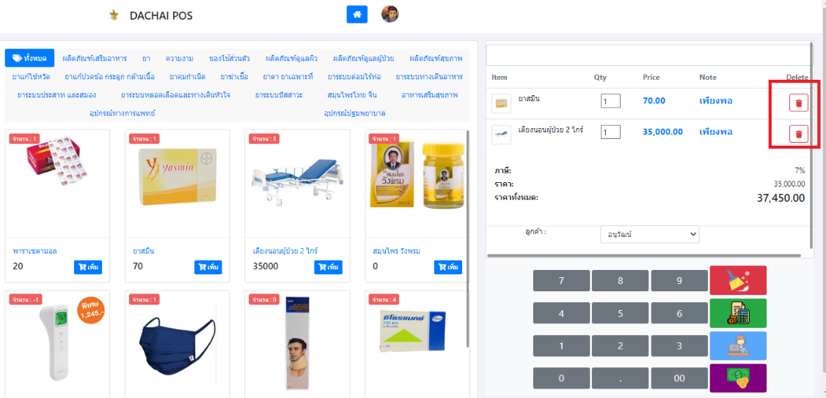

**รูปที่ 6.44** ปุ่มลบรายการ

1.43 ด้านล่างจะมีปุ่มตัวเลขไว้ใช้ในการคลิกใส่จำนวนเงินที่รับมาดังรูปที่ 6.45

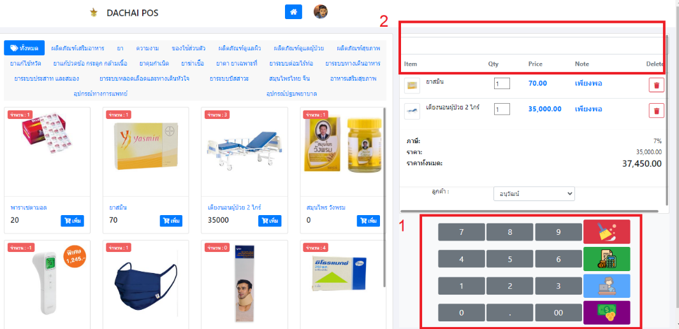

**รูปที่ 6.45** ปุ่มป้อนจำนวนเงิน และ ตัวแสดงผลการป้อน

1.44 ด้านล่างจะมีปุ่มที่มีพื้นหลังสี จะเป็นปุ่มตามดังรูปที่ 6.46

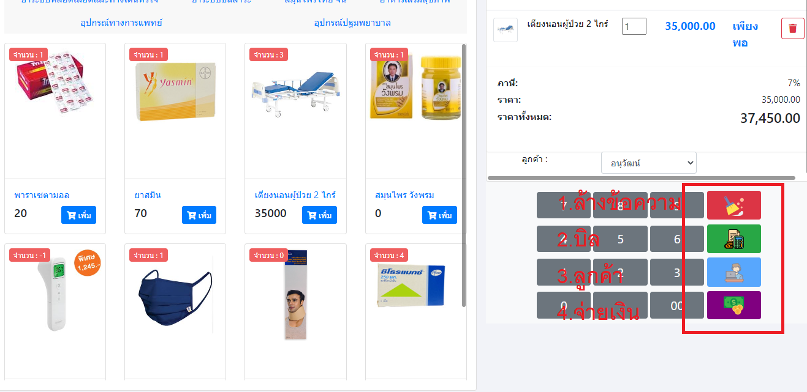

**รูปที่ 6.46** รายการแต่ละปุ่ม

1.45 เมื่อกดปุ่มจ่ายเงิน จะทำการตัดสต็อกออกจากระบบและแจ้งเตือน ดังรูปที่ 6.47

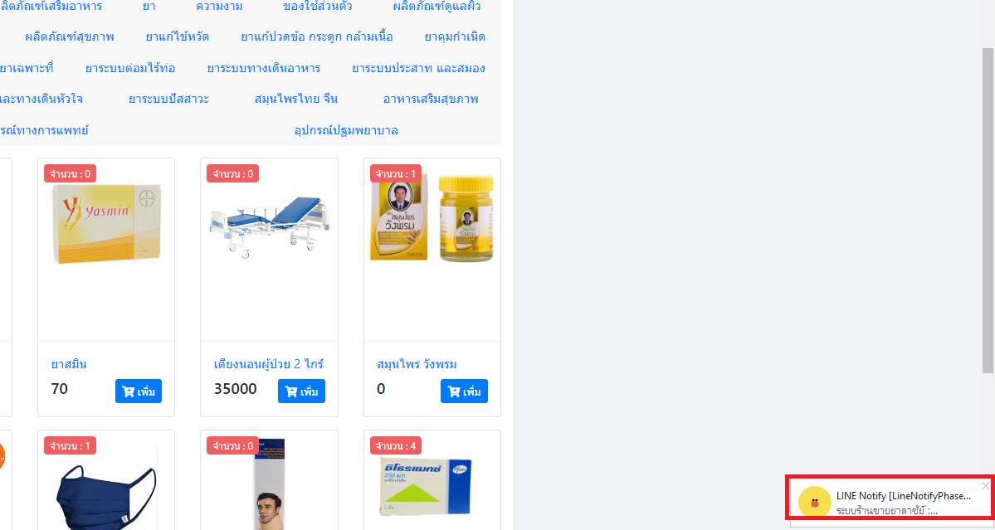

**รูปที่ 6.47** แจ้งเตือนหลังกดปุ่มจ่ายเงิน

1.46 ปุ่มกำหนดราคาขาย ดังรูปที่ 6.48



**รูปที่ 6.48** ปุ่มกำหนดราคาขาย

1.47 เมื่อกดปุ่มกำหนดราคาขาย จะแสดงราคาขายของแต่ละสินค้าออกมา และมีราคาทุนเพื่อเปรียบเทียบในการตัดสินใจว่าจะกำหนดราคาขายเท่าใดดังรูปที่ 6.49

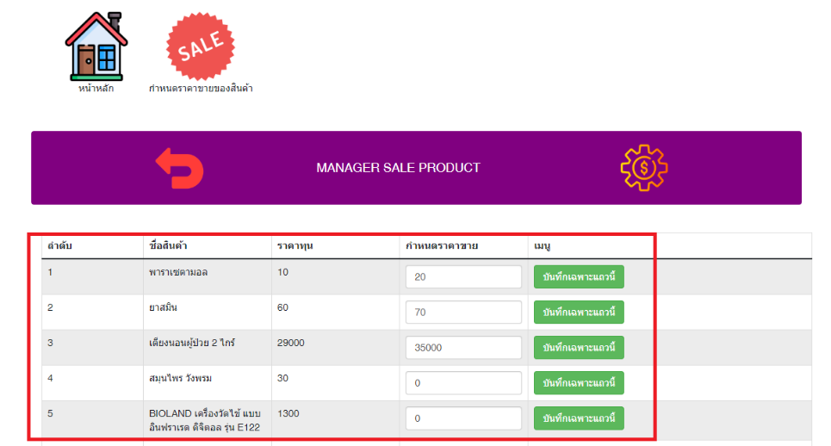

**รูปที่ 6.49** กำหนดราคาขายของแต่ละสินค้า

1.48 ปุ่มรายงาน ดังรูปที่ 6.50

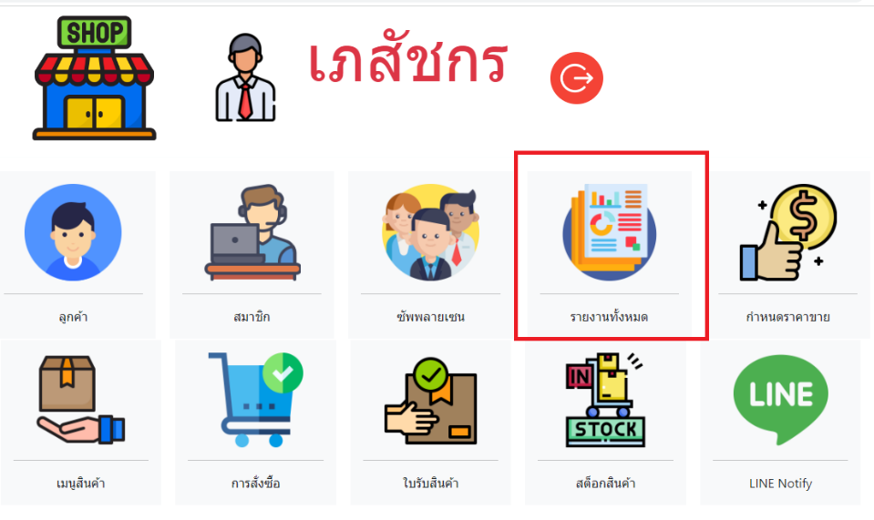

**รูปที่ 6.50** ปุ่มรายงาน

1.49 เมื่อกดปุ่มรายงานจะแสดงรายงานออกมาดังรูปที่ 6.51

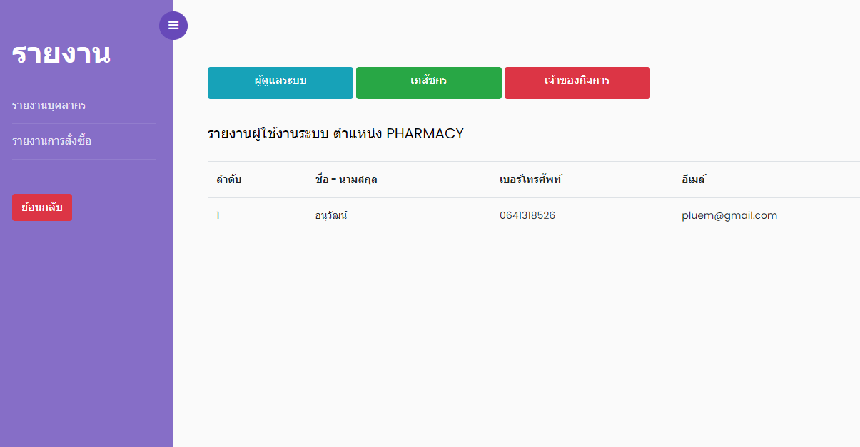

**รูปที่ 6.51** หน้าจอแสดงรายงาน

1.50 จะมีปุ่มสีให้เลือกดูแต่ละรายงานว่าจะดูรายงานอะไร เช่น เภสัชกร ข้าวของกิจการ หรือ ผู้ดูแลระบบ ดังรูปที่ 6.52

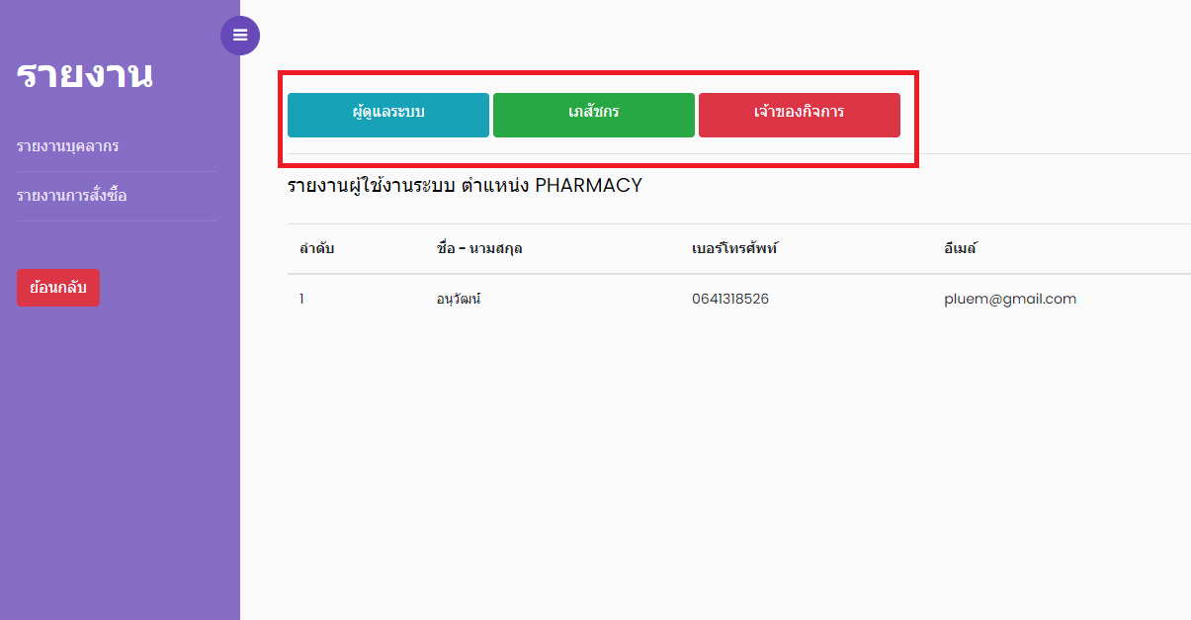

**รูปที่ 6.52** ปุ่มเลือกประเภทของผู้ใช้งาน

1.51 รายการอื่นๆดังรูปที่ 6.53

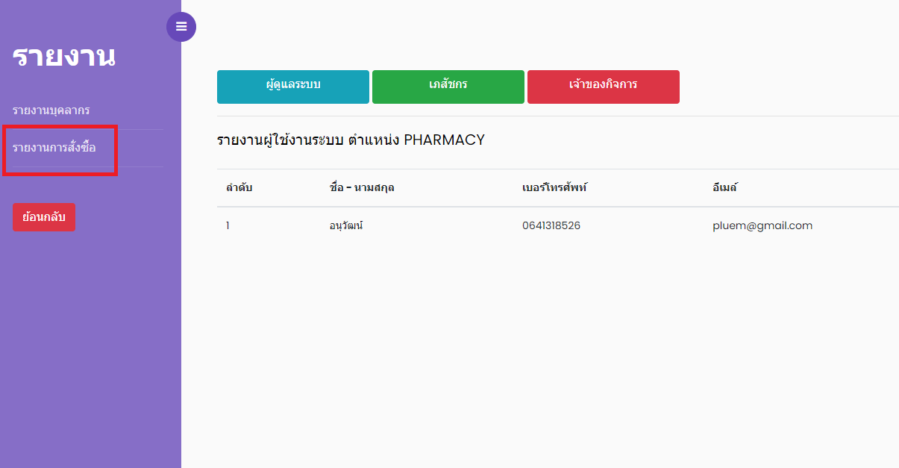

**รูปที่ 6.53** ปุ่มเลือกรายการอื่นๆ

1.52 เมื่อคลิกปุ่มแล้จะแสดงรายงานออกมาดังรูปที่ 6.54

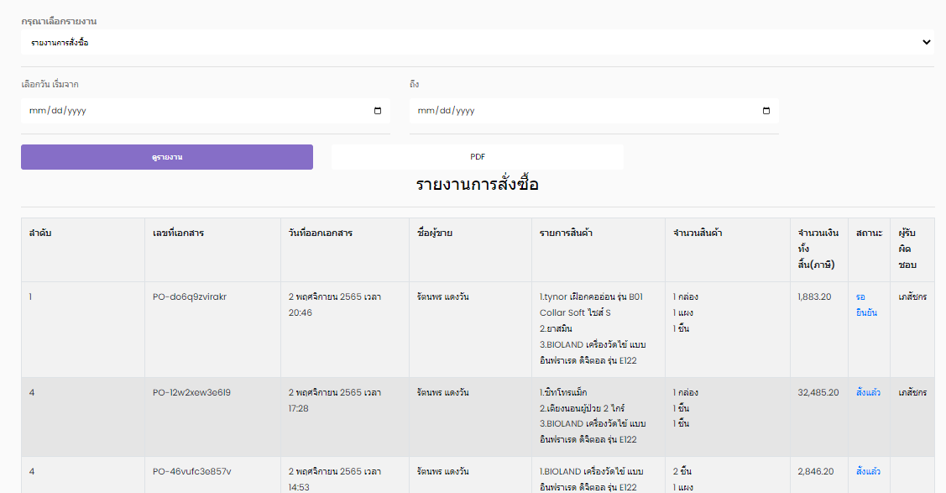

**รูปที่ 6.54** รูปแสดงรายงานหลังกดปุ่มรายงาน

1.53 สามารถทำการเลือกรายงานที่ต้องการ พร้อมกับระบุวันที่ ได้ดังรูปที่ 6.55

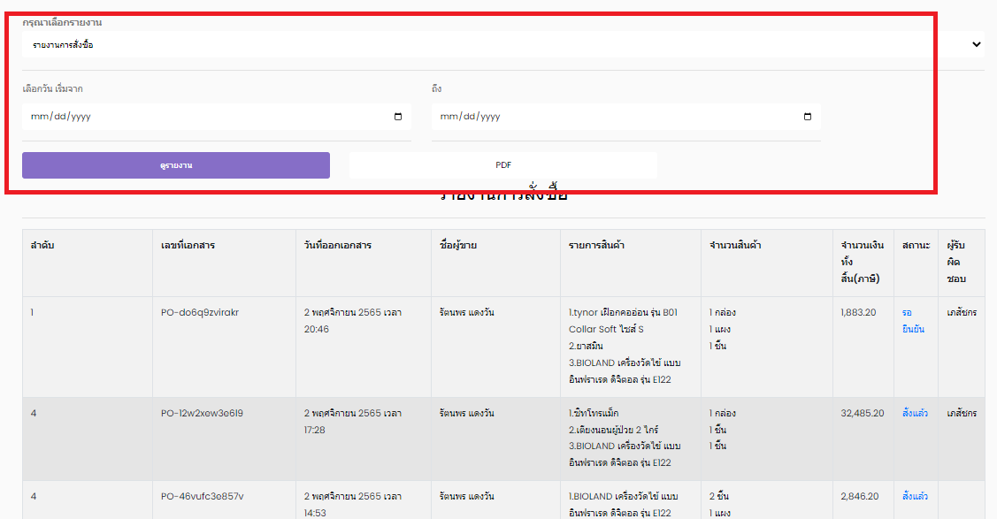

**รูปที่ 6.55** เลือกรายงานที่ต้องการ

1.54 ในส่วนของรายงานยอดขาย จะมีปุ่มเพิ่มเติมมาคือปุ่มดูแบบรายวัน เดือน ปี ดังรูปที่ 6.56

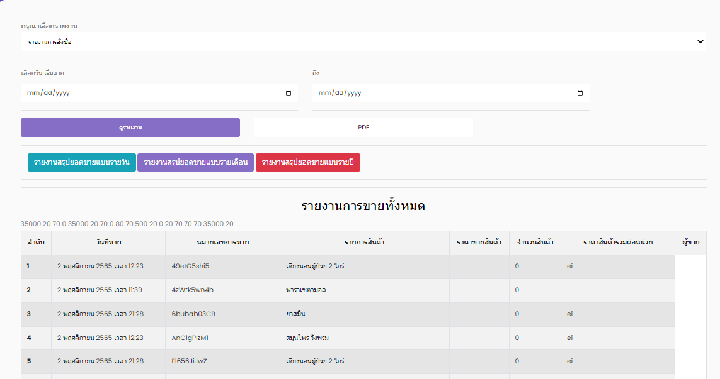

**รูปที่ 6.56** หน้าจอแสดงรายงานยอดขาย

1.55 เมื่อทำการคลิกเลือกรายการยอดขายแบบรายวัน จะแสดง chart สรุปออกมาดังรูปที่ 6.57

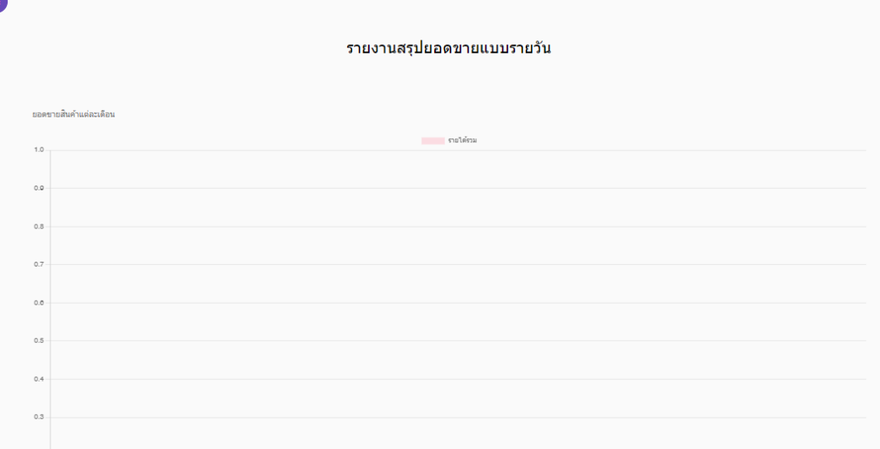

**รูปที่ 6.57** หน้าจอแสดงรายงานยอดขายแบบรายวัน

และยอดขายแบบรายวัน เดือน ปี แสดงออกมาเหมือนกันต่างกันที่ผลลัพธ์

1.56 ปุ่มประวัติส่วนตัวดังรูปที่ 6.58

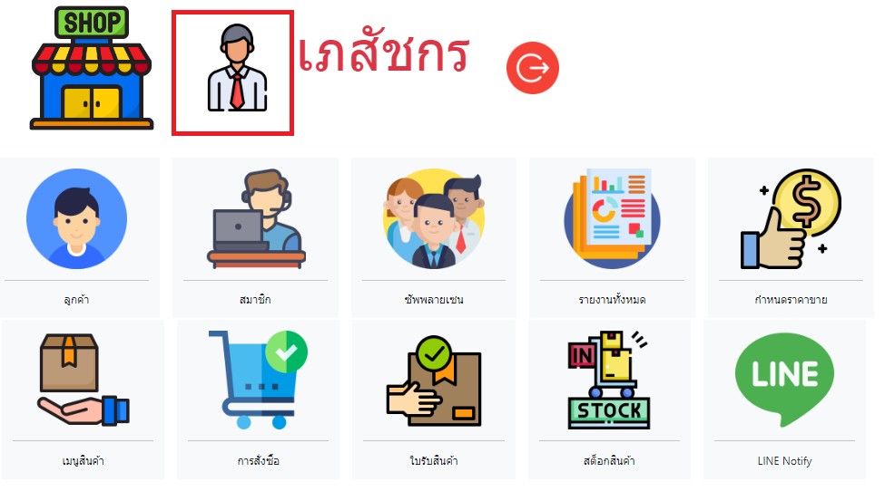

**รูปที่ 6.58** ปุ่มประวัติส่วนตัว

1.57 เมื่อคลิกที่ปุ่มประวัติส่วนตัวจะแสดงหน้าจอดังรูปที่ 6.59

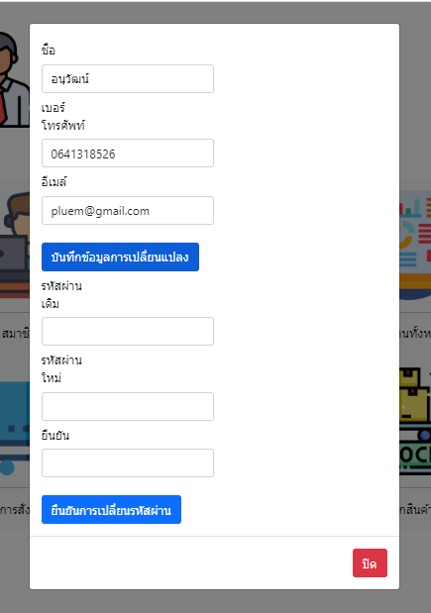

**รูปที่ 6.58** หน้าจอแสดงข้อมูลส่วนตัว

1.58 สามารถทำการแก้ไขข้อมูลหรือเปลี่ยนรหัสผ่านได้ โดยการคลิกปุ่มใดปุ่มหนึ่งดังรูปที่ 6.59

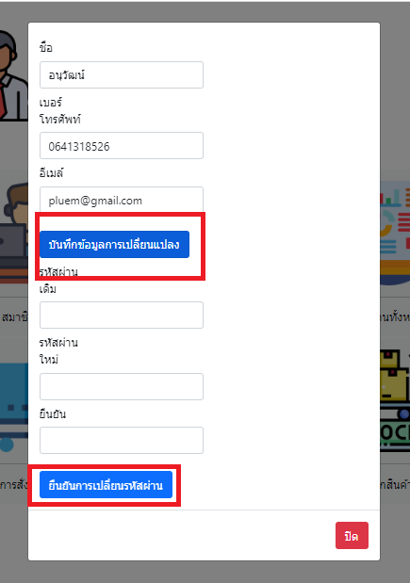

**รูปที่ 6.59** ปุ่มแก้ไขข้อมูลส่วนตัว และ ปุ่มการเปลี่ยนรหัสผ่าน

1.59 ปุ่มออกจากระบบดังรูปที่ 6.60



**รูปที่ 6.60** ปุ่มออกจากระบบ

1.60 เมื่อทำการคลิกออกจากระบบจะย้อนกลับไปหน้าล็อคอินดังรูปที่ 6.61

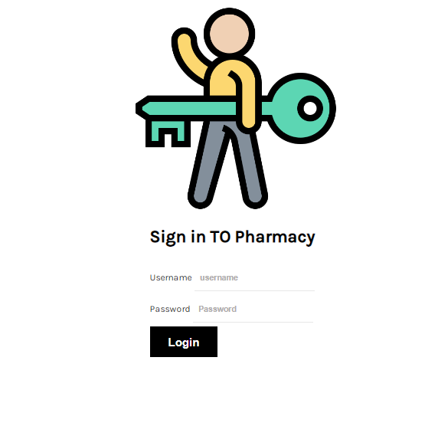

**รูปที่ 6.61** รูปภาพหลังกดปุ่มออกจากระบบ

**ประวัติผู้จัดทำ**

**ติดรูปภาพถ่ายชุดครุยขนาด 1 นิ้ว**

**ชื่อ - นามสกุล** นาย อนุวัฒน์ จันทร์รัศมี

**วัน เดือน ปีเกิด**  วันที่ 6 มกราคม พุทธศักราช 2543

**ภูมิลำเนาเดิม** บ้านเลขที่ 14/3 หมู่ที่ 6 ตำบล ขุนกระทิง อำเภอเมืองชุมพร จังหวัดชุมพร รหัสไปรษณีย์ 86000

**ที่อยู่ปัจจุบัน** บ้านเลขที่ 225/82 ซอย 5/2 ตำบล คูคต

อำเภอลำลูกกา จังหวัดปทุมธานี รหัสไปรษณีย์ 12130

**ประวัติการศึกษา** สำเร็จมัธยมศึกษาตอนปลายสาย สายวิทย์-คณิต

โรงเรียนอนุบาลเมืองชุมพร วัดสุบรรณนิมิตรพุทธศักราช 2561

เข้าศึกษาในหลักสูตรปริญญาวิทยาศาสตรบัณฑิต

หลักสูตร 4 ปี (ภาคปกติ)

สาขาวิทยาการคอมพิวเตอร์

คณะวิทยาศาสตร์และเทคโนโลยี

มหาวิทยาลัยราชภัฏวไลยอลงกรณ์ ในพระบรมราชูปถัมภ์ เมื่อพุทธศักราช 2561

**การฝึกประสบการณ์วิชาชีพ** สถาบันวิจัยวิทยาศาสตร์และเทคโนโลยีแห่งประเทศไทย (วว.) จ.ปทุมธานี ระหว่าง 15 พฤศจิกายน 2564 – 11 มีนาคม 2565